

面向2040的智能建造发展战略研究
报告

负责人：丁烈云
承担单位：华中科技大学
项目组主要成员

项目负责人： 丁烈云
主要参与人： 刘华北 周 诚 钟波涛
孙 峻 陈 珂 徐嘉晨
钟化雨 张耕榕 胡睿博
主要执笔人： 陈 珂 徐嘉晨 钟化雨
目录
第一章 研究背景与意义 5
1.1 研究背景 5
1.2 智能建造的内涵 6
1.3 发达国家的智能建造规划 9
1.4 研究意义 15
第二章 研究内容与方法 17
2.1 研究目标 17
2.2 技术预测理论基础 17
2.2.1 技术动态演化理论 19
2.2.2 知识组合理论 20
2.2.3 社会网络分析理论 21
2.3 技术预测方法体系 22
2.3.1 技术预测的总体形式 22
2.3.2 技术预测的方法论 23
2.4 国内外技术预测 27
2.4.1 美国 27
2.4.2 英国 33
2.4.3 德国 35
2.4.4 日本 38
2.4.5 韩国 42
2.4.6 中国 48
2.4.7 其他 51
2.5 主要研究方法 52
第三章 智能建造技术应用现状 54
3.1 工程软件 54
3.1.1 技术内容 54
3.1.2 应用情况 56
3.1.3 应用案例 65
3.2 工程物联网 68
3.2.1 技术内容 68
3.2.2 应用情况 69
3.2.3 应用案例 71
3.3 构件智能生产 74
3.3.1 技术内容 74
3.3.2 应用情况 76
3.3.3 应用案例 78
3.4 智能施工机械 79
3.4.1 技术内容 79
3.4.2 应用情况 81
3.4.3 应用案例 83
3.5 工程大数据与互联网平台 85
3.5.1 技术内容 85
3.5.2 应用情况 86
3.5.3 应用案例 91
第四章 面向2040的智能建造关键技术 93
4.1 专利与文献分析 93
4.1.1 数据收集 93
4.1.2 技术分析 96
4.2 关键技术演化特征分析 106
4.2.1 技术成长性分析 106
4.2.2 动态网络分析 107
4.2.3 BERTopic主题分析 116
4.3 未来工程建造的场景展望 121
4.4 技术清单与发展路线 124
第五章 智能建造技术发展目标 129
第六章 智能建造技术发展建议 133

第一章 研究背景与意义

1.1 研究背景
建筑业在国民经济发展中具有举足轻重的地位，是推动经济和社会进步的重要支柱产业。阿卡迪全球建筑资产财富指数（Arcadis Global Built Asset Wealth Index）显示，我国建筑资产规模已超过美国，成为全球建筑规模最大的国家。根据中国建筑业协会发布的《2024年建筑业发展统计分析》，自2015年以来，建筑业增加值占国内生产总值的比例始终保持在6.60%以上，2024年为6.67%，其国民经济支柱产业的地位稳固（见图1-1）。截至2024年底，全国共有建筑业企业168011个，比上年增加8871个，增长5.57%；2024年，按建筑业总产值计算的劳动生产率达到547630元/人，比上年大幅提高15.15%；我国内地共有81家企业入选2024年度全球最大250家国际承包商榜单，入选企业共实现海外市场营业收入1230.1亿美元，较上年度增长4.3%，占国际承包商250强海外市场收入总和的24.6%。
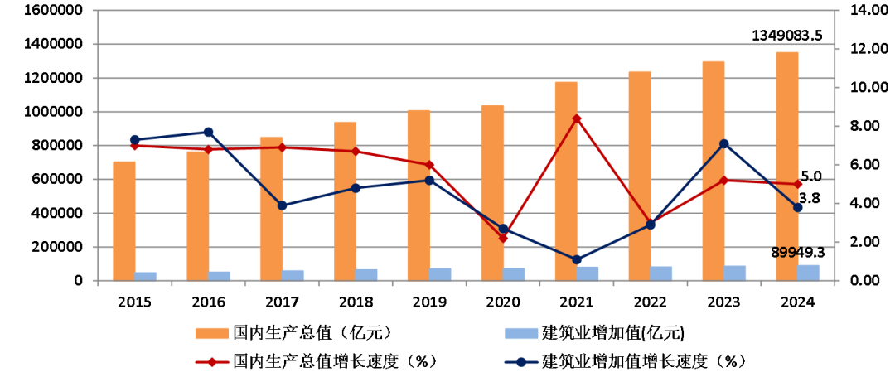
图1-1 建筑业增加值
虽然建筑业规模庞大，但长期以来仍存在发展质量不高、生产方式粗放、劳动效率低、高耗能高排放、工程质量安全事故时有发生等问题。这些问题的积累使得传统建造模式在新时期面临严峻挑战。麦肯锡于2016年发布《想象建筑业的数字化未来（Imagining construction’s digital future）》报告，指出建筑业数字化的滞后、成因和改进方向，强调BIM、物联网、先进数据分析等技术在重塑建筑业中的关键作用。麦肯锡在另一本报告《通过高生产效率之路重塑建筑业（Reinventing construction through a productivity revolution）》中，分析了建筑业生产率低迷的原因，并提出利用信息技术、优化监管与合同框架、改进设计流程、供应链管理和施工现场管理等方面的改进措施。随着大数据、互联网、云计算和AI等新一代信息技术与建筑业的深度融合，传统建造模式正加速向智能建造转变，通过数字化、网络化和智能化的手段，提升效率、减少成本、保障质量与安全。
2020年7月，住建部发布《关于推动智能建造与建筑工业化协同发展的指导意见》，强调形成涵盖全产业链的一体化智能建造产业体系。2021年，《国民经济和社会发展第十四个五年规划和2035年远景目标纲要》将发展智能建造作为重点任务。北京、深圳、武汉等24个城市积极开展智能建造试点，结合各地实际发布指导文件，全面推进新型建筑工业化的应用。在进一步发展智能建造的过程中，需要认识到，新一代信息技术与工程建造的融合创新是一个复杂的系统变革过程，不能单纯靠要素叠加，而是需要重视领域基础研究与关键核心技术攻关，通过技术创新为我国智能建造的稳步发展奠定基础。

1.2 智能建造的内涵
进入21世纪，信息技术不仅持续改变工程建造技术与管理方式，也推动工程产品与服务品质不断提升，工程运营服务逐渐成为新型建造模式的重要组成部分。融合新一代信息技术的建造模式日益受到学界关注，数字建造、智能建造等概念也在持续发展和完善。
2013年，美国交通研究委员会发布《Committee for Intelligent Construction Systems and Technology: Program Review Letter Report》报告，指出智能建造技术是一种在工程建造过程中收集、存储、分析和处理信息、执行适当的行动或决策的技术。使用智能建造技术的目的是提高施工速度、效率和安全性，这与作业流程结合起来，将有助于构建更高效的建设系统。2018年，英国Construction Leadership Council认为，智能建造是在建筑设计、施工和运营阶段，通过合作伙伴关系，充分利用信息技术和工业化制造技术，提高生产率、降低全生命期成本、实现可持续性。2021年，Fluxus LLC公司CEO Fanyu Lin在世界经济论坛发表文章“Here’s how smart construction could transform home-building after COVID-19”，提到智能建造要围绕数字化协同平台（包括BIM）、AI、物联网和机器人等技术，提供高质量且具有性价比的建筑产品。
住建部组织相关单位起草的《智能建造技术导则（征求意见稿）》将智能建造定义为新一代信息技术与工业化建造技术深度融合形成的人机协同建造方式。表1-1汇总了国内专家对智能建造概念的代表性解读。综合相关观点，本报告认为智能建造的内涵主要包括以下四个方面：
（1）全生命期。智能建造不仅面向施工阶段，还覆盖项目规划、设计、生产、施工和运维等环节；全生命期视角是打破传统建造过程中参与方相互割裂状态的基础。
（2）新技术。智能建造深度融合新一代信息技术与先进建造技术，BIM、物联网和AI等技术发挥着重要推动作用，并在应用过程中培育数字化、智能化的管理理念。
（3）数据与模型驱动。智能建造围绕数据与信息的产生、采集、存储、交换、共享、分析和处理，重点挖掘其作为新型生产要素的价值，推动工程决策由经验驱动向数据驱动转变。
（4）新价值。智能建造并非片面追求数字化或智能化水平，而是着力提升建造效能、降低全生命期成本，最终提供以人为本、智能、绿色、可持续的工程产品与服务。
表1-1 智能建造相关概念
 | 主要内容
钱七虎 | 智能建造是以可持续发展和以人为本理念，综合运用信息技术、自动化技术、物联网技术、材料工程技术、大数据技术、AI技术，对建造过程的技术和管理多个环节进行集成改造和创新，实现精细化、数字化、自动化、可视化和智能化最大限度地节约资源、保护环境，降低劳动强度和改善作业条件，最大程度地提高工程质量、降低工程安全风险的工程建造活动。
丁烈云 | 智能建造是以智能技术为核心的现代信息技术与以工业化为主导的先进建造技术深度融合，通过数据/知识驱动工程勘察设计、生产、施工和交付全过程，实现建造活动和过程的自感知、自学习、自决策和自控制，人机共融协作完成复杂建造任务的新型建造模式。
周绪红 | 智能建造是以机器学习等智能算法为核心，融合新一代信息技术和工程建造技术，代替需要人类智能才能完成的复杂工作的具有“自学习、自适应、自决策、自执行”特征的新型生产方式。
肖绪文 | 智能建造是面向工程产品全生命期，实现泛在感知条件下建造生产水平提升和现场作业赋能的高级阶段，是工程立项策划、设计和施工技术与管理的信息感知、传输、积累和系统化过程，是构建基于互联网的工程项目信息化管控平台，在既定的时空范围内通过功能互补的机器人完成各种工艺操作，实现AI与建造要求深度融合的一种建造方式。
林鸣 | 智能建造以信息化为基础，并运用物联网、大数据及云计算等先进技术，创造具有感知储存能力、学习判断能力的智能设备、智能控制系统等，通过人性化输出界面，扩展、延伸工程建设者的感知能力、预测能力、控制能力及作业能力，将机器智能与人类智慧紧密结合，形成人机一体化智能建造系统，使工程建设更为安全、高效。

1.3 发达国家的智能建造规划
2018年，安永会计师事务所发布《工程与建筑企业如何将数字化融入业务？（How are engineering and construction companies adapting digital to their businesses?）》报告，指出全球建筑业正面临劳动力和技术人才短缺、生产力下降以及利润低迷等重大挑战，客户需求的增加和成本压力成为推动建筑业数字化转型的主要动力。因此，需要重点发展模块化、3D打印、VR/AR、机器人、区块链和BIM等技术。2020年，麦肯锡发布《建筑业的下一个常态：颠覆性力量如何重塑全球最大生态系统(The next normal in construction: How disruption is reshaping the world’s largest ecosystem)》报告，认为建筑业的转型将经历两波主要浪潮：第一波浪潮以工业化推动标准化生产，第二波浪潮则聚焦规模化发展和价值链整合。新的生产技术和材料、过程和产品的数字化、新资本的涌入，将从根本上改变建筑业的面貌。2020年，国际数据公司发布《数字化转型：互联建造的未来（Digital Transformation: The future of connected construction）》报告，指出尽管建筑业的数字化转型尚处于初级阶段，但时机已经成熟。该报告还显示各大建筑企业均认为信息化转型是推动工作流程、业务模式和生态系统变革的关键，并正在积极寻求新兴技术以加速其信息化进程。
（1）美国
为实现可持续发展目标，美国政府设定了建筑产品和基础设施需要达到的安全、绿色和耐久标准，强调在建造过程中注重经济效益和可持续性，同时致力于应用新技术和新材料。美国建筑2030（Architecture 2030）组织发布了“AIA2030承诺”，提出在建筑开发与创新活动中实现碳中性的策略框架。在这一框架推动下，美国的建造活动越来越广泛地使用基于新一代信息技术的工具。美国政府在2018年发布的《美国基础设施重建战略规划（Legislative outline for rebuilding infrastructure in America）》中提出，到2025年，建筑产品全寿命周期的成本将降低50%，到2030年，工程建造将完全实现碳中性设计。此外，美国土木工程师学会（ASCE）在《2017年美国基础设施成绩报告（2017 America’s infrastructure report card）》中，强调采用新方法、技术和材料来提高基础设施的韧性，促进社会基础设施投资的优化。2021年发布的《美国长期发展战略（The long-term strategy of the United States）》，强调未来重点发展建筑维护节能结构，提高电力终端能源效率，将建筑总能源需求到2030年降低9%，到2050年降低50%。2024年，美国能源部发布《建筑物脱碳蓝图（DECARBONIZING THE U.S. ECONOMY BY 2050 A National Blueprint for the Buildings Sector）》，计划到2035年将美国建筑物的温室气体排放量减少65%，到2050年减少90%。
（2）英国
英国政府于2013年7月发布了《Construction 2025》国家战略文件，旨在通过政府与行业的合作，确立长远目标和具体措施，推动英国建筑业达到全球领先水平（见图1-2）。为有效监督《Construction 2025》的实施与推进，政府批准成立了英国建设领导委员会（CLC）。该委员会由政府官员、建筑业领袖和专家学者等组成，共同制定方案并推动实施。2015年，英国政府提出《数字建造英伦（Digital Built Britain）》规划，计划在未来十年内将BIM与物联网、大数据等相结合，以降低建设成本、提升运营效率，并提出将英国BIM Level 2向BIM Level 3转变。这一转变将英国建筑业升级为成熟的数字经济行业，为客户创造更多价值，提供更高性能产品。英国基础设施与项目管理局于2022年发布《基础设施性能转型：2030年路线图（Transforming infrastructure performance: Roadmap to 2030）》，提出在2030年前完成老化设施智能升级、信息化建设推进、项目管理与交付模式创新等任务。2025年，英国环境、食物与农村事务部发布《木材建筑路线图（Timber in construction roadmap）》，计划通过扩大木材在建筑业的使用来降低碳排放，促进就业并支持政府150万套住房的建设目标。
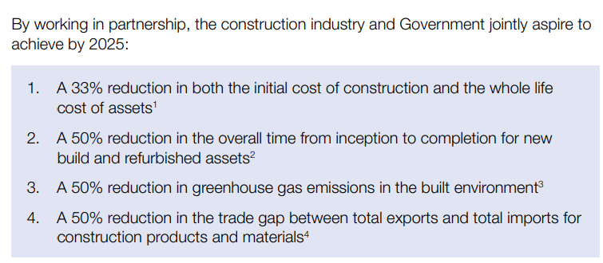
图1-2 英国建造2025目标
（3）新加坡
2014年，新加坡发布了《智慧国家2025（Smart Nation 2025）》计划，随后在2017年和2018年分别发布了《建筑业产业转型蓝图（Construction industry transformation map）》和《建筑业2025战略（Construction in Singapore - Key trends and opportunities to 2025）》。这些计划的目标在于提供高质量的建筑产品，减少资源消耗，降低对环境的不良影响。预计到2020年，将有超过40%的项目采用装配式DfMA技术，到2025年，将有40-60个IDD项目试点，并推动广泛应用云端技术（见图1-3）。此外，新加坡还启动了AI计划，旨在通过AI技术为社会和经济带来更大的效益。为此，在“研究、创新与企业2025计划（RIE2025）”基础上增加了18亿新元的投资。值得一提的是，2021年3月，新加坡建屋发展局（HDB）与新加坡科技研究局的资讯通信研究院（Institute for Infocomm Research）签署了合作协议，旨在研发和应用与5G网络连接的机器人和无人机。新加坡建设局于2022年发布《建筑环境业产业转型蓝图（Built environment industry transformation map）》，提出综合规划设计、先进制造与装配、可持续城市系统等任务。2024年，新加坡建设局发布《更好的建筑环境：改变建造方式（BEtter built environment for all: Transforming the way we build）》，提出到2030年，新加坡80%的建筑要成为绿色建筑。
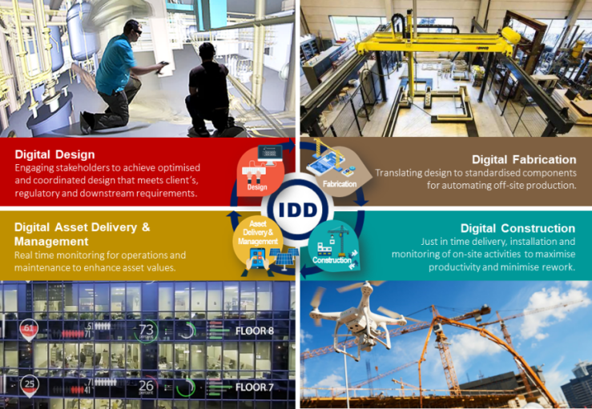
图1-3 新加坡IDD覆盖领域
（4）日本
2015年6月，日本内阁会议通过了新的《日本再兴战略》，明确提出要借助物联网、大数据和AI来推动以人为本的“生产力革命”。这一战略的目标是通过在勘测、设计和建造等过程中利用信息技术，提高工地生产效率，实现经济平衡发展、解决社会问题，最终塑造以人为本的未来社会。为此，日本内阁府在《第五期科学技术基本计划（2016-2020）》中提出了“Society 5.0”的概念，旨在通过高度融合虚拟空间和现实空间，打造一个综合系统。为实现这一目标，日本国土交通省开始在建设工地推行“ICT土木工程”，即“i-Construction”与“i-Construction 2.0”，强调发展CIM（Construction Information Modeling/Management）与智能化施工器械，到2025年将建筑工地的生产效率提高20%，并将内部原因引起的安全事故降至零，最终在2030年实现建筑生产与三维数据的全面融合（见图1-4）。
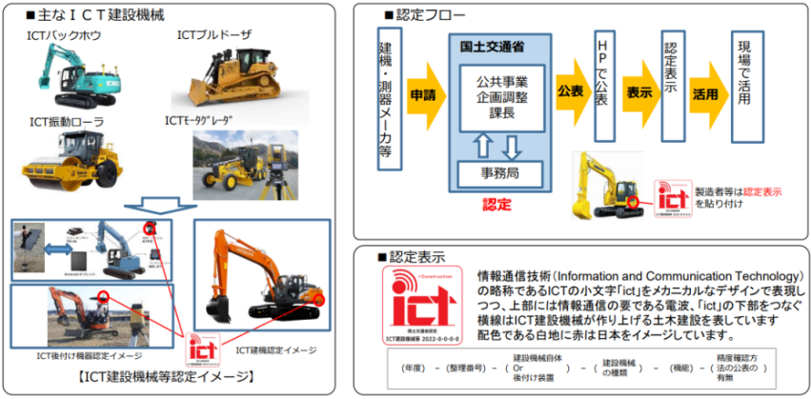
图1-4 日本i-Construction智能施工器械认定
（5）德国
2015年，德国联邦交通与数字基础设施部发布了《数字设计与建造发展路线图（Road map for digital design and construction）》，描述了在工程规划、设计、施工与运营阶段推进数字化建造方法的实施路径。该路线图的核心内容是逐步在联邦交通基础设施项目中推广BIM，提高工程设计的准确性和成本确定性，持续优化整个工程项目生命期的成本绩效。该路线图还提出通过标准体系建设、公共项目示范以及行业能力建设等措施，推动相关政策决策与技术实施在联邦交通基础设施建设领域逐步落地。另外，德国联邦铁路公司发布了与“工业4.0战略”相对应的“铁路4.0战略”，明确提出通过数字技术推动铁路系统的运行与服务模式升级。该战略包括建设智能化铁路运营系统，通过数据平台与自动化控制技术提升运输组织效率；构建以乘客需求为导向的服务体系，通过数字化平台整合出行信息与服务资源；以及推动企业内部的创新驱动机制建设，促进数字技术在运营管理与设备维护中的应用。通过上述措施，铁路系统的运营数据、设备状态数据与服务数据将逐步实现互联共享。

1.4 研究意义
智能建造是推动建筑产业数字化转型的核心驱动力，其技术发展水平直接关系国家产业竞争力与可持续发展能力。开展智能建造技术发展预测研究，主要具有以下三方面意义。
一是为建筑业未来发展提供科学指引。通过研判智能建造技术的发展趋势，行业可提前布局BIM、物联网、AI和施工机器人等关键技术，推动建筑业由传统劳动密集型模式向数字化、智能化模式转型，更有效地应对高成本、低效率和安全风险等问题。
二是为政府和企业决策提供依据，促进创新资源优化配置。政府部门可根据技术发展前景完善行业标准体系、优化研发支持政策，引导行业健康有序发展；建筑企业可据此合理规划研发投入，带动上下游产业链升级，并通过针对性培训培养新型技术人才，提前布局数字孪生、建筑3D打印等技术，以适应未来市场需求。
三是增强中国建筑业的全球影响力。前瞻性研究有助于我国积极参与乃至主导BIM协同设计、智能施工安全等国际标准制定，促进多学科交叉融合，催生自修复材料与实时传感监测等创新解决方案。同时，技术预测还可提前识别AI算法局限、机器人复杂环境适应性不足等潜在风险，降低研发与应用的试错成本。
综上，智能建造技术预测既是研判技术演进的重要工具，也是推动建筑业系统性变革的关键支撑。研究应面向未来行业需求与技术演化格局，识别产业链现代化进程中的“卡脖子”技术瓶颈，把握全球科技革命和产业变革趋势，明确关键技术突破口与未来产业培育路径；同时综合考虑技术成熟度、产业化条件和场景适配性，为构建符合国家需求的智能建造技术发展路径提供决策支撑。

第二章 研究内容与方法

2.1 研究目标
本研究立足我国工程建造技术发展实践，聚焦全球工程建造智能化发展前沿，围绕工程软件、工业化建造、工程机械及产业互联网平台等重点领域，构建面向2040年的智能建造发展战略。主要研究内容如下：
（1）利用问卷调研、案例研究等方法，分析我国建筑业工程软件、工业化建造、工程机械及产业互联网平台等智能建造领域技术的应用现状。
（2）比较分析技术预测方法，广泛收集国内外技术预测相关资料，利用文献分析、情景分析等方法，形成智能建造关键技术清单。
（3）基于智能建造技术发展需求，提出面向2040的智能建造技术发展目标。
（4）分析智能建造技术发展面临的问题，从不同科技创新主体的角度，形成智能建造技术发展建议。

2.2 技术预测理论基础
技术预测是指通过系统分析科学、技术及社会发展的长期趋势，识别具有战略价值的研究领域，并选择能够最大化经济社会效益的技术。作为国家竞争力的关键要素，技术预测不仅为科技战略研究与规划编制提供重要依据，同时也为企业确定优先发展方向提供决策支持。
技术预测的哲学基础在于客观世界的可知性与事物运动的规律性。正是基于对科学、经济及社会发展规律的把握，技术预测才具备揭示未来趋势的理论基础。规律性作为事物发展变化中表现出的必然联系与确定趋势，是预测可行性的根本前提。在预测实践中，必须辩证处理随机性与约束性的矛盾，通过科学方法从复杂现象中提取稳定的内在规律。技术生命期理论表明，技术演进通常遵循从基础研究、技术开发、产品市场化到成熟衰退的完整周期。康德拉季耶夫长波理论进一步揭示，技术群的演进呈现50-60年的周期性特征，如工厂体系（1780-1840）、蒸汽动力与铁路运输（1840-1890）、电气与钢铁（1890-1940）、汽车与合成材料（1940-1990）、微电子与网络技术（1990-）等。不同经济时代的本质区别在于生产方式，新技术催生新生产力。因此，对技术发展的预测实质上是对未来社会形态的前瞻性建构。
技术预测的经济学基础在于资源稀缺理论、经济增长理论以及国际竞争力理论。资源的有限性与人类需求的无限性之间的矛盾，决定了必须通过科学预测和系统规划来实现创新资源的最优配置。这一过程需要综合考量技术演进规律、产业需求、市场前景和社会效益等多重维度，通过评估不同技术领域的发展潜力及其效益，为确定战略性技术方向提供决策依据，最终实现资源约束下的创新效率最大化。经济增长理论也为技术预测提供了理论支撑。从古典增长理论强调资本积累，到新古典增长模型将技术进步作为外生变量，再到内生增长理论将技术创新内生化，这一理论发展轨迹展现了技术进步在经济增长中日益凸显的核心地位。特别是现代增长理论所强调的知识资本正外部性、人力资本积累效应以及制度环境的创新激励作用，为技术预测提供了重要的分析维度。国家竞争力理论则将技术预测视为国家创新体系的关键环节。技术预测的价值不仅体现在对具体技术发展路径的前瞻判断，更在于为国家整体技术发展战略提供系统规划依据。通过建立科学的技术预测机制，国家可以更精准地把握全球技术变革趋势，识别战略性技术机遇，优化创新资源配置，从而在全球创新版图中占据有利竞争地位。
另外，技术预测的理论基础还体现在技术进步的社会建构论视角。这一理论范式突破了传统技术决定论的线性思维，强调技术发展本质上是一个社会建构的过程，认为任何技术创新都是在特定的社会文化语境中展开的，必然受到价值观念、利益格局、权力结构等社会因素的深刻塑造。在这种理论视角下，技术体系呈现出显著的文化特异性，同一技术方案在不同社会环境中可能产生截然不同的效果。这种认识论对技术预测具有重要启示，即有效的技术预测必须充分考虑社会文化因素对技术发展轨迹的调节作用，将技术趋势分析置于特定的社会系统框架之中。同时，根据科技创新活动的不同类型，政府干预应当呈现梯度变化：对基础研究领域采取直接资助的方式；对应用研究中的竞争前阶段给予适度支持；对市场导向明确的试验发展活动主要依靠市场机制调节。技术预测为公共研发投入提供决策依据，并通过信息发布引导社会创新资源的优化配置。

2.2.1 技术动态演化理论
演化经济学将达尔文生物进化论引入经济学研究，将经济活动类比为基因突变、种群与物种进化过程。该理论将经济演化解构为演化主体及其关联机制，并以达尔文主义解释主体的演变。在生物进化中，遗传物质的突变与交叉是进化的基础，自然选择则是对差异化后代的适应性检验。对应到经济领域，“技术惯例”是企业保证生产效率与经济性的基本单元。当企业为维持竞争力进行远距离知识搜索，或进行战略性控股与合并时，既有的技术惯例会被打破。而新技术惯例的成功，则需经过市场、同行及社会制度的交互作用与共同检验。
在技术竞争与扩散的动态演进中，路径依赖是解释技术竞争力形成的重要概念。该概念源于生物学对物种灭绝的研究，发现偶发性突变会影响长期进化，导致进化的间断与非线性。路径依赖的核心思想在于，系统性的偶然事件会引发正向反馈的自我强化过程，直至出现僵化或锁定。在技术创新中，路径依赖侧重于解释主导技术的形成。技术在被选择与扩散的过程中，受企业战略决策影响，新技术竞争力随之扩大。尽管部分技术初始成本较高，但其成本随销量增加而下降的规模经济性，激励持续投入完善技术，从而实现正向反馈与增长。
从更广泛的参与者视角看，技术传播具有明显的网络化效应。行业后来者的效仿不仅促进了技术扩散，还使其嵌入由互补技术和配套技术构成的复杂体系中。在多重因素作用下，技术在完善中走向主导与标准化。有时即使特定技术存在天然缺陷，仍可能形成排斥其他创新的锁定局面，这种稳定性结构导致打破锁定需要付出高昂代价。技术演化与路径依赖观点明确了创新的动态性，这决定了技术发展的阶段性特征，进而催生了技术生命周期理论。
技术生命周期理论在继承演化理论的基础上，构建了可量化的分析框架，强调产业演化关键受创新驱动。技术在初期表现为颠覆性创新引发的技术涌现，随着原始突破及技术变体持续出现，多种方案竞争加剧。当主导设计成为行业标准后，渐进式创新成为主要内容。周期结束时，将开启新一轮“突变—选择—保留”的循环。在产业萌芽期，企业以远距离知识搜索为主，颠覆性技术集中涌现，但市场需求较低；随着技术路线确定，产业进入成熟阶段，市场需求饱和度上升。此时，增长模式由技术驱动转向技术推动与需求拉动交替驱动，维持性创新占据主体，产业内开始出现基于价格与服务的差异化竞争策略。

2.2.2 知识组合理论
技术创新围绕产品与服务的特定目的展开，包含组件、连接方案及设计等相关知识，本质上是知识创造的过程。在关于知识创造的代表性观点中，知识组合理论认为，当组织或个人将既有知识拓展至新应用领域，或对现有知识进行重新组合时，即产生新知识。因此，经济社会中的创新成果高度依赖已有的概念、物理模块及其他素材。
这一观点揭示了技术创新与知识组合的内在联系。在知识重组的视角下，技术创新可被视为由子技术组件构成的多维空间。空间中的位置对应已有的或具备潜力的创新方向。在技术空间内，创新的分布并非随机，而倾向于在邻近位置形成技术集群。由于空间邻近的知识更易被检索，相同或近似领域的重组通常产生改进性、增量性与持续性的创新成果。
相比之下，激进型或颠覆性创新则伴随着远距离知识的吸收与差异化学科的深度融合。从宏观产业层面看，这种跨领域的知识吸收不仅扩充了产业当前的可用知识库，也为未来技术演化储备了潜力。因此，在研究新兴产业的颠覆性技术时，必须关注产业知识库的扩充及知识组合视角下的技术融合，这是准确识别与理解颠覆性技术的前提。

2.2.3 社会网络分析理论
社会网络分析（SNA）结合图论与统计学，是一种研究参与者间联系集合的定量方法。社会网络由行动者（节点）与关系（边）构成，可抽象为图、矩阵或列表结构。在技术领域，行动者常指代专利、论文或研发机构，而合作、引用或共现关系则定义为边。通过度中心性、中介中心性等个体指标，研究者可以识别技术网络中的核心专利或关键控制点；通过平均路径长度、网络密度等整体指标，则能宏观描述技术领域的成熟度与整合程度。
在技术预测实践中，社会网络理论提供了识别演化趋势的定量工具。例如，小世界网络模型揭示了技术知识在复杂网络中的传播效率。当技术网络表现出高聚类与短路径特征时，预示着跨领域技术融合的加速。通过监测网络中“结构洞”的填充情况或新节点的连接倾向，预测者可以识别潜在的技术突破点。此外，网络传递性与幂律分布等理论，有助于分析技术扩散的动力学过程，从而评估新技术的市场渗透潜力和主导地位的确立速度。
随着算法的深化，社会网络分析已拓展至链接预测等前沿应用。基于现有网络结构的演化逻辑，该方法能够预测未来可能产生的技术交叉点或合作伙伴关系。这种基于拓扑结构的动态模拟，使技术预测从定性描述转向定量推演。通过对社区结构演变和节点连接概率的计算，研究者可以更准确地识别新兴技术萌芽，并预判技术轨道锁定或路径突破的可能性，为战略决策提供数据支持。

2.3 技术预测方法体系

2.3.1 技术预测的总体形式
技术预测是对科学、技术、经济和社会的远期未来进行有步骤的探索过程。其作为一种系统性方法，总体形式上可归纳为四个方面：
首先，技术发展现状评估构成技术预测的基础。一是当前各类技术的研发进展，包括基础理论研究深度和应用开发水平；二是通过国际比较研究明确本国技术竞争力的比较优势与“卡脖子”领域。
第二，社会经济需求分析是技术预测的重要依据。在全球化和知识经济深入发展的背景下，技术预测必须回应多重社会挑战，例如人口老龄化与劳动力结构转型、碳中和目标下的产业重构、数字鸿沟与社会包容性发展等。这些挑战共同构成了未来技术发展的需求侧。
第三，未来技术发展趋势研判是技术预测的核心内容。一是对领域关键技术开展技术扫描和文献计量学方法，识别潜在突破性技术；二是对相关技术的系统性评估，包括技术重要性、预期实现时间、发展路径选择等。
最后，政策建议是技术预测的实践落脚点。例如，明确研发目标与重点支持领域，确定优先发展领域并设计相应的创新资源配置优先序和动态调整机制，构建包括教育体系改革、财税政策激励、风险投资引导、知识产权保护等在内的系统性支持。

2.3.2 技术预测的方法论
技术预测方法体系经过半个多世纪的发展已日趋成熟。美国国防部及兰德公司自20世纪50年代开创性的研究工作以来，技术预测方法不断丰富和完善。根据预测目的和方法论特征，现有技术预测方法可划分为三大类：
探索性技术预测方法（Exploratory Technology Forecasting）建立在现有知识体系和技术发展轨迹的延续性假设基础上。该方法着重分析技术发展的内在规律性和必然趋势，其核心特征在于将技术发展视为一个相对独立的自组织系统，强调对技术演进路径的客观描述而非干预。这种方法适用于识别技术发展的潜在方向和可能突破点，但存在对人为干预因素考虑不足的局限性。
规范性技术预测方法（Normative Technology Forecasting）采用目标导向型研究范式。该方法首先确立未来发展的战略目标和技术需求，然后逆向推导实现这些目标所需的技术路径和关键节点。其优势在于将技术预测与战略规划紧密结合，为资源配置、研发投入和人力资本建设提供系统性的决策支持。这种方法特别适用于国家重大科技战略的制定和企业技术创新管理。
综合性技术预测方法（Integrative Technology Forecasting）通过有机整合探索性和规范性方法的优势，构建更完善的分析框架。这种方法既考虑技术发展的内在规律，又融入战略目标的引导作用。在实践应用中，这种方法能够更好地适应复杂多变的技术创新环境，提高预测的准确性和实用性。
表2-1 介绍了技术预测的典型方法工具。
表2-1 技术预测方法汇总
方法 | 德尔菲法 | 技术路线图 | 情景分析法 | 地平线扫描 | 文献计量法
定义 | 结构化的沟通方法，通过多轮匿名的问卷调查和反馈，逐步收敛专家意见，形成一致性的预测结果。 | 系统化的规划工具，用图形、表格、文字等形式描述技术发展的步骤和技术相关环节之间的逻辑关系。 | 假设在某种现象或趋势将持续发展的前提下，对未来可能出现的情况或引发的后果进行推断。 | 获取和利用外部环境中相关事件信息、趋势信息及组织与环境关系信息的行为，以帮助决策者制定未来行动计划。 | 基于文献信息的方法，结合数学、统计学和文献学，以量化的方式分析文献的分布结构、数量关系和变化规律，进而探讨科学技术的结构、特征和规律。
基本理念 | 假设集体判断比个人判断更准确，结构化群体的预测比非结构化群体更可靠，通过反复的反馈过程，逐步趋向一致性意见。 | 以市场需求为导向，以愿景和长远目标为导向，并提供从当前到达未来愿景目标的路径。 | 通过描绘多种可能的未来情景，帮助理解未来的不确定性，并为不同的未来做准备。 | 系统地收集和分析信息，特别是可能在未来产生重大影响但未被充分考虑的趋势，从而应对不确定性和复杂性。 | 通过对文献进行定量分析，揭示科学研究和技术发展中的数量特征，反映研究领域的热点、趋势和动态。
实施步骤 | 1.挑选具有代表性的专家。  2.设计问卷，专家独立作答。  3.汇总各专家的意见，进行数据分析，生成匿名反馈，并再次分发给专家。多次重复上述过程，直至意见趋同。  4.经过若干轮反馈后，达成共识或结果稳定，即停止预测过程，形成最终预测结论。 | 1.明确技术路线图的主要产品和市场需求。  2.确立技术路线图的整体框架。  3.识别实现需求的主要技术方向及具体技术。  4.将需求转化为技术驱动力，确定推动技术发展的主要因素。  5.确定能实现目标的替代技术。  6.根据成本、目标和技术可行性等因素，权衡替代性技术。  7.完成技术路线图，包含每个技术方向的描述、决定性因素、实施建议及其他相关注意事项。 | 1.设定不同情景的假设条件，包括内部和外部因素。  2.运用模型对不同情景进行量化分析，进行敏感性分析以评估各情景的可能性和影响。  3.分析模型输出的结果，选择最有可能的情景或修正情景，以便为决策提供依据。 | 1.识别出每个主题内的关键字或标签。  2.进行数据搜索，收集与主题相关的数据集。  3.分析这些数据集，确定趋势主题子集。  4.基于特定规则提取短语，并根据频率和相关性将其聚类。  5.系统性地收集和归档所发现的证据，形成对未来发展的综合判断。 | 1.收集与研究主题相关的文献数据。  2.建立数学模型，对文献进行分析，揭示科学技术发展中的内在规律。  3.使用图表、知识图谱等工具将分析结果进行可视化展示，便于直观理解。
应用范围 | 适用于需要整合多方专家意见且存在高度不确定性的预测领域，例如新兴技术发展、政策制定、市场趋势分析等。特别适用于难以获得硬数据支撑的领域。 | 广泛应用于企业产品研发和新技术规划；行业协会或多客户咨询公司制定，涉及整个行业的技术发展趋势或用于描述国家或区域的技术发展大趋势，促进跨领域的合作与知识共享。 | 广泛应用于战略规划、政策制定、风险评估等领域，特别适用于资金密集型项目；长周期技术开发；高风险、不确定性高的决策场景。 | 主要是技术预测、政策制定与评估以及战略规划与风险管理。 | 在多个领域有广泛应用，尤其是在科学研究领域以及情报系统设计。
优缺点 | 优点:  1.通过对专家意见的统计处理，使定性预测具有定量支撑，结果更加科学。  2.集多位专家的经验和智慧，有助于产生更可靠的预测结果。  缺点:  1.结果依赖于专家的主观看法，易受专家知识水平、个人偏见等主观因素的影响。  2.需要多轮问卷调查和反馈，时间长且成本高。  3.专家可能在特定领域具有局限性，缺乏全局性视角。 | 优点:  1.提供一个明确的技术发展路径，有助于企业和组织制定长期发展战略。  2.促进多方合作，形成新型伙伴关系，减少技术开发的风险。  3.以市场需求为导向，提高未来市场竞争力。  4.结合技术、产品和市场，提供全面的技术发展视角。  缺点:  1.技术路线图的制定和实施过程复杂，需协调多方资源和意见。  2.技术发展和市场需求的预测具有不确定性，导致路线图失效或偏离实际情况。 | 优点:  1.能够对未来发展做出多种可能性的描绘，  2.不仅考虑技术因素，还包括社会、经济和政治等因素，理解不同因素之间的相互关系。  缺点:  1.依赖参与者的主观假设，导致结果不够客观。  2.如果构建的情景过多或过复杂，可能导致分析过程繁琐且难以得出明确结论。 | 优点:  1.利用广泛信息来源，确保收集到的信息的全面性和多样性。  2.提前识别关键趋势和驱动因素，为应对不确定性提供了弹性。  缺点:  1.需要不同领域的专家参与和跨部门、跨地区的合作，增加了实施的复杂性。  2.需要处理大量数据和信息，面临信息过载和数据处理复杂的问题。 | 优点:  1.使用实际文献数据和定量分析，避免了主观偏见，具有较高的客观性。  2.涉及大量文献的系统性分析，可以揭示科研活动的整体趋势和结构特征。  缺点:  1.分析结果高度依赖于数据质量和完整性，不完整或有偏差的数据会影响结论的可靠性。  2.主要分析文献的外部特征（如引文、作者），而非内容本身，可能忽略研究的实际创新性。

2.4 国内外技术预测
由于科技发展水平、创新体系结构和制度环境的差异，全球技术预测实践呈现出显著的多元化特征。不同国家基于自身国情和发展需求，形成了各具特色的技术预测模式。国际知名智库在技术预测领域也发挥着日益重要的作用。例如，世界经济论坛每年发布的“十大新兴技术”，重点关注可能对社会经济产生深远影响的前沿技术；《麻省理工科技评论（MIT Technology Review）》的“十大突破性技术”评选，聚焦技术的商业化潜力，为创新投资提供参考。未来，随着AI、大数据等方法的引入，技术预测有望进一步发展，为全球科技创新治理提供更有效的决策支持。

2.4.1 美国
技术预测活动起源于美国。20世纪90年代，美国高度关注前瞻性技术研究，并将其核心战略聚焦于国家关键技术的遴选。随着1990年美国国家关键技术委员会及1992年兰德公司关键技术研究所的相继成立，此类研究不仅深刻重塑了美国科技政策的制定逻辑，也在科技界引发了广泛回响。与此同时，面对日益激烈的国际竞争及对政府研发资源的争取，美国产业界也积极开展了大量“类预见”活动。基于这种实用主义导向，美国的预见周期通常设定在未来5至10年，主要使用情景分析、德尔菲法、技术情报等方法。
（1）《2016—2045年新兴科技趋势战略预测报告（Emerging Science and Technology Trends: 2016-2045 -- A Synthesis of Leading Forecasts Report）》
美国陆军部于2016年6月发布《2016—2045年新兴科技趋势战略预测报告》，一方面为美国陆军及其利益相关方识别未来30年可能深刻影响美国陆军作战能力和国家安全战略的关键技术领域，另一方面为科技创新投资提供战略指引，确保美军在未来军事竞争中的技术优势。在方法论层面，报告采用了系统整合的分析框架，综合美国国防高级研究计划局（DARPA）、国家科学基金会（NSF）、兰德公司等政府机构、智库和学术组织的成果，注重识别那些可能重塑未来战争形态和军事能力的技术突破点，提升了预测结果的全面性和可靠性。
通过对690项潜在科技趋势的深入分析和交叉验证，提出24个最具战略价值的新兴科技趋势，并分为两个层次。第一层次是20个核心科技趋势，包括：机器人与自主系统、增材制造（3D打印）、大数据分析、人体机能增强、移动和云计算、医疗进步、网络空间安全、新能源技术、智慧城市解决方案、物联网（IoT）、食品与水安全技术、量子计算、社交媒体赋能、先进数码产品、混合现实（MR）技术、气候变化应对技术、新型功能材料、定向能武器等新型武器系统、太空技术、合成生物学等。这些技术被认为将改变未来的作战方式和军事能力。第二层次是4个潜在影响趋势，包括：未来工作模式变革、教育技术创新、数据隐私保护、智能交通与物流系统。这些趋势可能对陆军作战能力产生间接但重要的影响，需要保持持续关注。报告还对每项技术趋势都进行了应用场景分析，例如指出人体机能增强技术可能显著提升单兵作战能力，量子计算可能彻底改变密码破译能力，合成生物学可能带来新型生物防御需求等，见表2-2。
表2-2 美国新兴科技趋势
序号 | 技术名称 | 概要
1 | 机器人与自主系统 | 机器人能承担日常生活和工业中的诸多任务
2 | 增材制造 | 未来新一代 3D 打印机可融合多种材料，能用于制造多种产品
3 | 大数据分析 | 处理巨量动态数据的能力将提高，AI软件可从散乱数据中提取关联信息，数据分析能力将从商业应用扩散到普通人手中
4 | 人体机能增强 | 科技将助力人类突破生物极限，外骨骼、与大脑连接的假肢、智能隐形眼镜等装备将增强人类能力
5 | 移动和云计算 | 移动网络铺展加速，将推动云计算发展
6 | 医疗进步 | 通过基因组学可实现私人药物治疗，DNA培养器官能解决移植问题
7 | 网络空间 | 未来汽车、家电等大量设备相互连接，网络攻击后果更严重
8 | 新能源 | 可再生能源价值增高，新一代核反应堆设计更安全且产生更少核废料
9 | 智慧城市 | 利用信息和通信技术，通过大数据和自动化提高效率和可持续性
10 | 物联网 | 通过感知设备、网络传输、数据处理等技术实现物与物、人与物之间互联互通
11 | 食品与水安全 | 海水淡化、微型灌溉、基因改造农作物等技术可缓解需求，但食物和淡水仍会是冲突爆发点
12 | 量子计算 | 可能制造出实用量子计算机，有助于气候模拟、药物研究等
13 | 社交媒体使能 | 社交科技将赋予人们创造微型文化圈的能力
14 | 先进数码产品 | 更强计算能力和更广泛资源，移动网络和云计算提供内存和计算能力
15 | 混合现实 | 将实时信息投放到现实中，实现深度沉浸体验
16 | 气候变化应对 | 针对减缓气候变化影响的科技投资会增加，以应对地球表面温度升高带来的一系列问题
17 | 新型功能材料 | 材料科学取得突破，如智能材料、记忆金属、压电陶瓷材料和纳米材料等
18 | 新型武器 | 将出现数种新型武器技术，可能改变战争形态
19 | 太空 | 新科技降低了太空探索成本，未来人类可能重返月球、登陆火星，还可能出现太空采矿等新型行业，太空控制可能成为新的竞争点
20 | 合成生物 | 对遗传学认知加深，可能通过合成生物科技制造能提供药物的生物，但也可能带来生物武器和入侵物种等危险
（2）《未来产业领导力强化战略建议（Recommendations for strengthening American leadership in industries of the future）》
2020年，美国总统科技顾问委员会（PCAST）发布《未来产业领导力强化战略建议》报告，预测随着新一轮科技革命和产业变革的深入推进，美国必须重点布局若干战略性技术领域。例如，机器学习算法、自主决策系统等AI技术，量子计算、量子通信和量子传感等量子信息科学，增材制造、智能制造系统和工业物联网等先进制造技术，基因编辑、合成生物学和精准医疗等生物技术，5G/6G网络、卫星互联网和天地一体化通信系统等先进通信网络技术。报告还强调需要通过加速科学发现和人才培养，构建可持续的技术竞争优势。
（3）《国家关键与新兴技术清单（Critical and Emerging Technologies）》
2020年10月，美国白宫发布《国家关键与新兴技术清单》，基于技术成熟度、战略重要性、产业带动效应和国家安全需求等要点，明确了未来发展的20个重点技术领域，包括高级计算、先进常规武器技术、高级工程材料、先进制造、高级传感、航空发动机技术、农业技术、AI、自主系统、生物技术、化学生物放射和核减缓技术、通信和网络技术、数据科学与存储、分布式账本技术、能源技术、人机界面、医疗和公共卫生技术、量子信息科学、半导体和微电子学、空间技术，见表2-3。
表2-3 重点技术领域
序号 | 技术领域 | 概要
1 | 高级计算 | 包括高性能计算机、云计算、边缘计算等技术，提高计算速度、处理能力和数据存储能力，支持复杂的科学计算、AI训练、大数据分析等应用
2 | 先进常规武器技术 | 研发新型常规武器系统，如高超音速武器、精确制导武器、电磁轨道炮等，提升武器的射程、精度、速度和杀伤力，增强美国军事力量
3 | 高级工程材料 | 开发高强度、高韧性、耐高温、耐腐蚀的合金、陶瓷、复合材料等，以满足航空航天、国防、能源等领域要求
4 | 先进制造 | 一系列先进的制造技术和工艺，如增材制造（3D 打印）、机器人技术等，增强美国制造业的竞争力
5 | 高级传感 | 开发高精度、高灵敏度、多功能的传感器，包括光学传感器、声学传感器、生物传感器等，广泛应用于国防、工业、医疗、环境监测等领域
6 | 航空发动机技术 | 开发更高效、更可靠、更环保的航空发动机，提高发动机的推力、燃油效率、使用寿命，降低噪音和排放，支撑美国航空航天产业的发展
7 | 农业技术 | 包括精准农业、基因编辑、农业物联网等技术，提高农业生产效率、农产品质量和安全性，应对全球粮食安全挑战，同时减少农业对环境的影响
8 | AI | 通过开发机器学习、深度学习、自然语言处理、计算机视觉等技术，使计算机系统能够模拟人类智能，实现自主决策、问题求解、模式识别等功能
9 | 自主系统 | 能在无人干预的情况下自主运行的系统，如无人驾驶车辆、无人机、自主机器人等，具有广泛的军事和民用应用前景
10 | 生物技术 | 涵盖基因工程、细胞工程、蛋白质工程、生物制药等，利用生物系统和生物体来开发新产品、治疗疾病、改善人类健康，同时也在农业、环境等领域有着重要应用
11 | 化学生物放射和核减缓技术 | 研究如何预防、检测、应对和减轻化学生物放射和核威胁，包括开发相关的传感器、防护装备、去污技术、应急响应系统等
12 | 通信和网络技术 | 包括 5G 及未来的下一代通信网络、卫星通信、物联网通信等技术，提供高速、可靠、安全的通信连接，支持各种智能设备和系统的互联互通
13 | 数据科学与存储 | 涉及大数据分析、数据挖掘、数据可视化、数据存储与管理等技术，为决策提供支持，同时确保数据的安全和可靠存储
14 | 分布式账本技术 | 通过分布式账本实现数据的安全共享和不可篡改，在金融、供应链、物联网等领域有着广泛的应用前景，可提高交易效率、降低成本、增强数据安全性
15 | 能源技术 | 包括可再生能源（太阳能、风能、水能、生物能等）、核能、能源存储（电池技术、储能系统等）、能源效率提升等技术，满足能源需求，降低环境污染
16 | 人机界面 | 研究如何实现人与计算机、机器之间的高效、自然、安全的交互，包括虚拟现实（VR）、增强现实（AR）、语音交互、手势识别等技术，提升用户体验，拓展人机交互的应用场景
17 | 医疗和公共卫生技术 | 涵盖医疗设备、诊断技术、治疗方法、公共卫生监测与应急响应等领域，旨在提高疾病诊断和治疗水平、改善医疗服务质量、保障公众健康
18 | 量子信息科学 | 包括量子计算、量子通信、量子传感等技术，利用量子力学的原理实现信息的处理、传输和存储，具有计算速度快、信息安全度高、传感精度高等优势，有望带来计算和通信领域的革命性突破
19 | 半导体和微电子学 | 开发更小、更快、更节能的半导体器件和集成电路，是现代电子设备的核心技术，广泛应用于计算机、通信、消费电子、汽车电子、航空航天等领域
20 | 空间技术 | 包括卫星技术、航天飞行器、太空探索技术等，旨在拓展人类对宇宙的认识和利用，开展空间科学研究、地球观测、通信导航、深空探测等活动
（4）《技术竞争战略：应对中国挑战的国家方案（Taking the Helm: A National Technology Strategy to Meet the China Challenge）》
新美国安全中心（CNAS）发布的《技术竞争战略：应对中国挑战的国家方案》报告指出，在多维度、全领域的战略竞争时代，技术领导力正成为国家安全和国际影响力的核心支柱。该报告梳理了美国技术政策的成功经验，构建了包含技术优先级评估框架、战略原则和政策工具包在内的技术竞争战略体系。方案预测，在全球技术竞争的大背景下，中美技术竞争将呈现长期且多方面的态势，在AI、半导体、通信、量子计算等技术赛道上，中美两国竞争将愈发激烈。
（5）《全球趋势2040：多极竞争时代的战略展望（Global Trends 2040）》
美国国家情报委员会（NIC）2021年3月发布的《全球趋势2040：多极竞争时代的战略展望》报告，采用情景规划方法，构建了2040年前全球发展的多维度预测框架。报告深入分析了AI、生物技术等五大技术集群的融合发展趋势，及其对全球经济政治格局的潜在影响。
根据NIC的预测，到2040年，AI与其他技术相结合，融入社会各领域，包括改善医疗保健、更安全和更有效的交通、个性化教育、改进日常工作软件以及提高农作物产量等。新材料的进步和智能制造的发展将重塑从消费品到高端军事系统的生产，降低成本，改变供应链。生物技术促进快速创新，可控操纵生物系统的能力不断提高，生物技术的创新很可能使社会减少疾病、饥饿和对石油化工的依赖，并将改变我们与环境和彼此之间的互动方式。新兴技术将帮助推动空间商业化，拓展新的应用领域。通信、导航和卫星图像等服务将变得无处不在，全球的设备、数据和交互将出现数量级的提升，将现代生活的各个方面联系在一起，并可能引发新的网络冲突形式。

2.4.2 英国
英国于1994年正式开启技术预测进程，首轮活动采用德尔菲法，深度覆盖了16个领域的1207项技术课题。1997年启动的第二轮技术预测活动实现了战略转型，其重心从单纯的技术预测转向“技术与社会经济的全面整合”。在方法论上，该阶段由单一的德尔菲法转向情景分析、专家会议及座谈会等多元化手段，并依托互联网平台广泛吸纳社会公众意见。2002年开展的第三轮活动则展现出显著的机制创新，采取了“专题滚动项目”形式，旨在为公共政策制定提供精准支撑，方法上综合运用情景分析、德尔菲法与专家座谈。在此过程中，英国科学技术办公室（OST，后更名为英国政府科学办公室）始终扮演着核心策动者的角色，全面负责支持与推动公共领域的科学研究。步入2009年，由财政部委托预测地平线扫描中心（FHSC）实施的“技术与创新未来”项目，将预见视野延伸至2020年及更远。
英国技术预测体系的一个突出优势在于其完善的支撑保障系统。在组织实施方面，预测主题的遴选工作由政府首席科学顾问（Government Chief Scientific Adviser）牵头主导，通过整合政府部门、产业界和学术界的多方建议，并考虑政策相关性、跨部门影响、战略重要性、时效性和决策影响力等方面。政府科学办公室（Government Office for Science）专门设立了专业的地平线扫描计划团队（Horizon Scanning Programme Team），为技术预测工作提供系统化、标准化的方法论指导和质量控制。2010年的首轮报告系统识别出53项关键使能技术，并将其科学归类为28个技术群组，同时确定了7个具有战略意义的交叉领域；2012年的更新报告进一步聚焦于“8+2”项具有平台型特征的多用途技术；2017年的报告则基于大数据分析技术，揭示了技术融合带来的创新机遇，特别是在健康医疗、食品生产、智慧生活、交通运输和清洁能源等五大重点领域的应用前景。英国第三次技术预测的主要成果详见表2-4。
表2-4 英国技术预测结果
领域 | 技术 | 应用
健康医疗 | 合成生物学、再生医学、基因数据的自动化操作 | 再生器官、全天候实验室、基因编辑
食品生产 | 无人驾驶飞行器、天气传感器 | 实时监测环境变化，预防疾病暴发，优化农业与离岸水产养殖管理
智慧生活 | 可穿戴身体传感器、智能建筑系统 | 实现健康监测、环境自适应调节，提升工作与生活效率
交通运输 | 新材料和嵌入式传感器、自动驾驶 | 智能道路、远程监控与道路自我修复、自动驾驶(舱)
清洁能源 | 发电技术、多技术融合 | 太阳能燃料、智能电网

2.4.3 德国
德国作为欧洲技术预测领域的先行者，自20世纪90年代起逐步构建了系统化、制度化的技术预测体系，其核心目标在于识别关键技术突破点、优化国家创新资源配置体系、为科技政策制定提供科学前瞻依据。德国联邦教研部（BMBF）主导的预测工作已成为国家创新体系的重要组成部分。
德国技术预测的发展经历了三个重要阶段：1990—2006年的初始探索阶段以部门分散预测为主要特征，各科研机构独立开展技术前瞻研究；2007—2018年的系统建设阶段建立了国家层面的周期性预测机制；2019年至今的深化转型阶段实现了从单纯技术导向到社会价值导向的重要转变。目前已完整实施三轮国家技术预测，每轮预测的时间跨度均延伸至2030年。
第一轮技术预测（Cycle I，2007—2009年）主要采用技术驱动的研究范式，在整合德国高科技战略17个主题领域的基础上，确定了包括健康研究、纳米技术等在内的14个重点发展领域，并为每个领域制定了10-20年的技术路线图。
第二轮技术预测（Cycle II，2012—2014年）将社会趋势、环境变化等非技术因素纳入分析框架。通过系统研究德国社会发展趋势，预测分析了60项主题，涵盖社会、文化、生活质量、商业、政治和治理等多个方面。
第三轮技术预测（Cycle III，2019—2023年）标志着德国技术预测体系趋于成熟并实现转型。该轮研究深入探讨社会价值观变迁、大趋势演进与社会需求转变之间的复杂互动关系，构建了6种价值观情景模式和12个关键社会发展大趋势，并根据特征将其划分为冲突类、趋势类、新兴类和弱信号类4个类别。
德国技术预测结果如表2-5所示。总结德国技术预测的特点，其实现了从单纯技术预测向“技术-社会”协同治理的范式转变，建立了更加开放包容的多元主体参与机制，形成了动态调整的持续监测评估体系。这种转型提升了技术预测的社会相关性，一方面为政府科技政策制定和研发投入决策提供系统化依据，另一方面为企业战略规划和商业创新提供前瞻性指引。
表2-5 德国技术预测结果
类别 | 内容
社会、文化、生活质量 | 1.数字竞争的压力(发展新型媒体与技术的压力)增加
社会、文化、生活质量 | 2.全民科学成为社会与科学领域的新挑战
社会、文化、生活质量 | 3.开放式知识获取（知识获取更便捷且全部免费）
社会、文化、生活质量 | 4.高等教育全球化与虚拟化
社会、文化、生活质量 | 5.大学校园知识转移引发学术文化转型
社会、文化、生活质量 | 6.社会创新受到更多关注
社会、文化、生活质量 | 7.女性成为全球变革的先锋力量
社会、文化、生活质量 | 8.时间主权意愿提高(工人们决定个人工时的权力)
社会、文化、生活质量 | 9.家庭构成多样化
社会、文化、生活质量 | 10.青少年成为未来边际群体
社会、文化、生活质量 | 11.欧洲穆斯林文化不断发展
社会、文化、生活质量 | 12.农村成为塑造后增长型社会的先导因素
社会、文化、生活质量 | 13.友谊的社会功能愈发重要
社会、文化、生活质量 | 14.人与动物间联系的转变
社会、文化、生活质量 | 15.噪音:被忽视的环境与健康课题
社会、文化、生活质量 | 16.反弹效应成为可持续发展中被忽视的矛盾面
社会、文化、生活质量 | 17.消费品流通的新需求对环境问题与垃圾处理系统有影响
社会、文化、生活质量 | 18.抵抗肥胖的力度增加
社会、文化、生活质量 | 19.人们更倾向于形体和心理的自我完善
社会、文化、生活质量 | 20.“死亡文化”，由抑制到自决的转变
社会、文化、生活质量 | 21.“数字遗产”概念界定的需求不断增加
社会、文化、生活质量 | 22.互联网时代下信任的重要性增加
社会、文化、生活质量 | 23.免费试用数字产品的需求增加
社会、文化、生活质量 | 24.使用以牺牲隐私为代价的新技术或为保护隐私排斥新科技逐渐成为争议点
社会、文化、生活质量 | 25.人机关系正在机器自动化与人为操控的平衡状态下发展
社会、文化、生活质量 | 26.民用无人机逐渐渗透进人们的日常生活
社会、文化、生活质量 | 27.劝导型游戏在生活中的地位提高
商业 | 28.信息技术正逐渐替代当前高薪岗位
商业 | 29.再工业化趋势明显
商业 | 30.自助制造物品趋势明显
商业 | 31.新型文化交流模式正在形成
商业 | 32.记录个人消费印记(含生态、社会等)的消费方式正在形成
商业 | 33.与快餐时尚相对的慢消费(购买优质、使用寿命长的产品)正在形成
商业 | 34.众筹正成为一种可选的融资模式
商业 | 35.基于伦理及价值观念的金融服务逐渐发展
商业 | 36.急于收回短期资本的投资人越来越多
商业 | 37.全球金融系统的长期发展方案可靠性增加
商业 | 38.专利法的使用将受到限制
商业 | 39.经济增长和社会繁荣的新范式正在形成
商业 | 40.公共财政或将疲软
商业 | 41.共同利益再挖掘的趋势明显
商业 | 42.产生于非洲的创新活动(如检测药品纯度的信息系统)正成为创新事业的新方式
商业 | 43.节约型创新与高科技创新模式互为补充趋势明显
商业 | 44.极端气候区域内的经济活动正加快发展
商业 | 45.新兴经济中的企业作用增加
商业 | 46.全球城市中产阶层或将影响城市可持续发展规模
商业 | 47.全球发展过程中的社会分化趋势明显
商业 | 48.新型全球创新形式正在形成(新兴国家正成为全球创新孵化器)
商业 | 49.区域在全球经济中的作用日趋重要
政治与治理 | 50.应对城市中的全球化挑战正成为城市治理的趋势
政治与治理 | 51.拥有后民主决策能力的新型政府架构正在形成
政治与治理 | 52.未来欧洲一体化方案可能引发的社会趋势
政治与治理 | 53.网上抗议新形式正在形成
政治与治理 | 54.老年人对“抗议文化”的塑造起作用
政治与治理 | 55.进步观念与成就感的丧失日趋明显
政治与治理 | 56.年轻人的价值观念正朝全球同理的方向转变
政治与治理 | 57.新型公共空间正在形成
政治与治理 | 58.政策透明化的影响正逐步显现

2.4.4 日本
日本自1971年建立国家技术预测体系以来，经过半个多世纪的持续发展，已经形成了具有系统性和连续性的技术预测机制。
第一阶段（1971—2000年）是传统技术预测的形成与完善期。在这一阶段，日本建立了以德尔菲法为核心预测工具的技术预测体系，形成了标准化的预测流程。通过每五年一次的周期性调查，日本构建了完整的技术预测组织体系，为后续发展奠定了制度基础。这一时期的预测主要聚焦单一技术领域的发展轨迹。
第二阶段（2001—2015年）标志着日本技术预测进入多元方法整合期。随着信息技术的快速发展和复杂性科学的兴起，日本的技术预测方法从单一的德尔菲法扩展到情景分析法、愿景规划法等方法的综合运用。这一阶段建立了“社会需求-技术创新-政策规划”的框架，通过制度化的政策衔接机制，使技术预测从单纯的研究工具升级为国家创新体系的核心决策支撑，为日本在新兴技术领域的战略布局提供了科学依据。
第三阶段（2016年至今）是智能转型与系统创新期。引入了自然语言处理、聚类分析等技术，构建了定量与定性相结合的混合预测模型。例如，日本第11次技术预测（2016-2019）首先建立了全球科技监测网络，覆盖300余个研究机构的动态追踪。其次，通过德尔菲法收集5352位专家意见，并开发了智能化的政策衔接系统，确保预测成果能够有效转化为国家创新政策。结果显示，在战略技术评估方面，健康医疗、信息技术、先进材料被确定为最具发展潜力的技术集群；国际竞争力分析表明，日本在材料科学、建筑工程等传统优势领域仍保持全球领先地位，但在AI等新兴领域面临挑战；技术成熟度预测显示，90%的重点技术有望在2035—2050年间实现产业化应用；政策需求评估指出，信息技术领域需建立适应创新的监管框架，而生命科学领域则面临严峻的伦理、法律和社会挑战。
表2-6 日本预测技术群
序号 | 技术群 | 概要
1 | 面向社会课题解决的技术创新体系 | 聚焦社会基础设施、城市空间规划、教育医疗服务和金融体系等公共领域，整合AI、物联网、量子计算等前沿技术，同时融合伦理、法律、社会影响评估以及认知科学、经济学等跨学科知识，构建复杂社会问题的系统性解决方案。
2 | 以医疗为目标的下一代生物监测与生物工程 | 基于超高灵敏度生物传感和实时监测技术，实现在组织、器官、细胞及分泌物层面的精准检测，结合生物工程和下一代基因组编辑技术，开发针对遗传性疾病和复杂病症的突破性治疗方案，推动个性化医疗的发展。
3 | 利用前端测量技术和信息科学工具的原子分子级解析技术 | 整合先进的光学测量技术、计算模拟、AI等信息科学工具，在原子分子尺度开展材料结构解析、功能预测和状态监测，支撑新型功能材料、高分子材料研发，以及在农作物改良、创新药物开发等领域的应用。
4 | 新型功能材料与智能制造系统 | 开发具有特殊结构和功能的新材料，优化制造工艺和流通体系，重点突破医疗植入材料、环境友好材料等关键领域。
5 | 量子信息技术与器件 | 研发高速、高密度、低功耗的新型信息器件，包括高效率功率器件和高相干量子设备，如量子计算机、量子传感器等。
6 | 地球环境监测与评估技术 | 基于卫星遥感和先进传感技术，建立全球环境变化和资源分布的动态监测系统，开展气候变化、自然灾害、能源资源等领域的综合评估和预测。
7 | 面向循环经济的科学技术 | 开发面向碳中和的资源循环利用技术，包括二氧化碳转化利用、废弃物高值化处理、生物质能利用、放射性废物安全处置、稀有金属回收以及有害物质管控等关键技术。
8 | 智能防灾减灾技术 | 整合先进观测手段和预测模型，提升对暴雨、地震、火山等自然灾害的预警能力，研发基于海岸线演变和地形变化的国土保护技术，构建智能化的灾害防控体系。
表2-7 为日本技术预测从科学技术领域方向的重要性、国际竞争力、实现周期和政策措施角度的主要结果。
表2-7 日本技术预测主要结果
领域 | 评价指标 | 概要
健康、医疗、生命科学 | 重要性 | 老龄化应对、脑科学及医疗器械为优先发展方向
健康、医疗、生命科学 | 竞争力 | 在再生细胞医疗、遗传病治疗和免疫疗法领域具有优势
健康、医疗、生命科学 | 实现周期 | 脑科学特别是高级认知功能的神经机制研究进展相对缓慢
健康、医疗、生命科学 | 政策措施 | 加强对医疗信息化与社会医学的支持力度
农林水产、食品、生物技术 | 重要性 | 农业机器人技术、资源动态预测管理系统及农业信息化为优先发展方向
农林水产、食品、生物技术 | 竞争力 | 在基于气象预测的灾害风险评估和食品经济学应用方面展现出较强竞争力
农林水产、食品、生物技术 | 实现周期 | 资源生态系统科学和下一代生物技术的产业化应用需要较长时间
农林水产、食品、生物技术 | 政策措施 | 需完善“安全、经济、健康”三位一体的法规体系
环境、资源、能源 | 重要性 | 二次电池技术、自然灾害自动化监测、辐射处理技术、全球变暖应对为优先发展方向
环境、资源、能源 | 竞争力 | 在汽车相关技术、水处理系统和废弃物回收利用方面保持竞争优势
环境、资源、能源 | 实现周期 | 能源系统和水资源管理技术进展较快，而能源转换技术开发较慢
环境、资源、能源 | 政策措施 | 资源开发侧重国内协作，全球变暖应对需要强化国际合作与标准统一
信息与通信技术 | 重要性 | 信息安全隐私保护、机器人技术和网络基础设施建设为优先发展方向
信息与通信技术 | 竞争力 | 在网络基础设施、物联网机器人和计算机系统领域竞争力较强
信息与通信技术 | 实现周期 | 计算机系统整合和商业模式创新需要更长时间
信息与通信技术 | 政策措施 | 重点培育数据科学企业，加快完善相关制度设计
材料、设备工艺 | 重要性 | 储能电池、太阳能电池、燃料电池、可穿戴材料和生物医用材料为优先发展方向
材料、设备工艺 | 竞争力 | 在燃料电池、功率半导体和充电电池技术方面优势明显
材料、设备工艺 | 实现周期 | 纳米电子设备和环境能源设备的研发周期较长
材料、设备工艺 | 政策措施 | 聚焦计算科学企业培育，加强环境能源设备研发投入，完善生物材料法规体系
城市、建筑、土木、交通 | 重要性 | 社会基础设施智能化、城市环境管理、防灾减灾信息系统和智能交通系统为重点发展方向
城市、建筑、土木、交通 | 竞争力 | 在防灾信息系统和汽车、铁路等交通工具制造领域竞争力突出
城市、建筑、土木、交通 | 实现周期 | 国家统一管理的灾害信息系统进展较快
城市、建筑、土木、交通 | 政策措施 | 推进进交通系统标准统一，加强基础设施维护的协作
宇宙、海洋、地球、基础科学 | 重要性 | 量子测量分析技术和灾害预测自动化技术为重点发展方向
宇宙、海洋、地球、基础科学 | 竞争力 | 在局地暴雨预测、多光束应用等方面具有优势
宇宙、海洋、地球、基础科学 | 实现周期 | 量子光学和中性束技术进展较快，而宇宙辐射和核加速器技术研发周期较长
宇宙、海洋、地球、基础科学 | 政策措施 | 加强宇宙和海洋领域的国际合作与政策支持

2.4.5 韩国
韩国技术预测工作始于20世纪80年代末期，由韩国科学技术政策研究所（STEPI）和韩国科学技术评价与规划研究院（KISTEP）主导实施，经过三十余年的发展已形成系统化的技术预测体系。
1993年开展的第一次国家技术预测借鉴日本经验，采用专家调查法识别出1174项面向2015年的技术。后续跟踪评估证实该预测具有前瞻性，截至2010年已有470项技术实现商业化应用。随着预测实践的深入，1999年第二次预测将时间跨度扩展到25年，并引入技术开发的政策措施评估维度。2001年《科学技术框架法》的颁布为技术预测提供了法律基础，促成了2004年第三次预测的系统性实施，建立标准化的技术分类体系和评估流程。2010—2011年间开展的第四次预测进一步将时间视野延伸至2035年，其成果直接服务于科技政策的制定。2015年启动的第五次预测则将预测周期扩展至2040年，正式确立五年一周期的常态化预测机制。
第六次预测在保持德尔菲法等传统方法优势的同时，发展出多元方法组合体系。运用搜索引擎和知识图谱技术，通过关键词优化分析和网络关系挖掘构建了技术趋势识别模型，从海量文献中自动提取技术关联网络，提升了新兴技术发现的效率。同时，建立了融合全球趋势和本土特征的双维分析框架，通过整合专利分析、文献计量和技术路线图等方法，使预测更具针对性和实用性。在德尔菲法方面，韩国开发了包含技术特性、战略重要性、实现周期和政策需求等多维度的分析模型，并通过定期发布技术扩散评估报告、举办公开研讨会等方式，构建了科学家、政策制定者和公众的三方对话机制，提升了技术预测的社会认同度和政策影响力。这些预测成果通过多种渠道融入国家创新体系，主要包括直接输入国家科学技术基本计划、指导重点项目遴选以及支撑产业技术创新规划三个方面。实践表明，这一体系对提升韩国关键技术自主率、优化研发资源配置产生了显著效果，特别是在半导体、显示技术等优势领域的作用尤为突出。韩国经验证明了，建立法制化、常态化的技术预测机制，持续创新预测方法，强化多方参与和政策衔接，是提升技术预测有效性的关键所在。
在具体预测成果方面，韩国第五次技术预测活动将267项技术归为6个类别，分别是社会基础设施（51项技术）、运输和机器人（43项技术）、医疗和生命（47项技术）、生态和环境保护（59项技术）、制造和融合（48项技术）及信息和通信（39项技术），由于技术部分过多，表2-8截取每个类别前十项技术，包括各类别对应的技术名称、相应的政府政策和预测实现的时间。
表2-8 韩国第五次技术预测活动技术清单
编号 | 类别 | 技术名称 | 政府政策 | 预测实现时间（韩国、国外）
1 | 社会基础设施 | 集成高海拔广域环境和设施监控系统 | 增加研究基金 | 2028年、2022年
2 | 社会基础设施 | 利用多卫星遥感信息的实时连接灾害监测技术 | 增加研究基金 | 2026年、2020年
3 | 社会基础设施 | 综合全球问题(环境、疫情、灾难等)的分析建模和仿真软件 | 基础设施建设 | 2030年、2024年
4 | 社会基础设施 | 自动灾难信息收集使用无人机 | 机构改革 | 2023年、2019年
5 | 社会基础设施 | 基于设施管理条件的观测地震综合预警系统 | 基础设施建设 | 2024年、2019年
6 | 社会基础设施 | 应急疏散与恢复决策支持技术 | 增加研究基金 | 2025年、2019年
7 | 社会基础设施 | 与断层地质相关的地震灾害预测系统 | 培养人力资源 | 2028年、2020年
8 | 社会基础设施 | 通过多数据融合对市中心和设施区地基沉降/下陷的预测管理系统 | 增加研究基金 | 2028年、2024年
9 | 社会基础设施 | 对地震和安全形势提前应对的互联网新媒体系统 | 增加研究基金 | 2025年、2020年
10 | 社会基础设施 | 减轻局地气象灾害，使其对周围环境影响最小化的技术 | 培养人力资源 | 2029年、2024年
11 | 运输和机器人 | 两点间无人驾驶汽车 | 基础设施建设 | 2029年、2024年
12 | 运输和机器人 | 基于情境感知的智能导航技术 | 增加研究基金 | 2024年、2022年
13 | 运输和机器人 | 3D 交通网络系统和运营技术 | 增加研究基金 | 2030年、2024年
14 | 运输和机器人 | 私人自动驾驶飞机 | 增加研究基金 | 2029年、2024年
15 | 运输和机器人 | 高可靠性和安全性的有人/无人飞机综合监控系统 | 增加研究基金 | 2029年、2024年
16 | 运输和机器人 | 高速混合远程运输直升机 | 增加研究基金 | 2029年、2024年
17 | 运输和机器人 | 基于太阳能发电的平流层停留飞行体 | 增加研究基金 | 2029年、2025年
18 | 运输和机器人 | 利用管道的高速胶囊式列车系统 | 增加研究基金 | 2030年、2028年
19 | 运输和机器人 | 高速运输系统控制技术 | 基础设施建设 | 2028年、2024年
20 | 运输和机器人 | 可自行推进、可自行操作的航天器 | 增加研究基金 | 2035年、2026年
21 | 医疗和生命 | 内存扫描、存储和修改技术 | 培养人力资源 | 2031年、2027年
22 | 医疗和生命 | 传感器型脑信号接口 | 培养人力资源 | 2028年、2024年
23 | 医疗和生命 | 基于神经信号和图像大数据的脑健康诊断和疾病预测脑保健服务 | 基础设施建设 | 2026年、2024年
24 | 医疗和生命 | 全植入式神经通路装置 | 增加研究基金 | 2033年、2027年
25 | 医疗和生命 | 人机交互自适应脑-机接口技术 | 培养人力资源 | 2028年、2024年
26 | 医疗和生命 | 信息集成的人脑图谱和脑库构建 | 培养人力资源 | 2027年、2022年
27 | 医疗和生命 | 头盔式可穿戴高分辨率脑成像设备 | 增加研究基金 | 2026年、2024年
28 | 医疗和生命 | 基于神经标记的法医技术 | 机构改革 | 2036年、2029年
29 | 医疗和生命 | 用于补充和增强人类认知能力的自主学习可穿戴人工脑 | 培养人力资源 | 2028年、2024年
30 | 医疗和生命 | 用于各种精神障碍自我诊断的传感器 | 增加研究基金 | 2028年、2024年
31 | 生态系统和环保 | 用于生态系统控制的降雨控制系统 | 基础设施建设，增加研究基金 | 2030年、2024年
32 | 生态系统和环保 | 可自动修复破损膜的水处理系统 | 增加研究基金 | 2028年、2025年
33 | 生态系统和环保 | 先进的仿生污染物处理材料 | 增加研究基金 | 2029年、2024年
34 | 生态系统和环保 | 远程勘探实时水质监测管理系统 | 基础设施建设 | 2029年、2023年
35 | 生态系统和环保 | 基于生态系统的综合资源评估与监测系统 | 培养人力资源 | 2028年、2021年
36 | 生态系统和环保 | 直接捕获二氧化碳的人造树 | 增加研究基金 | 2030年、2026年
37 | 生态系统和环保 | 利用捕获的二氧化碳进行产品制造和材料替代 | 增加研究基金 | 2028年、2024年
38 | 生态系统和环保 | 无温室气体的氢气还原炼钢技术 | 增加研究基金 | 2030年、2031年
39 | 生态系统和环保 | 极端环境下能保持初始形状的碳纤维复合材料 | 增加研究基金 | 2029年、2025年
40 | 生态系统和环保 | 海底热液矿产资源开发技术 | 增加研究基金 | 2031年、2024年
41 | 制造和融合 | 先进仿生污染物处理材料 | 增加研究基金 | 2029年、2024年
42 | 制造和融合 | 利用诱导多能干细胞的仿生人工器官技术 | 增加研究基金 | 2030年、2026年
43 | 制造和融合 | 用于定制身体附着电子和医疗设备的3D打印材料 | 促进合作 | 2027年、2024年
44 | 制造和融合 | 用于制造可检测和适应外部环境以及自我保护的人造皮肤和生物传感器的 3D 打印技术 | 基础设施建设 | 2030年、2026年
45 | 制造和融合 | 形状记忆微驱动器与环境识别4D印刷技术 | 培养人力资源 | 2027年、2023年
46 | 制造和融合 | 使用3D打印的定制人工器官制造技术 | 增加研究基金 | 2027年、2024年
47 | 制造和融合 | 利用航天材料生产航天基地建筑材料的3D打印技术 | 促进合作 | 2034年、2026年
48 | 制造和融合 | 零重力3D打印技术空间环境 | 基础设施建设 | 2035年、2025年
49 | 制造和融合 | 基于3D打印机输出的独特身份分配技术，用于预防犯罪 | 基础设施建设，体制改革 | 2027年、2021年
50 | 制造和融合 | 工厂工人的合理交互技术 | 培养人力资源 | 2027年、2022年
51 | 信息和通信 | 超级计算机生理模型中的高级毒性预测技术 | 增加研究基金 | 2029年、2024年
52 | 信息和通信 | 超高速计算的量子计算 | 增加研究基金 | 2030年、2024年
53 | 信息和通信 | 模仿人脑的神经形态计算 | 增加研究基金 | 2029年、2024年
54 | 信息和通信 | 基于大脑感知生物特征信号的物联网传感技术 | 增加研究基金 | 2028年、2025年
55 | 信息和通信 | 刺激三维视觉和触觉的触觉全息技术 | 增加研究基金 | 2027年、2024年
56 | 信息和通信 | 远程提取多目标三维全息空间信息和基于脑电的认知信息技术 | 培养人力资源 | 2031年、2028年
57 | 信息和通信 | 面向视障人士的视听情境感知指导软件 | 促进合作 | 2025年、2022年
58 | 信息和通信 | 利用各种卫星远程勘察的实时连续的灾害监测技术 | 增加研究基金 | 2026年、2020年
59 | 信息和通信 | 多模态深度学习软件 | 增加研究基金 | 2028年、2024年
60 | 信息和通信 | 意图认知下的宠物护理系统 | 培养人力资源 | 2026年、2024年
韩国第六次技术预测活动技术清单如表2-9所示。
表2-9 韩国第六次技术预测活动技术清单
编号 | 未来技术 | 政府政策(最高优先级) | 实现年份  (韩国、国外)
1 | 基于 6G 和AI的超沉浸式扩展现实 (XR) 技术 | 促进合作 | 2029年、2028年
2 | 使用 6G 通信网络的自主无人机技术 | 基础设施建设 | 2029年、2026年
3 | 能实现现实专家咨询的专业辅助复杂推理技术 | 促进合作 | 2030年、2028年
4 | 通用的零界面实时口译系统 | 基础设施建设 | 2031年、2029年
5 | 用其他感官补偿缺失感官功能的人工感觉神经网络连接技术 | 促进合作 | 2034年、2032年
6 | 连接线上线下的虚拟购物XR系统 | 促进合作 | 2027年、2026年
7 | 用于传播韩流文化的元字宙XR系统 | 基础设施建设 | 2025年、2025年
8 | 非接触共存现实与基于XR的五感互动教育系统 | 基础设施建设 | 2027年、2025年
9 | 使用替代现实技术的元字宙系统 | 基础设施建设 | 2030年、2030年
10 | 为老人服务的用户界面/用户体验提升技术 | 促进合作 | 2030年、2028年
11 | 创建与现实世界相同的虚拟学习系统 | 基础设施建设 | 2028年、2027年
12 | “读心”脑电波通信系统 | 培养人力资源 | 2035年、2031年
13 | 用于预防、治疗和管理精神疾病的个性化数字治疗技术 | 促进合作 | 2029年、2025年
14 | 增强公共通信安全性的区块链网络平台 | 基础设施建设 | 2026年、2024年
15 | 用于社会成员之间交流的元通信技术 | 基础设施建设 | 2029年、2028年
16 | 室内外所有运动物体无缝共存的超精密定位系统 | 研究经费增加 | 2029年、2028年
17 | 连接量子系统并存储量子力学信息的量子网络技术 | 培养人力资源 | 2035年、2030年
18 | 基于量子力学原理的超常规高分辨率成像技术 | 培养人力资源 | 2034年、2029年
19 | 量子中继器技术，可在量子密码通信中确保互补性并增加通信距离 | 培养人力资源 | 2034年、2030年
20 | 用于最大化量子计算性能的3D量子器件技术 | 培养人力资源 | 2038年、2032年

2.4.6 中国
我国技术预测工作自20世纪80年代末起步以来，经过三十余年的持续探索与实践，已建立起系统化、多层次的技术预测体系。科技部作为国家技术预测工作的主要组织者和推动者，迄今已组织实施五次系统性技术预测活动，具体内容详见表2-10。20世纪80年代初期，我国首次引入技术预测理念，并针对国民经济中的10个重点产业领域开展初步研究；1992—1995年，预测范围聚焦4大重点领域的61项关键技术，为制定“九五”国家科技发展规划提供了重要依据；1997—1999年，进一步扩展至3大领域的308项技术，有效支撑了“十五”科技规划编制；2003—2005年，预测范围扩大至9大领域的794项技术，为“十一五”科技规划制定提供了全面参考；2013—2015年，组织实施了迄今规模最大的技术预测活动，覆盖14个重点技术领域的2000余项技术，参与专家达31000余人。通过五次循序渐进的实践，科技部逐步建立并完善了“技术评价—趋势预测—关键技术选择—技术路线图制定”的工作模式。
表2-10 中国技术预测工作
次序 | 时间 | 涉及领域 | 备选技术/项 | 关键技术/项 | 参加人数 | 应用情况
第一次 | 20世纪80年代 | 10个行业:通信、生物、能源等 | - | - | - | 成立了预测机构开展相关研究，成果直接用于政府规划
第二次 | 1992~1995年 | 4个领城:信息、制造、材料、生物 | 61 | 24 | 1000 | 24 项关键技术，为科技发展规划与计划的制定提供支撑
第三次 | 1997~1999年 | 3个领域:农业、信息和制造 | 308 | 128 | 1200 | 128项关键技术，为国家科技规划、地方科技规划制定提供参考
第四次 | 2003~2005年 | 9个领域:信息、生物、新材料、能源、资源环境、制造、农业、健康和公共安全 | 794 | 89 | 3000 | 89项关键技术，为科技规划服务
第五次 | 2013~2015年 | 14个领域:交通、资源、城市化、遥感、海洋等 | 2097 | 120 | 31000 | 为国家、部门、地方科技规划服务
另外，我国“中国工程科技2035技术预测”项目通过将文献计量、专利分析等客观定量方法与德尔菲法等专家定性研判方法结合，形成了科学完备的技术预测方法论。
在前期研究与愿景分析阶段，重点完成了三项核心工作。首先，基于项目特点构建了技术预测与需求分析的整体研究框架；其次，系统梳理了国内外相关技术预测成果和背景资料，建立了完善的研究基础数据库；最后，通过深入分析全球工程科技发展趋势和我国经济社会发展需求，绘制了面向2035年的工程科技发展全景图。这一阶段的研究成果为后续工作奠定了坚实的理论基础。
备选技术清单构建阶段采用了“顶层设计”与“基层实践”相结合的工作思路。一方面，根据工程科技发展的战略定位和未来趋势，建立了科学的领域划分框架，明确了技术预测的主要领域和子领域；另一方面，组织领域权威专家开展多轮专题研讨，在充分借鉴国际经验的基础上，通过专业研判，形成了高质量的备选技术清单。这一过程充分发挥了领域专家的智力优势，确保了技术清单的专业性和前瞻性。
第一轮德尔菲法实施阶段开展了规范化的专家调查。首先，基于研究目标和备选技术清单，设计了科学合理的调查问卷和工作方案；其次，开发了专业的技术预测调查系统，构建了专家库；最后，组织实施了大规模的问卷调查，对备选技术进行系统评估。调查结果经过严格的分析，为后续研究提供了可靠的数据支持。
清单修订与第二轮德尔菲法阶段采用了迭代优化的方法。基于首轮调查结果和战略研究的初步发现，组织专家对技术清单进行动态调整；在两次调查间隔期间，针对关键技术问题和争议性议题开展专题研究；待研究深化后，组织实施更具针对性的第二轮调查。这种设计既保证了研究的连续性，又提高了调查的精准度。
集成分析与成果凝练阶段通过多维度交叉验证：整合两轮德尔菲法结果和需求分析发现，组织高层次专家论证，运用专业研判法确定重点技术领域和优先发展方向。最终形成的技术预测成果包括关键技术实现路径、发展制约因素等认识，为后续技术路线图研究和战略决策提供了科学依据。
这一系统化的工作流程设计，实现了技术预测与战略研究的深度融合，确保了研究成果的科学性和实用性。各阶段工作既相对独立又紧密衔接，为工程科技中长期发展提供了可靠的前瞻指引。

2.4.7 其他
国际咨询机构Gartner自1995年起持续发布“新兴技术成熟度曲线”报告，该曲线基于技术发展周期理论，以图形化方式直观展现了技术从诞生、成熟到广泛应用的全过程。Gartner将技术演进划分为五个关键阶段：从潜在突破引发广泛关注的技术萌芽期，到早期宣传堆砌出成功与失败并存的期望膨胀期；随后技术进入实验受挫、热度减退的泡沫破裂谷底期，并在随后步入实用案例逐渐具象化、产品迭代升级的稳步爬升复苏期；最终，技术迈向主流应用激增、市场适用性获得明证的生产成熟期。
另一个国际咨询机构Deloitte则连续17年发布《技术趋势》报告。在最新的报告中，探讨了AI、机器人技术、云计算、边缘计算等前沿技术的发展趋势，包括基础模型演进、合成数据对模型的影响、神经形态计算、边缘AI的新兴应用场景、AI可穿戴设备普及、生物识别认证的发展机遇、AI智能体对隐私的影响等。
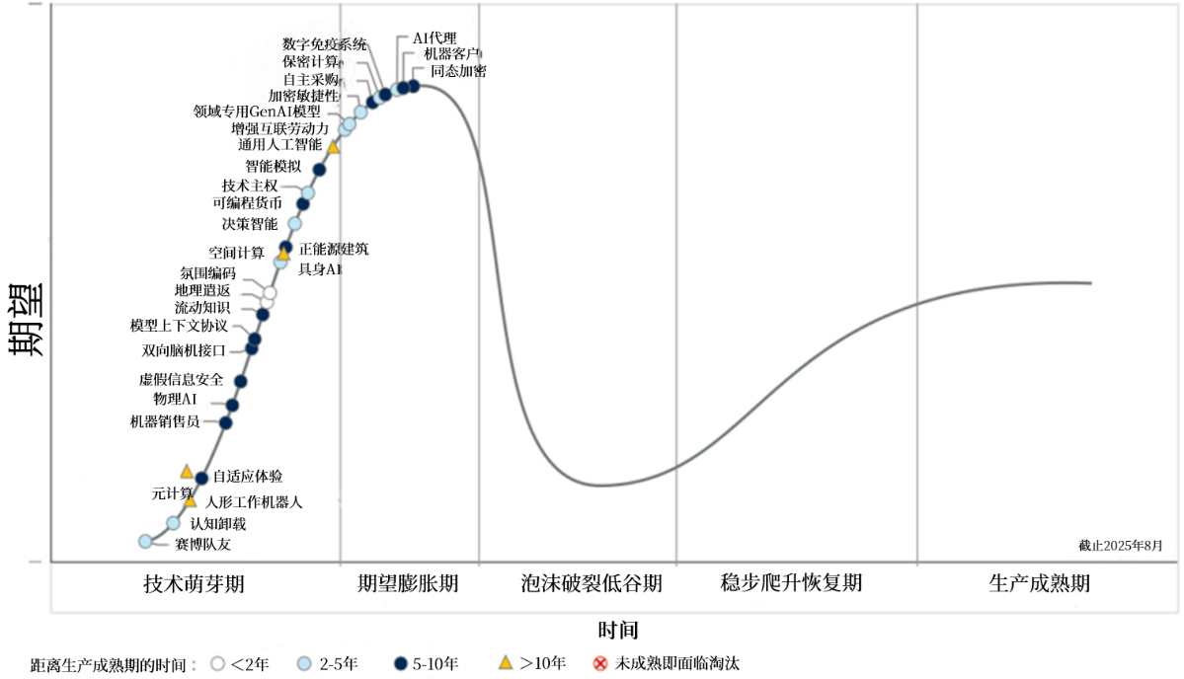
图2-1 Gartner新兴技术成熟度曲线

2.5 主要研究方法
参照国内外技术预测方法，在确定“智能建造2040”备选技术清单时，首先需明确预测的对象、范围与目标。结合行业发展趋势与战略任务，预测工作一方面需覆盖智能建造核心领域以确保系统性，另一方面需顺应多学科融合趋势，重点关注技术前沿、新兴方向及交叉协同创新。智能建造涉及多个专业板块，初步划分为工程软件、工程物联网、构件智能生产、智能施工装备、工程大数据与互联网平台等领域，以利于系统梳理与技术筛选。
在此基础上，需对各类关键技术的应用现状进行分析，涵盖实际工程场景应用率与市场接受度等维度。为提升评价的客观性，采集从业人员对不同技术的使用频率、满意度及技术痛点，并采用中外对标与横向比较相结合的方式，围绕功能性、易用性、兼容性及规范适配性等关键指标建立多维度评价体系。此外，技术预测过程融入了案例分析法。通过以具体工程项目为切入点，分析技术与工程场景的匹配度，以及技术对工程效率、质量等维度的综合提升效果，从而为长期的技术演化预测提供实证支撑。
在技术热点识别与趋势分析中，本研究利用专利文献分析为备选技术清单构建提供数据支持，以提升清单的覆盖面与战略指向。数据来源依托incoPat专利数据库与中国知网（CNKI）学术文献库。incoPat提供涵盖多国、更新及时的专利信息，适用于技术主题的量化研究；CNKI则提供学科分类明确的学术资源。通过对专利文献数据的定量统计与可视化处理，识别技术演进与创新活跃区域。
采用全样本数据进行主题聚类分析。首先，在既有技术分类框架下，将文献与专利归入相应技术分支。其次，针对专利的IPC分类号数据，运用动态网络定位技术跃迁节点，并结合文本聚类算法提炼主题词，识别具备共性特征的技术群。随后，利用高频关键词判断各技术方向的成熟度。最后，基于聚类分析结果构建技术清单初稿。
为确保清单的科学性，前期构建充分借鉴了国内外技术预测成果，重点参考了科技部“第五次国家技术预测”的备选技术目录。清单遴选遵循三项原则：一是战略导向性，需契合国家发展需求并对接国际科技前沿；二是突破性与推广性，要求技术在未来10至20年内具备突破及规模化应用潜力，且国内已有一定技术基础；三是潜在价值，优先考虑具备颠覆性或高应用价值的前沿技术，以推动建造范式创新。

第三章 智能建造技术应用现状
住建部于2021年发布了《智能建造新技术新产品创新服务典型案例（第一批）》，将智能建造新技术产品划分为五大类，包括自主创新的数字设计软件、部品部件智能生产线、智能施工管理系统、建筑机器人等智能建造设备，以及建筑产业互联网平台。江苏省八部门联合发布《关于推进全省智能建造发展的指导意见》，提出发展建筑产业互联网、数字一体化设计、建筑机器人及智能建造装备、部品部件智能生产、智能施工管理等关键领域。深圳市政府在《深圳市智能建造试点城市建设工作方案》中也提出，数字设计、智能生产、智能施工、建筑互联网平台和智能建造设备是智能建造的重点产业链。因此，将智能建造领域核心技术分为工程软件与数字设计、工程物联网、构件智能生产、智能施工机械、工程大数据与互联网平台等进行细化分析。

3.1 工程软件

3.1.1 技术内容
软件是程序、数据与相关文档的集合，是连接人与计算设备、支撑复杂任务执行的关键载体。随着数字技术深入各行业，面向特定业务场景的专业软件不断涌现，并通过高度定制化的功能提升产业效率和创新能力。在工程建造领域，工程软件将长期积累的专业知识转化为数学模型、算法和可执行程序，使复杂工程流程与技术要求能够被准确表达、高效计算和协同管理。根据主要功能与应用场景，工程软件可大致分为设计建模软件、设计分析软件和工程管理软件。
设计建模软件是工程建造项目中用于辅助设计人员将设计构想转化为二维或三维图形与模型的重要工具。该类软件通过图形绘制与模型建构，直观呈现设计成果，便于相关专业人员基于这些设计信息开展后续的生产和施工活动。设计建模软件主要可分为两类：CAD几何制图软件与BIM数字化建模软件。CAD几何制图软件是工程设计的基础工具，具备图形绘制、编辑与数据交换等核心功能，可将设计意图转化为二维电子图纸，广泛应用于传统工程图纸设计中。相比之下，BIM数字化建模软件支持多维度、参数化的信息表达，能够在同一模型中集成材料、结构等多种工程信息，并支持开放数据标准与多专业协同应用，已成为现代工程项目数字设计的重要支撑。
设计分析软件融合数学、力学、工程学等理论模型与数字仿真技术，既能够对工程产品的性能和可靠性进行定量分析与可视化呈现，也能够模拟其运行状态，为设计决策提供科学依据。根据具体分析功能，设计分析软件还可以进一步分为结构分析软件、岩土分析软件、绿色建筑分析软件等。结构分析软件主要面向高层建筑、大跨度结构与桥梁等，支持线性、非线性与弹塑性分析，帮助工程师全面评估结构安全性与稳定性；岩土分析软件侧重地基与土体力学特性的建模分析，常用于地下工程、坝体等领域，通过仿真地质条件，保障工程基础可靠性；绿色建筑分析软件依据相关标准与规范，对建筑光照、风环境、声环境、能耗和碳排放等进行模拟分析，助力资源节约与环境友好型建筑设计。
工程管理软件覆盖工程建造项目各阶段的管理需求，旨在提升项目执行效率与质量。例如，算量计价软件用于准确计算工程量与造价，进度管理软件可动态监控项目进展，保障工程如期交付。随着BIM技术普及，部分管理软件已围绕BIM构建工程数字主线平台，实现设计、施工与运维阶段的信息贯通，如图3-1所示。项目参与方可依托平台在不同阶段的BIM模型中插入、提取和更新信息，推动跨部门协同与数据共享。需要说明的是，工程管理涉及多类业务流程与管理环节，现阶段通常仍需多款软件协同使用，才能全面提升项目效率、质量与效益。
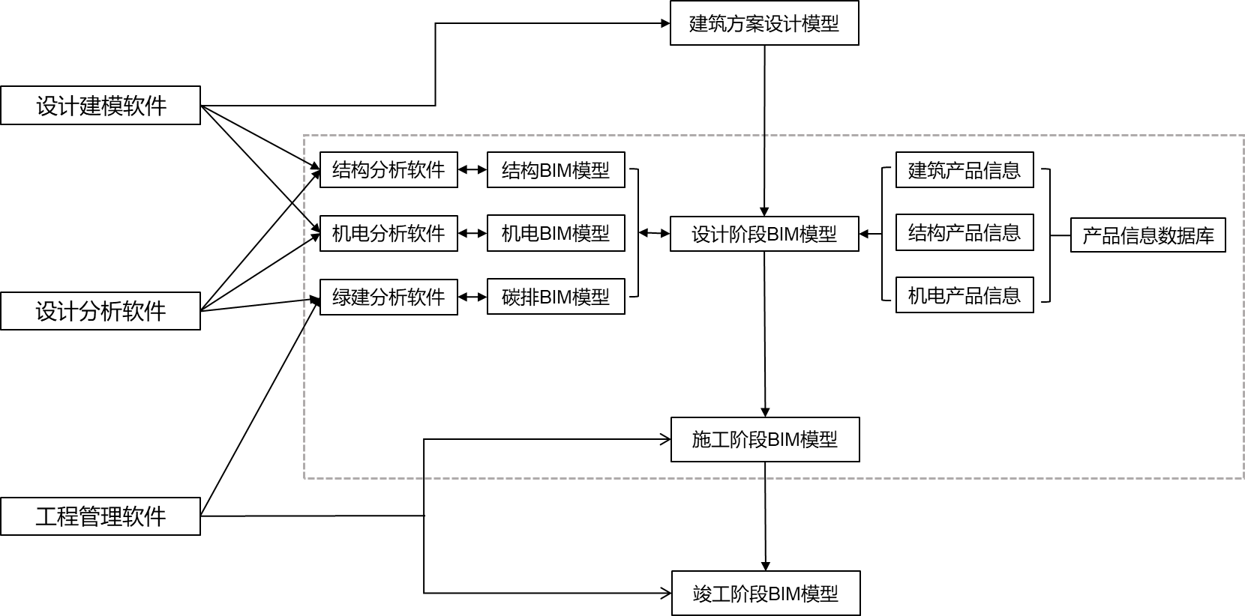
图3-1 基于BIM的项目建设

3.1.2 应用情况
本研究通过问卷调研分析工程软件的应用与发展情况。受访者主要来自设计和施工企业，其中超过60%的受访者具有5年以上的相关领域工作经验。问卷重点调查各类软件的使用频率，并采用五分制评分：1分表示几乎不使用，5分表示经常使用。同时，对国产软件与国外同类产品的性能进行对比评价。
① 设计建模类软件
我国自主可控的工程设计建模软件仍处于起步阶段，整体技术尚不够成熟，尤其在非线性图形引擎和数据库引擎等核心技术领域存在明显短板。目前，国内相关研发工作依赖于国外相对成熟的技术经验和知识体系，自主可控的技术积累仍显薄弱，尚未形成具有国际竞争力的软件生态。随着工程建造对设计建模软件依赖程度的不断提高，核心技术的“卡脖子”问题不仅影响行业发展，还对国家科技自主创新能力提出了挑战。
从实际应用看，无论是在房屋建筑还是基础设施项目，AutoCAD都是主要使用的几何制图工具（见图3-2）。除AutoCAD外，其他使用相对较多的CAD几何制图软件也多为国外产品，国产软件在工程设计各环节的渗透率和普及度仍然较低。现阶段，国产CAD几何制图软件大致可以分为两类：一类是基于AutoCAD等进行二次开发的嵌套型产品，如天正CAD。这类软件通过叠加符合中国工程需求的功能模块，提升了建筑设计的本土适配性，尤其在房屋建筑领域获得了广泛认可；另一类是完全自主研发的国产CAD几何制图软件，如浩辰CAD。尽管这些软件不依赖于国外的技术，并且在国内某些领域已有一定用户基础，但其整体应用范围相对有限，缺乏足够的市场影响力。
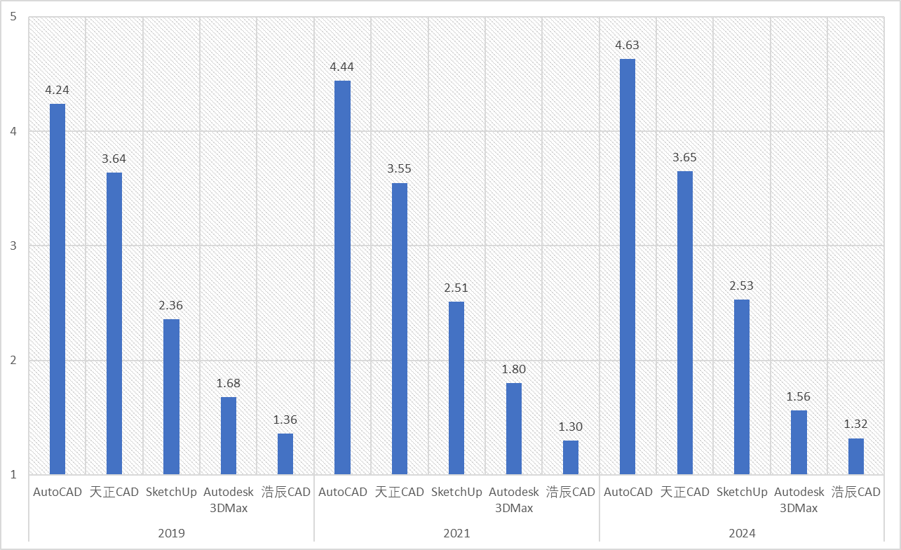
（a）房屋建筑工程
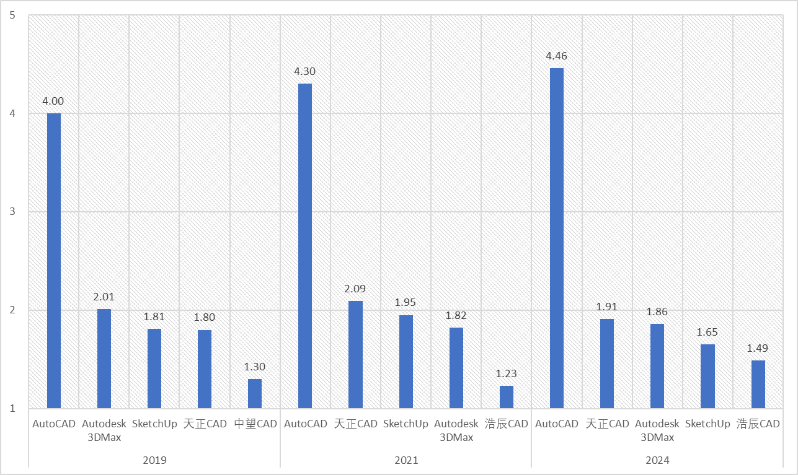
（b）基础设施工程
图3-2 CAD制图软件使用情况
BIM数字化建模软件的使用频率整体少于CAD几何制图软件，但自2019年以来，BIM数字化建模软件的应用呈现出持续上升趋势（见图3-3）。同时，国产软件取得了一定进展，以PKPM BIM、广联达数维设计等为代表的国产BIM数字化建模软件逐渐在国内市场获得应用认可。然而，Autodesk Revit、Dassault CATIA等国际主流软件在应对复杂结构建模、异构数据处理以及多专业协同设计方面具有更强的技术优势和广泛的插件支持，能够更加高效地处理大型项目的数据。尤其在桥梁、隧道等复杂基础设施工程领域，设计人员仍主要依赖国外的BIM数字化建模软件。
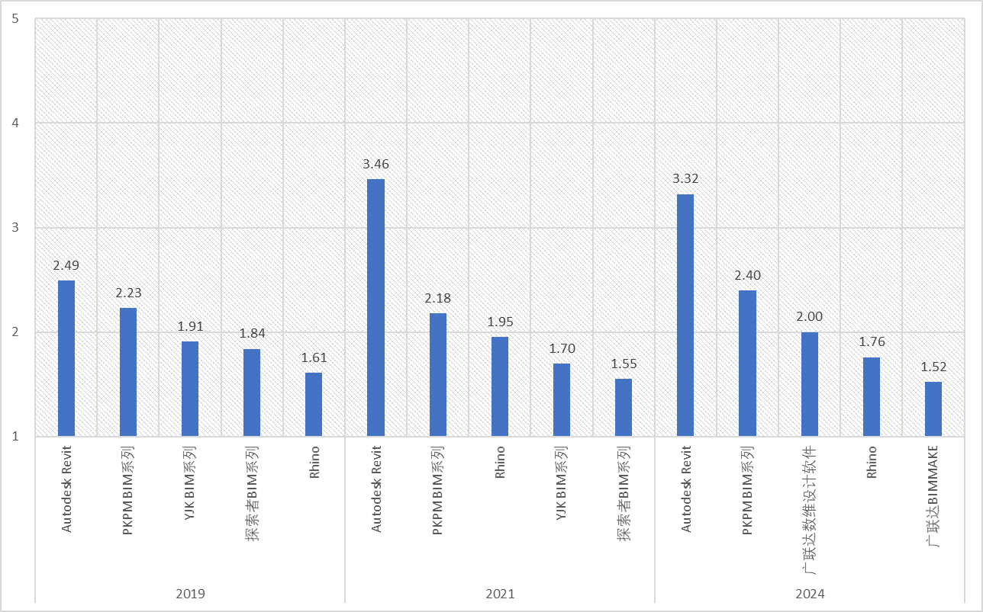
（a）房屋建筑工程
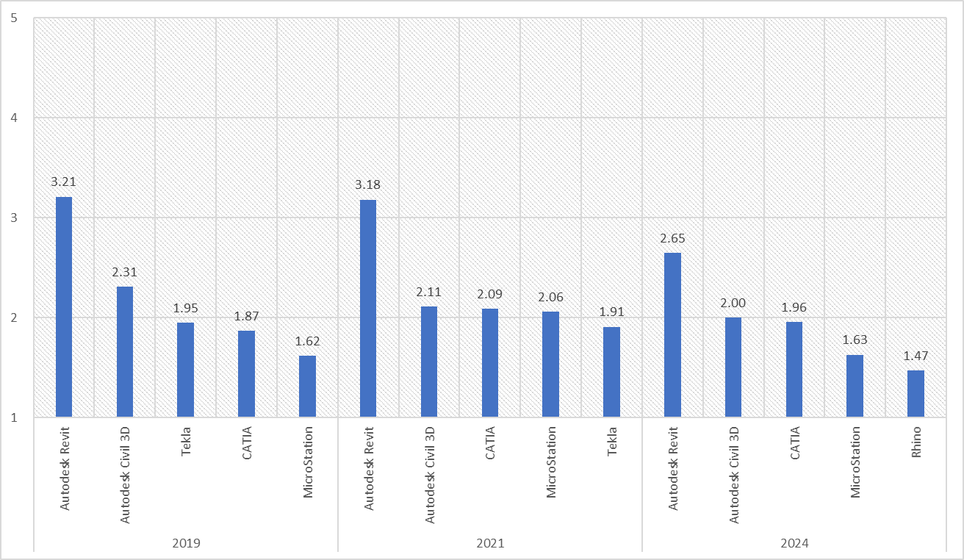
（b）基础设施工程
图3-3 BIM数字化建模软件使用情况
为评估国内外设计建模软件的技术性能与用户体验，结合工程软件的通用属性和设计建模类软件的特点，设置了涵盖功能性、易用性、兼容性、扩展性等12个核心评价维度，并采用五分制量化评分方法：1分表示远低于国外软件，3分表示与国外软件持平，5分表示远超国外软件。如图3-4所示，国产设计建模软件在多个维度仍存在差距，整体评分低于国外同类产品，尤以“多平台协作”能力最为薄弱。多平台协作性是现代工程软件的重要特性，直接关系到其在跨操作系统环境、异构硬件平台和多软件集成中的适应能力与数据互操作能力。由于国内软件厂商在研发投入、底层架构掌控和生态构建等方面的短板，国产软件在该维度得分偏低，缺乏与多种平台和系统高效对接的能力。相比之下，国外软件通过提供API接口、插件机制及跨平台兼容支持，使软件具备良好的可扩展性与系统集成能力，能够灵活嵌入不同业务流程并满足全球用户多样化、定制化的需求。
尽管存在差距，国产设计建模软件在“易用性”维度表现相对突出。多数国产软件在用户界面设计、本地化功能配置和操作流程优化等方面更贴近国内用户的使用习惯，提供更友好的用户体验和更平缓的学习曲线，尤其适合中小型设计企业及初学者群体。
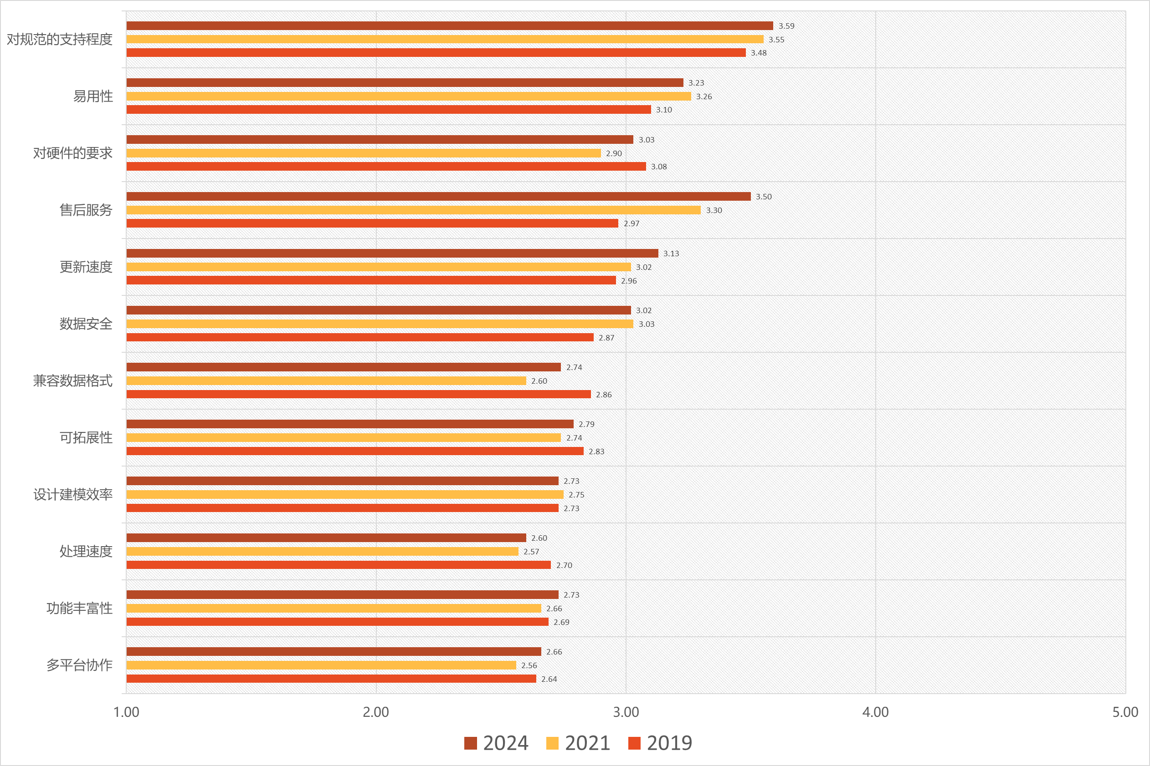
图3-4 国内外设计建模软件的性能比较
② 设计分析类软件
如图3-5所示，国产设计分析软件展现出一定的竞争力，在房屋建筑工程中的应用较为广泛。得益于对我国现行设计规范、行业标准和工程实践的高度适配，国产软件在常规建筑设计与结构分析中的表现已逐步优于国外同类产品。然而，国外设计分析软件通常具备非线性分析能力、更丰富的边界条件处理手段以及更完备的仿真功能，能够更高效地支持复杂力学环境、多工种协同以及跨阶段优化需求，因而在更高复杂度和更高精度要求的工程领域，特别是桥梁、隧道、大型交通枢纽等基础设施项目中，仍占据着主导地位。
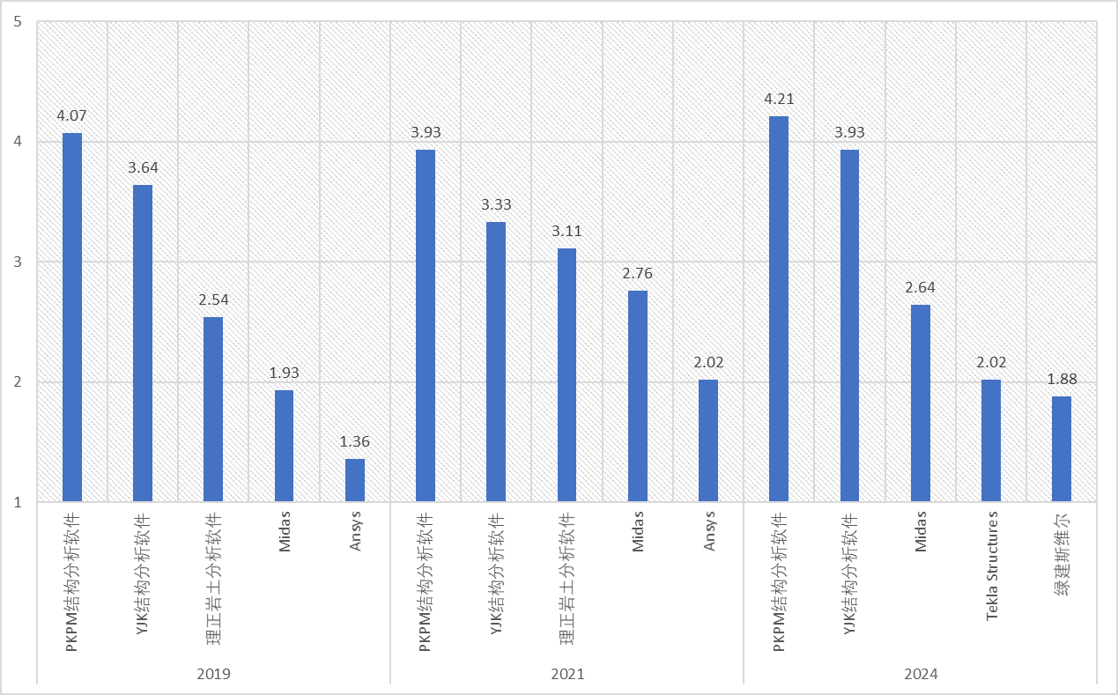
（a）房屋建筑工程
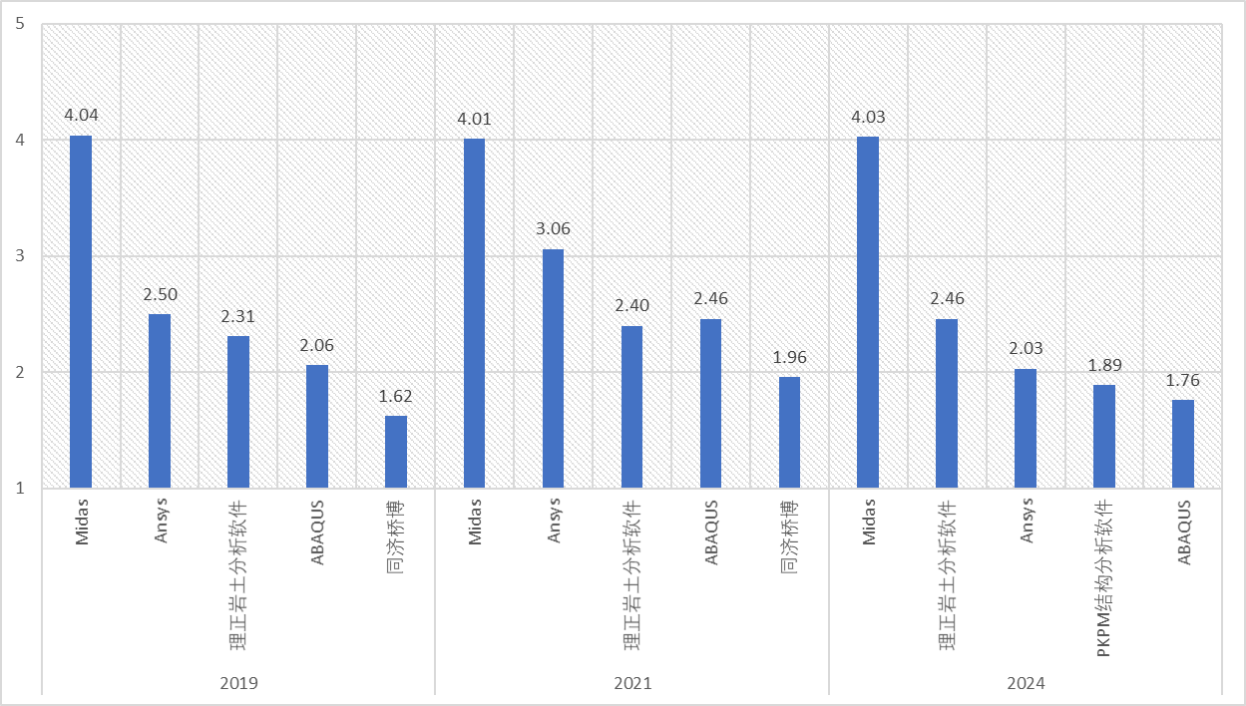
（b）基础设施工程
图3-5 设计分析软件使用情况
为对比国内外设计分析软件的性能表现，结合工程软件的通用属性和设计分析软件的特点，构建了分析效率、精度水平、可扩展性、用户体验、规范适配能力、硬件兼容性、软件更新频率、技术支持质量等10个评价维度。评估采用五分制，以国外设计分析软件为基准：1分表示明显劣于国外软件，3分表示性能相当，5分表示显著优于国外软件。各维度评分结果见图3-6。
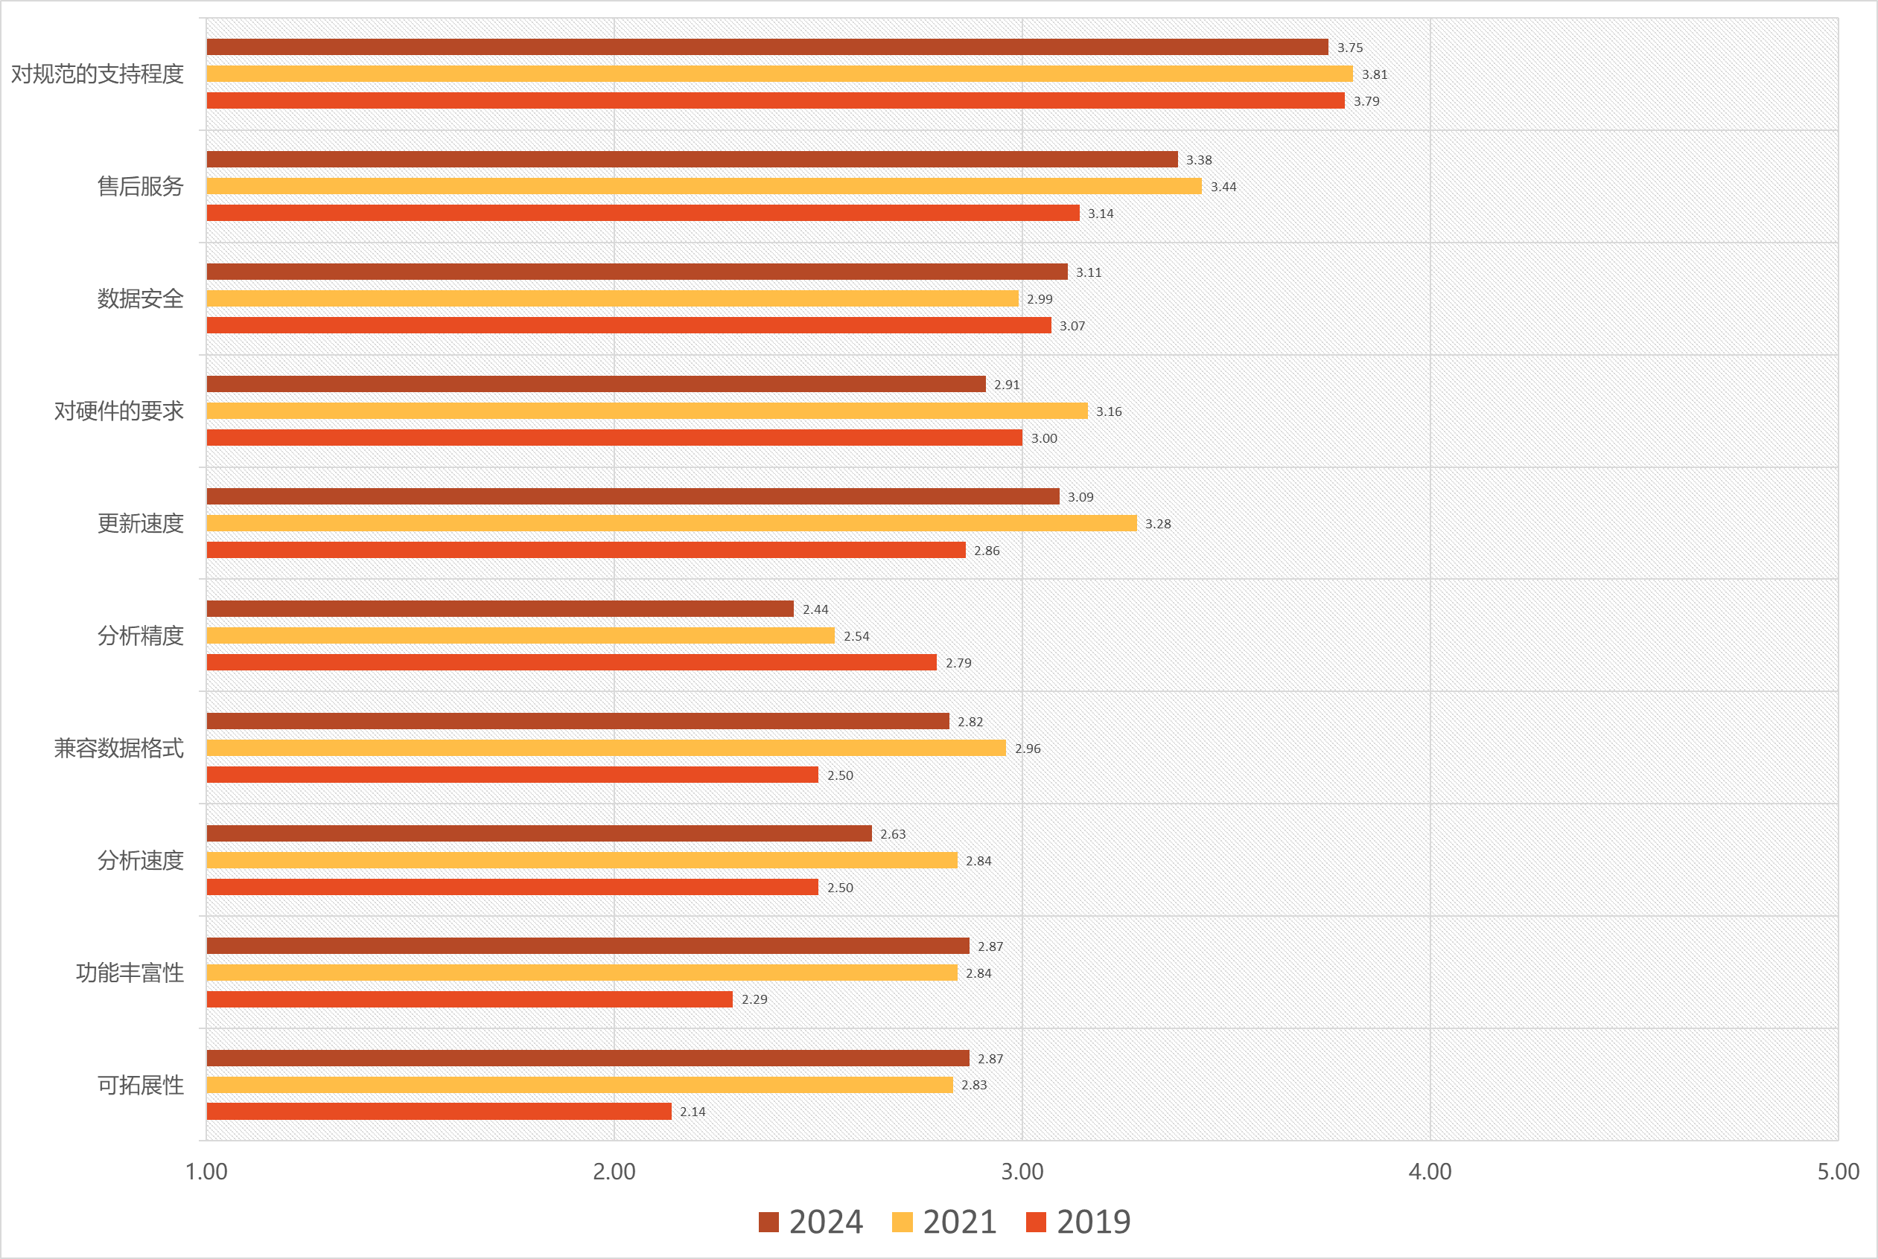
图3-6 国内外设计分析软件的性能比较
整体来看，国产设计分析软件在部分维度已具备一定优势，特别是在对国内规范的适配性和用户界面友好性方面表现尤为突出。这得益于国产软件深度融合了我国现行标准体系，且在操作逻辑、界面语言与功能布局方面充分考虑了本土工程师的使用习惯，使其具备更强的适用性与易用性。然而，国产设计分析软件在分析速度、分析精度、可扩展性等方面，仍与国外同类软件存在差距。这些短板在大型复杂结构、跨专业耦合计算以及多场耦合仿真等应用场景中尤为明显，制约了国产设计分析软件在大型工程中的深度应用。
值得肯定的是，近年来国产软件在关键技术领域持续取得进展，更新频率显著提升，算法性能和用户体验均有明显改善，呈现出“追赶加速、差距缩小”的良好态势。此外，随着建筑业数字化转型步伐加快，国内部分企业为满足自身业务需求，已开始自主研发用于内部使用的定制化设计分析软件。这些定制化软件能够更加契合企业特定需求，提高了分析效率。然而，这类软件尚未实现商业化，且各软件之间接口标准不统一，导致数据传输存在障碍，限制了跨平台协作的效率，也阻碍了这些软件形成系统化的产业优势。要破解上述困境，亟需从产业层面加快推动软件标准体系建设，强化国产设计分析软件在数据格式、接口协议、模型语言等方面的统一与开放。
③ 工程管理类软件
国产工程管理软件在多个应用领域表现优异，特别是在造价管理和多专业信息协同方面，相较国外同类软件更具优势（见图3-7）。为更好地评估国内外工程管理软件的表现，结合工程软件的通用属性及工程管理软件的特点，设置了7个对比维度，涵盖功能丰富性、用户体验、业务流程适配性、平台兼容性、数据协同性、实施成本和技术支持等方面。评分标准采用五分制，以国外软件为基准：1分表示明显劣于国外软件，3分为持平，5分则表示显著优于国外软件。
如图3-8所示，从2019年至2024年，国产工程管理软件整体评分稳步上升，逐步实现对国外软件的全面超越。尽管在2019年“功能丰富性”维度得分略低于国外产品，但随着技术进步和产品持续迭代，2024年国产软件在该维度的得分已反超，展现出更高的功能完备性和业务支撑能力。在其他6个维度中，国产软件自2019年起便持续领先，优势逐年扩大，体现出其对国内建筑业管理需求的高度契合。相比设计建模软件和设计分析软件更依赖底层核心算法与高性能计算能力，工程管理软件更注重业务执行效率、流程整合能力和信息交互效率，核心技术壁垒相对较低。国产工程管理软件在该赛道具备更强的快速响应与本土化优化能力，能够精准支持预算编制、算量计价、进度控制、现场协同等关键管理环节，因而在适应中国建筑业的组织模式和管理需求方面表现更加突出。
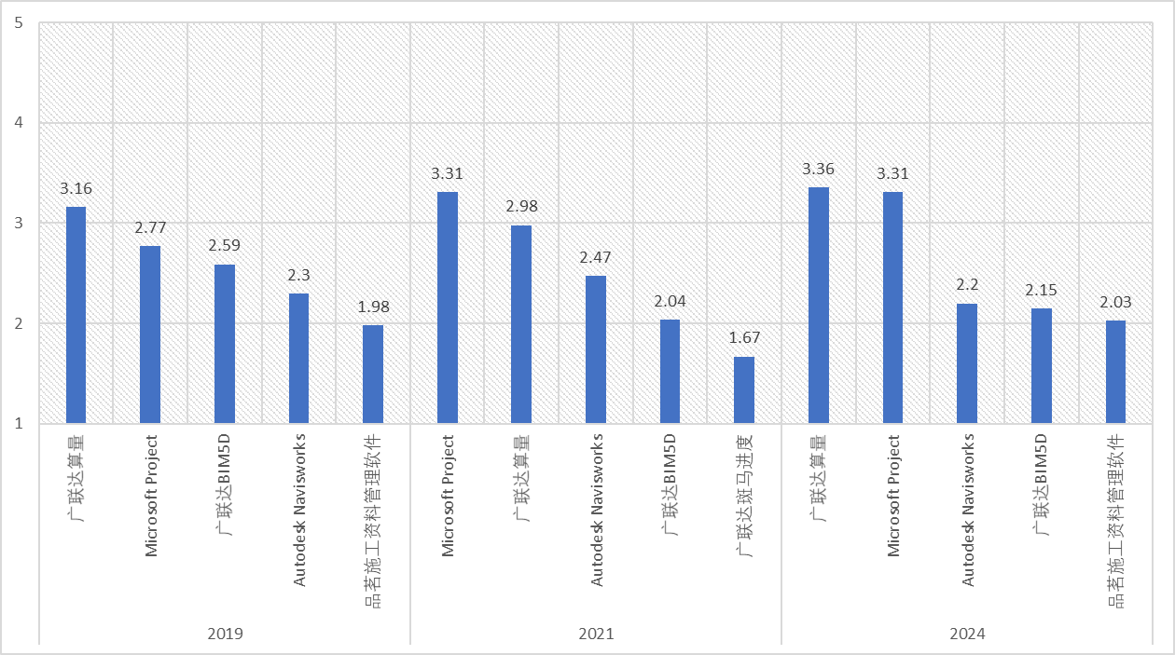
（a）房屋建筑工程
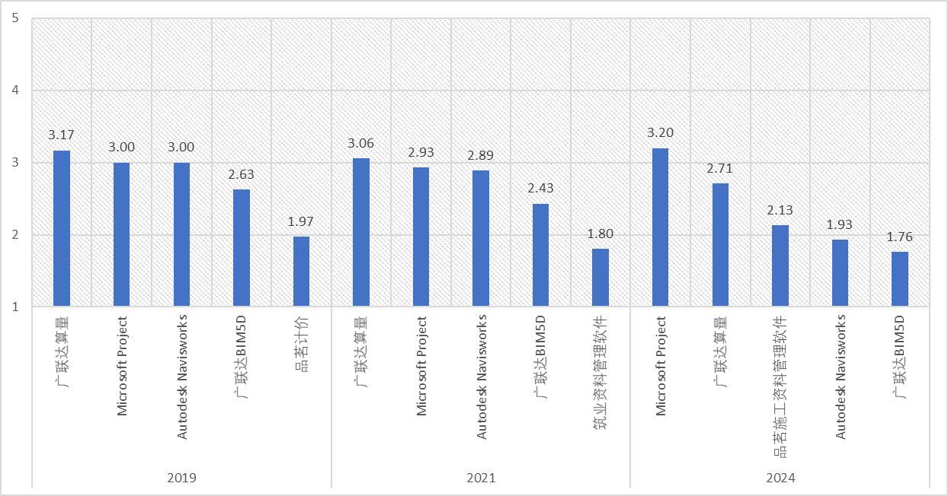
（b）基础设施工程
图3-7 工程管理软件使用情况
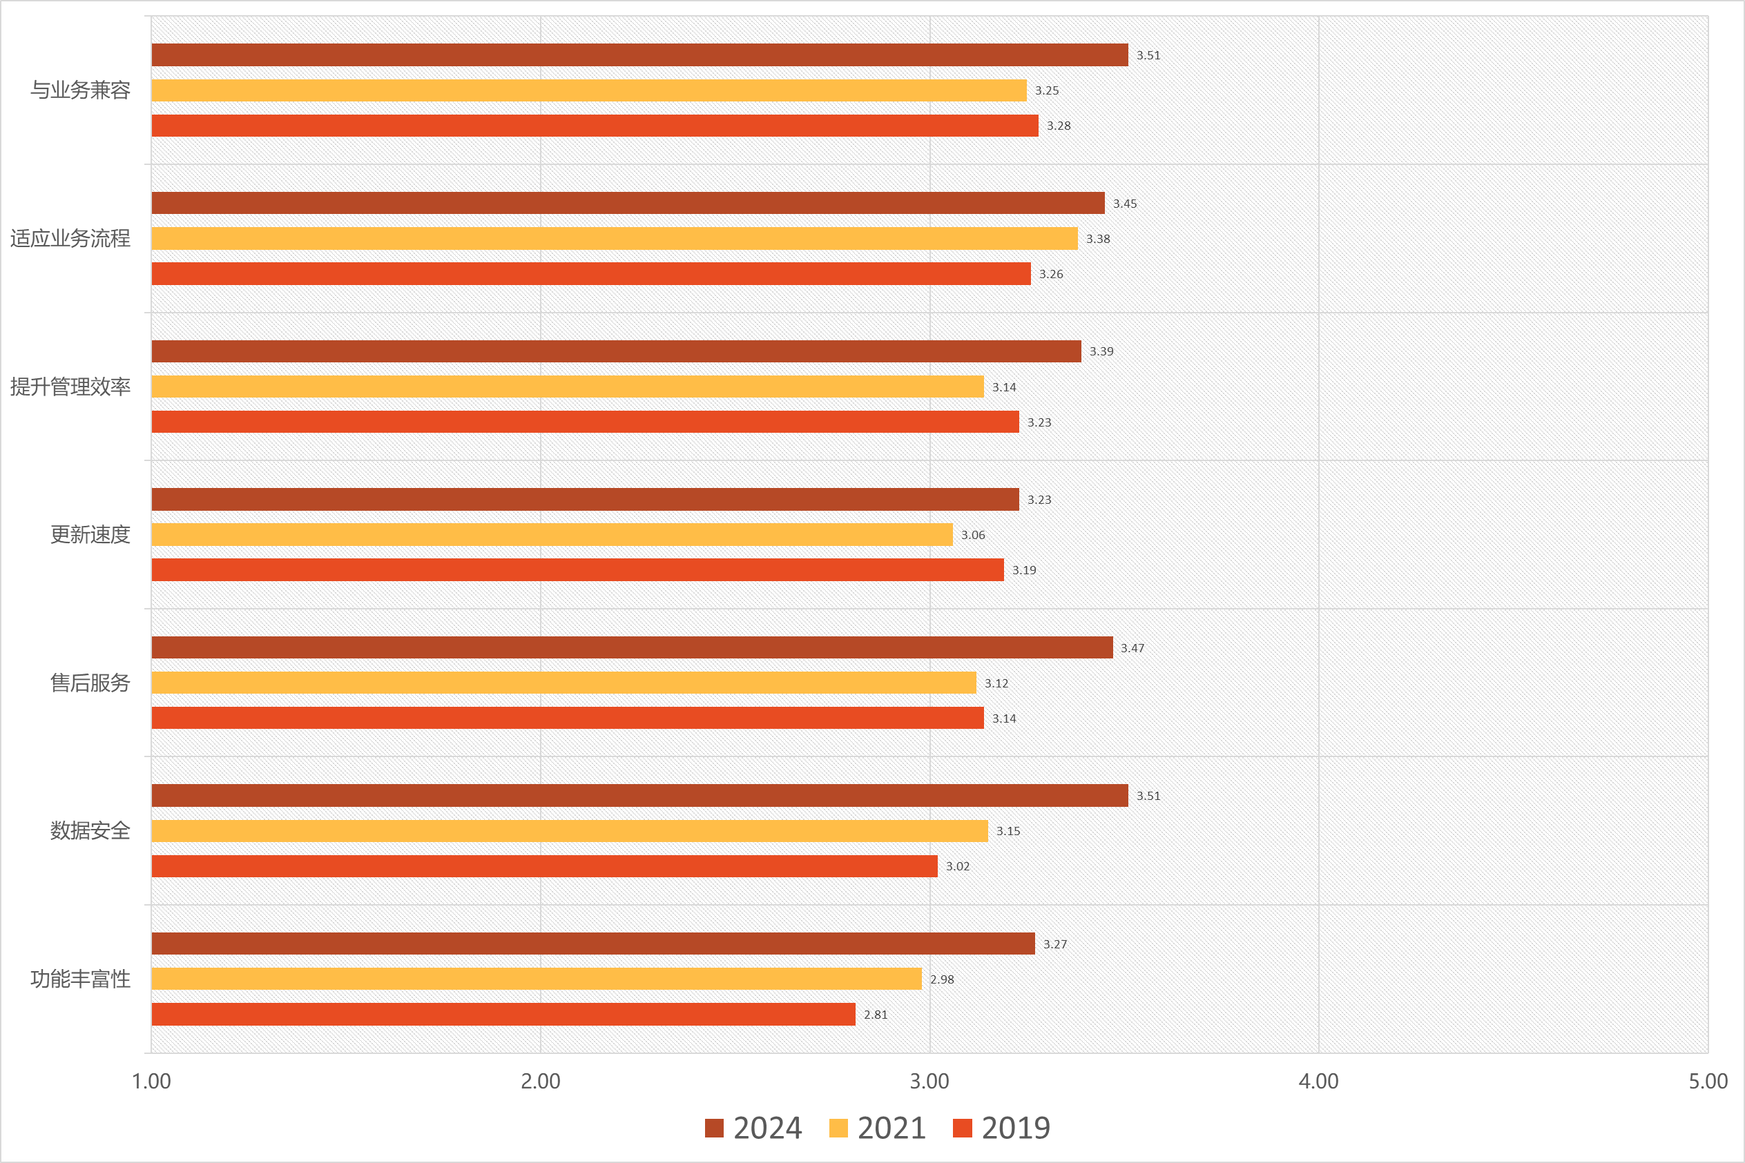
图3-8 国内外工程管理软件的性能比较

3.1.3 应用案例
① 北京大兴机场航站楼自由曲面造型
北京大兴机场航站楼的自由曲面造型是外围护工程的难点（见图3-9）。通过在BIM平台综合运用曲面建模与编程工具，实现对外围护系统的全参数化控制，大到屋面钢结构定位，小到吊顶板块划分，都在同一套屋面主网格系统的控制下展开。屋面主网格是一套整合屋面、采光顶、幕墙、钢结构等多专业的空间定位系统，以参数化程序控制的屋面钢结构中心线为基础，在满足建筑效果的同时符合结构逻辑。在屋面主网格系统的基础上，通过逐级深化的方式不断推进设计，接力主网格程序对屋面大吊顶进行分缝，分板参数化设计对吊顶板块进行数据化分析，优化板块类型。同时，北京新机场也将机场建筑特有的专项设计向前推进，如利用编程对全航站楼共计3114块标识牌进行参数化设计，包含每块标识牌的位置、类型、指向信息等。
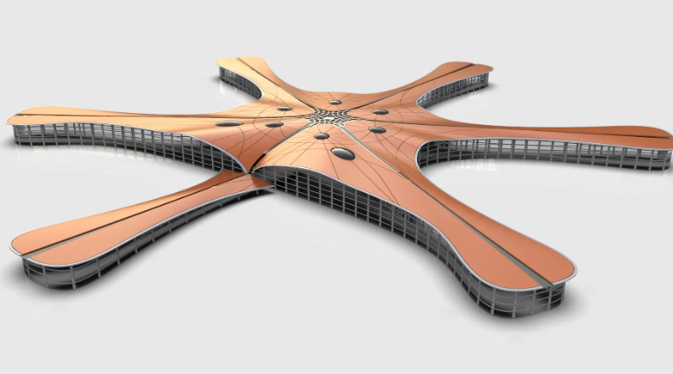
图3-9 北京大兴机场数字化建模渲染图
② 广联达西安研发中心项目集成设计
广联达西安研发中心项目采用“逆推式集成设计”，根据“以终为始”的理念，以办公需求为出发点，借助集成设计平台提前统筹装饰方案（见图3-10）。首先由部品设计端基于用户需求完成办公功能设计；其次，内装设计端据此开展户型设计；最终，再在户型基础上开展建筑、结构与机电设计。该逆推逻辑实现了各专业设计语言的高度统一。在施工阶段，项目转为正推式流程，自建筑施工依次推进至内装、部品及软装，有效减少设计变更，提升空间利用率。
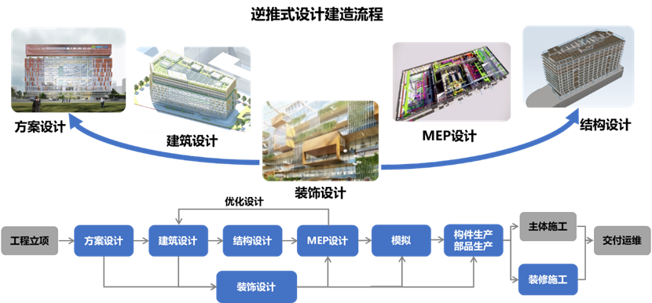
图3-10 广联达西安研发中心逆推式集成设计
③ 乌东德水电站枢纽工程三维协同设计
乌东德水电站枢纽工程采用集地质、水工、桥隧、建筑、机电、施工等多专业于一体的三维协同设计平台，融合传统勘测设计模式，构建多专业统一的三维勘测设计模型，实现各专业数据在同一设计环境下的协同作业。该平台支持方案比选与论证、精细建模、有限元分析、错漏碰检查、工程量统计及施工仿真等多项专业工作，打通了三维设计与二维出图的衔接环节。以剖面图为例，基于三维地质模型的生成效率较传统方式提高3.5倍；三维结构设计出图率达30%–35%，三维配筋出图率高达80%。同时，该平台有效解决机电系统与厂房土建及其内部的碰撞问题，共识别并修正机电内部碰撞42处、与厂房结构冲突12处，均快速闭环处理，满足设计要求，保障了项目顺利推进。
④ 敦煌大剧院一体化并行设计
甘肃省敦煌大剧院项目借鉴工业界“数字样机”理念，在实体建造前率先开展全流程三维数字化建造，实现虚拟建造先行、实物施工后置的高效模式（见图3-11）。项目各参建方依托统一数字化平台开展工作，生产厂商也提前介入，确保设计、沟通与方案论证的实时性与一致性。平台也为技术专家提供了集中交流与评估空间，累计有100余名专家参与方案论证与优化，方案历经10轮迭代，最终形成278份施工方案，并完成1000余次专项技术交底。在一体化并行设计的支撑下，项目在42天内完成三维并行设计，58天内完成专项设计，整体工程在9个月内顺利竣工并交付使用。
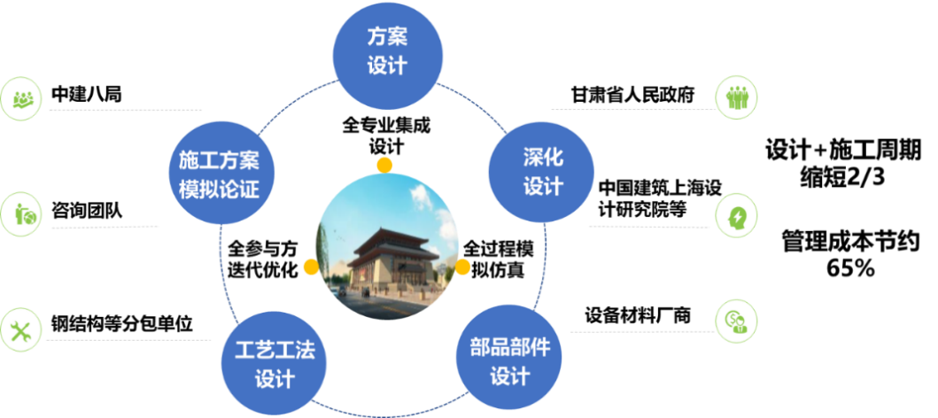
图3-11 敦煌大剧院多参与方打造全数字化样品
⑤ 温州市二三维设计联审系统
温州市二三维设计联审系统基于“BIM+施工图审查”应用场景，旨在将传统的二维图纸审查转型为融合三维模型与结构化数据的智能化审查模式。该系统通过计算机辅助人工审查，实现图纸与模型间的无缝衔接。系统主要功能模块涵盖图模轻量化浏览、在线批注、智能规范审查与一键生成审查意见，全面支持基于BIM模型的设计质量、模型质量与应用方案等多维度审查需求。系统已在苍南县妇幼保健院、灵溪镇江南新区B-30地块拆迁安置小区等多个项目中成功应用。审查人员可通过系统快速浏览施工图文件、精准添加批注，并结合模型信息自动匹配规范条文，实现高效智能审查。在保持原有审查流程与场所不变的前提下，系统可在数分钟内自动生成审查意见，显著提升审查效率与准确性。

3.2 工程物联网

3.2.1 技术内容
物联网是新一代信息技术的重要组成部分，持续推动人与人、人与物、物与物之间的连接。国际电信联盟（ITU）将物联网界定为基于现有及演进中的信息通信技术，通过物理与虚拟对象互联提供先进服务的全球信息社会基础设施。我国工信部将物联网视为通信网和互联网的延伸与扩展，即通过感知技术和智能设备识别物理世界，并依托网络实现互联互通。物联网的核心是通过数据传输、计算、处理和知识挖掘，实现人与物、物与物之间的交互和无缝衔接。工程物联网是物联网在工程建造领域的深化应用，通过传感器、机器视觉等技术实时感知工程要素，利用5G等先进通信技术传输数据，并借助云计算等平台开展分析与决策，从而实现对施工现场的精准控制和管理。
工程物联网覆盖了“人、机、料、法、环、品”六大工程要素，其核心在于构建一个将工程物理空间与数字空间相结合的闭环系统，该系统基于数据的自动流动，具备泛在感知、异构互联、虚实映射、分析决策、精准执行以及优化自治的能力。通过这一体系，工程物联网可以有效应对建筑生产过程中的复杂性和不确定性，减少信息在各环节中的损失，并显著提升资源的配置效率。

3.2.2 应用情况
随着工程物联网技术的发展，其功能也在不断拓展，并从单一功能向系统化集成方向发展。作为支撑智慧工地建设的关键技术，工程物联网的核心价值在于围绕施工现场“人、机、料、法、环”等要素，实现全面感知、智能联动与高效管理。从目前的发展趋势来看，其技术实现路径与价值创造机制正呈现出日益突出的场景化、协同化和智能化特征，逐步推动施工现场从“可视化”向“可预测”“可决策”阶段迈进。
在人员管理方面，工程物联网已基本实现以人员定位、身份识别与行为轨迹分析为核心的智能感知体系。通过RFID（射频识别）、UWB（超宽带）定位技术与生物识别考勤系统的集成应用，可以有效实现人员进出场身份核验、区域权限控制、动态分布监测与紧急疏散预警等功能，提升现场管理水平。这类技术已在多个大型基础设施项目中形成成熟解决方案，尤其适用于高风险、高强度施工环境。然而，人员健康管理，尤其是肌肉劳损、职业疲劳等隐性风险的监测，仍处于探索阶段，在实际应用中仍面临多重挑战：一是穿戴设备在长时间使用中的舒适性与可靠性尚待论证；二是健康数据涉及隐私保护问题，管理制度与法律规范尚需健全；三是此类监测系统尚未形成清晰的商业闭环，导致推广难度较大。
在机械管理方面，工程物联网赋能已取得显著成效。施工机械作为工程现场的高风险设备，其安全性与可控性始终是管理的核心。目前，防碰撞系统、自动识别系统与远程视频监控技术迅速发展，尤其是在塔吊、挖掘机、起重设备等重型机械中得到广泛应用。基于5G通信、边缘计算和AI图像识别的融合系统能够实时感知机械运行状态、识别潜在风险、进行路径预测与异常告警，有效减少人为操作失误所带来的事故。然而，由于施工现场环境复杂、金属结构密集、遮挡干扰频繁，上述技术在实际应用中仍面临信号衰减、延迟响应、系统抗干扰能力不足等技术瓶颈。
在物料管理方面，RFID技术能够赋予每一批材料独立的“电子身份证”，实时记录其来源、批次、检验状态与流转路径，为施工过程提供详实的物料数据支撑，显著提升物资调度效率与风险防控能力。在具体场景中，混凝土搅拌监控系统与智能地磅被视为工程物联网应用中价值较高的技术环节。前者通过对搅拌时间、水灰比、投料顺序等关键工艺参数的实时采集与分析，实现混凝土配比的稳定性控制与质量验证；后者则集成重量识别、车牌识别与数据上传功能，有效杜绝超载、虚报、偷料等行为。此外，诸如养护室温湿度监控、钢筋材料跟踪、模板识别等功能，也日益显示出其实际价值。然而，目前工程物联网在余料管理方面的潜在价值尚未得到充分挖掘。
在方法管理方面，通过在关键工序节点部署传感器与数据采集设备，可以实现工艺参数的自动记录与实时上传，例如混凝土浇筑、钢筋绑扎、模板安装等环节的施工时间、工艺温度、施工强度等数据可被实时监测。这种数字化的施工工艺流程记录方式不仅有助于工程质量的可追溯，还为后期验收与缺陷责任界定提供依据。
在环境监测方面，受政策法规趋严与社会公众关注度提高的双重推动，工程物联网的感知系统正快速从“被动应对”向“主动治理”转变。目前，扬尘与噪声监测设备已成为多数建筑工地的标配，其主要依托光散射技术、声压传感器及边缘数据处理，实现对污染强度的自动识别、异常报警与超标上报。同时，危险气体检测（如甲烷、氨气、硫化氢等）在市政工程、地下施工等高风险场景中的部署密度正持续提升，有效保障了作业人员的健康与生命安全。但是，部分专业场景下的传感技术仍存在瓶颈。例如，水质监测与路基毛细水监测在实际应用中尚未形成技术成熟度与应用价值的平衡。
另外，在特殊施工场景中，技术创新正推动工程物联网向更深层次发展。以越江隧道工程为例，光纤传感网络通过实时监测冻土温度-应变耦合变化，并通过建立冻土热力学模型与监测数据的动态比对，实现了施工风险的精准预警。针对有限空间作业的挑战，基于无线Mesh网络的智能监控系统展现出适应性。该系统通过去中心化的网络架构保障了通信可靠性，结合边缘计算能力，实现了人员定位、环境监测和应急响应的全流程智能化。

3.2.3 应用案例
① 越江隧道联络通道冻结施工安全物联网
武汉地铁二号线越江隧道是国内首条穿越长江的地铁隧道，由两条平行隧道组成，采用盾构法施工，隧道内径为5.5 m。为满足区间防灾和排水要求，区间设置3号联络通道及泵房，并采用冻结加固与暗挖相结合的工法施工。该工程施工难度较大，尤其是冻结效果受高水压影响，隧道结构受力体系持续变化。为此，项目建立了以光纤传感技术为核心的越江隧道联络通道冻结施工安全物联网，利用光纤光栅传感器分别监测水平冻土、联络通道支护结构和既有隧道管片的温度—应变耦合变化，实现高承压水环境下冻土与结构多物理量的连续感知，提升联络通道施工安全信息的采集与传输能力。
此外，项目基于无线传感网络（WSN）与射频识别（RFID）技术建立联络通道人员实时定位系统，可将隧道各区域人员动态及时、准确地反馈至地面控制中心，使管理人员随时掌握人员位置。便携式智能预警终端设有待机状态指示灯和紧急按钮：当作业人员处于安全状态且位于阅读器信号覆盖范围内时，指示灯呈绿色闪烁；接收到预警信号后，终端通过蜂鸣、红灯闪烁和持续振动进行提示。基于该设备的智能安全帽能够实时接收安全风险预警，并以声、光、振动等形式告警。当现场出现紧急情况时，连接RFID阅读器的可视化预警装置可进行声光广播报警，从而加强对冻土环境、结构安全状态和施工人员行为的实时感知与管控。
② 基于工程物联网的石化工程智能工地
中国石化武汉分公司30万t/年烷基化项目和70万t/年气体分馏装置改建项目，是调整厂区炼油结构、生产清洁原料的重点工程。项目应用基于物联网的施工安全智能管理系统，将日常检查中较强的随机性和主观性转化为可记录、可分析的自动化判断，提高施工现场安全管理效率与可靠性。
石化工程施工安全智能管理系统主要具备组织与人员管理、电子作业票管理、入场许可管理、数字动态模拟、现场定位跟踪、危险区域控制和统计考评等功能。系统统一管理现场作业人员身份信息，对非授权人员进场自动报警并记录违规行为；以电子作业票替代纸质作业票，减少填写繁琐、易丢失等问题；将施工区域BIM模型随工程进度动态更新，可视化模拟施工过程；持续跟踪进场人员位置，并结合电子围栏对未经许可进入特定区域的人员自动预警。此外，系统可依据人员考核等信息开展综合分析，按规定周期形成统计评价结果。
③ 核电工程有限空间智能监控系统
山东荣成市及江苏连云港市的核电工程建造项目主要涉及3类复杂施工场景：垂直竖井式空间，直径约1.5 m、深10 m，并有两层钢板阻隔；地下环形走廊，长约50 m、混凝土墙厚2 m；竖井与地下宽阔空间组合场景，井深15 m、有双层密集钢筋阻隔，地下空间约150平方米。施工环境复杂、空间受限且网络信号较差，给安全监控带来困难。通过在有限空间内搭建无线网络，可提高内外部数据传输能力、降低传输时延。同时，采用边云协同计算范式构建智能监控系统，可减轻网络传输负载。
智能监控系统由前端设备、无线通讯设备以及后端指挥平台三部分组成。前端设备为安全监测系统提供数据基础，主要包括无线布控球、智能安全帽、多气体探测器等。无线布控球可在不具备有线网络和供电系统的作业区移动拍摄；智能安全帽作为一款穿戴式无线音视频监控产品，具备高清视频监控、语音对讲、远程录像等功能，以第一视角实时展示现场情况以及作业人员位置信息；无线多气体探测器搭载高性能嵌入式处理器，测量精度高、速度快，可对现场气体浓度变化做出快速响应，当被测气体浓度超过报警阈值时触发声光报警。无线通讯设备是安全监测系统的核心，由便携无线网接入端、智能网关等设备组成，为前端设备所采集到的数据传输提供网络基础。通讯设备之间搭设的无线Mesh网络数据传输终端可组成一个智能、多跳、移动、对等的去中心化临时性自治网络通信系统，节点之间采用动态网状连接，无中心节点，能更有效地分摊网络流量。网络中的任一终端节点互相平等，任何一个节点的离开或消失不会影响整个网络的运行。后端指挥平台通过数据可视化，应用手持监控平台、智能指挥模块及后台系统实现数据驱动的安全管理决策。手持监控平台接入智能网关，对有限空间作业进行低码率高清视频监控和环境状态监测，并具备与监控中心进行视频会议功能。智能指挥模块集低码率高清视频采集、高清视频传输、双向语音对讲等功能为一体，具备人脸识别、抽烟检测等智能识别功能。后台系统作为标准化、集成化的软件平台，集语音、视频、位置信息、数据业务为一体，能够帮助安全管理人员通过多媒体方式实现现场指挥调度。

3.3 构件智能生产

3.3.1 技术内容
从产品生产角度来看，建筑产品具有批次多、单批次数量少的特点，这使得传统的大规模定制生产模式在建筑业的适用性较为有限。小批量生产导致定制化生产线难以高效运转，不仅频繁调试、模具使用寿命短、更新频率高，还会显著推升生产成本。同时，建筑产品种类繁多，库存管理面临较大挑战。由于生产计划难以精确预测，传统模式常通过增加冗余库存来应对突发订单需求，导致库存过剩问题频发。即便每种构件的冗余数量不大，由于品类繁杂，整体库存体量依然庞大，不仅大量库存长期闲置，还占用仓储空间并增加管理成本。
相较而言，小批量柔性生产模式更契合建筑产品的生产特性。在该模式下，生产管理部门不再为每道工序制定详尽计划，而是依据最终工序需求向前逐级拉动生产，实现“按需拉动式”生产流程。该模式支持按订单组织生产，工厂可根据订单要求灵活调整生产进度，产品完工后直接进入物流环节，从源头上避免了过度生产和库存积压问题。
在实际应用中，柔性生产线的设计可采用模块化与柔性化相结合的方式，以适应多种建筑风格下构配件的定制化生产。在保持核心工艺与主要设备不变的前提下，灵活调整功能模块与设备单元配置，实现生产线的快速切换与多样产品的高效制造，既能满足客户多样化需求，又能缩短新产品的投放周期。生产线模块化设计是指在解决工业化生产线设计问题时，按照自顶向下、分层解构的原则，将整体生产线划分为多个功能模块的过程。各模块既反映功能分工，又体现空间布局逻辑，是柔性化与标准化的统一。实现上述小批量柔性生产模式需要以下技术内容：
（1）工厂化生产布局技术。与现场施工不同，工厂化制造具有明确的流程组织与节拍控制要求，其工艺流程必须满足流水线方式。需要依据构件的特点和现有生产设备的功能，按照科学的生产作业方式和工序先后顺序，以生产效率最大化、生产资源最小化为目标，以生产节拍均衡为原则，对生产设备、工位位置、工人操作空间、物料通道、配件、部品件、配套模具工装等进行布局设计，确保各环节高效衔接。
（2）自动化制造技术。自动化技术是实现工厂化生产效率提升的核心手段。以结构构件生产为例，可根据其工艺流程，设置定位划线、钢筋制作、钢筋笼组装与固定、预埋件布置、混凝土布料与抹平、养护与拆模等关键工位，并引入自动化设备替代传统人工操作，提升生产的自动化水平。
（3）工厂化生产管理技术。工厂化生产需配套建立匹配的组织体系和管理机制。管理系统不仅应确保各职能部门间的高效协作与信息同步，还应与设计、施工等环节的组织架构有效衔接，形成完整的生产管理体系。
（4）工厂化生产信息平台。建筑业未来发展的重要趋势是信息化与工业化深度融合。在技术层面，加工产品的设计信息应能够被工厂生产设备自动识别和读取，减少人工读图及二次录入，提高加工精度和效率。在管理层面，工厂各部门应在统一信息管理系统下运行，实现信息共享、业务协同以及数据自动归集与统计，保障生产管理体系高效协同。

3.3.2 应用情况
根据统计，2023年全国新开工装配式建筑面积达到12.8亿平方米，占新建建筑总量的比重首次突破40%，相比2016年2.9%的占比，实现了显著增长。在长三角、珠三角等重点推广区域，装配式建筑渗透率已超过50%，并形成以中建科技、远大住工为代表的龙头企业矩阵，产业集聚效应初显。装配式建筑已广泛应用于住宅、公共建筑等领域，如万科等房地产企业在多个住宅项目中全面采用装配式建造方式，有效提升了建设效率与建筑品质。
在小批量柔性生产模式下，装配式建筑部品部件的智能化制造，关键在于构建以BIM为基础，融合互联网技术与先进制造技术，覆盖设计、生产与装配全流程的信息集成与共享，提供生产排产、物料采购、生产控制、构件查询、库存管理和运输调度等功能，提升成本、进度、合同执行及物料管理等业务的精细化运作水平。在模块化可重构技术的支撑下，实现多品类预制构件的混流制造已成为装配式建筑柔性化生产的重要趋势。构件智能生产的技术应用如下：
（1）BIM数据接入生产系统。通过将BIM设计数据直接导入生产管理系统，实现数据的无缝集成，避免人工二次录入带来的误差和低效。设计阶段生成的构件加工数据可通过云端上传至系统，并由系统智能识别后分发至对应生产线，同时实时反馈生产状态并上传至平台，支持全过程的动态管理。
（2）计划协同与进度管理。生产管理系统可以基于BIM模型，实现对进度、构件生产与发货安排的动态调整，构建设计、生产与施工的高效联动机制。
（3）材料采购与库存管理。生产管理系统可自动识别构件所需物料，通过与库存信息对比，生成精确采购清单。生产过程中，系统实时更新物料消耗数据，并自动联动采购系统进行库存补充。
（4）BIM信息接入生产设备。BIM设计信息直接导入生产设备，设备智能识别后自动进行加工，无需图样和人工录入，各环节均通过电子交付，减少错误并提高生产效率。
（5）自动化生产过程。构件生产全过程基于BIM数据驱动，实现从划线定位、模具布置、钢筋安装、混凝土浇筑到成品起吊的全流程自动化操作，大幅减少人工参与，提升生产效率。
（6）信息化质量检验。通过移动终端实时记录工序质量数据，仅在质量合格后方可进入下一环节，确保质量信息同步可控，形成闭环管理。
（7）可追溯信息管理。利用二维码或RFID等技术为每个构件赋予唯一身份编码，实现原材料、生产质量、装配过程、运输状态及后期运维的全生命期可追溯管理。
（8）智能化堆场管理。生产管理系统基于构件编码信息与现场需求，智能生成构件堆场布局和存储计划，通过扫码可快速定位指定构件，提升现场调配效率。
（9）精细化物流管理。依据施工现场装配计划，生产管理系统制定详细的运输方案，明确车辆调度、构件类型、到达时间和相关责任人。借助二维码、RFID、传感器等物联网技术，实现构件运输全过程的智能化监控与动态管理，精准预测到达时间，确保构件准时交付。

3.3.3 应用案例
① 中建科技（北京）有限公司综合型PC工厂
由通用型柔性制造平台向预制混凝土构件专用生产体系的延伸，不仅需要继承智能产线的动态调度优势，更需应对混凝土材料特性所带来的养护时序控制、钢筋网笼精准定位等复杂工艺挑战。以中建科技（北京）有限公司为例，其综合型PC构件生产基地的厂房建筑面积约为30000平方米，成品堆场面积为30000至50000平方米。工厂配备五条先进的自动化生产线，年产能可达10至15万立方米，可覆盖半径150公里范围内的预制构件供应，支撑100万至200万平方米装配式建筑的建设需求。园区在规划布局上注重功能分区，合理配置生产厂房、成品堆场、物流通道以及办公与生活设施，形成集约化的产业运作体系。
该工厂所采用的自动化预制构件生产线，实现从构件生产到工程交付的全流程数字化建造。在实际操作中，仅需要将项目的BIM模型数据导入生产管理系统，系统便可自动解析构件信息并转换为具体的生产指令，按构件类型分类下发至对应产线进行排产。以预制混凝土构件为例，系统在接收模型数据后，生产线可以自动完成划线定位、模具布置、钢筋焊接、混凝土布料等核心工序，大幅提升构件生产的效率与质量控制水平。
② DCP建筑3D打印
3D打印智能机器人集成了3D打印成型装置，能够在输入待建工程的信息模型后，依靠自主控制、路径规划及移动能力，利用自适应算法确定适合打印的区域，并规划出终端打印轨迹和流程，从而实现自由路径打印。这种智能机器人不仅适用于打印如“轮廓工艺”中展示的单体式房屋建筑，还能在长距离线性工程中，如桥梁、道路甚至隧道的建造中灵活移动和作业。美国麻省理工学院Media实验室研发了一种名为“数字建造平台（DCP）”的移动式原位机器人系统。该系统由履带式移动平台、太阳能电源模块、伸缩式动臂和工业机器人手臂等组件组成。在极端环境下，DCP通过搭载的机器视觉模块能够智能识别场地信息，自主规划路径并移动至目标区域。系统利用太阳能板提供电力，机器人手臂末端的铲斗等机构可以自主在现场收集材料，将其传输至材料制备模块，最终通过3D打印技术实现快速的原位建造。这一系统不仅提升了建造效率，还在各种环境下展示了适应性。

3.4 智能施工机械

3.4.1 技术内容
面对日益凸显的建筑业劳动力短缺和生产技术落后等问题，以及不断上升的建造任务复杂度与专业度，建筑生产设备的转型升级已成为推动建筑业实现提质增效与高质量发展的必然路径，智能工程机械与建筑机器人等智能建造装备应运而生，并成为行业技术创新的重要内容。
智能工程机械是指具备感知、决策、执行等一项或多项智能特征的工程机械产品，能够在复杂工况下自主或半自主完成预定作业任务。相比传统工程机械，智能工程机械具备高精度传感系统、控制算法与路径规划能力，还可接入工程物联网平台，实时获取作业数据并进行远程协同控制[8]。根据不同产品类型与用途，智能工程机械的智能化程度呈现出多层次、多阶段的发展态势，从辅助作业向自主决策逐步演进。
建筑机器人则是在“机器代人”大趋势下不断发展的核心智能装备。根据作业场景与环境差异，建筑机器人可分为现场类与工厂类两大类。现场类建筑机器人主要服务于施工一线，具备适应复杂、多变环境的能力，能够执行混凝土喷涂、钢筋捆扎、抹灰、搬运、焊接等重复性强、劳动强度大、危险性高的作业任务，有效减轻人工负担。工厂类建筑机器人则部署于装配式建筑生产车间或构件加工厂，承担预制构件的切割、拼装、打磨等作业任务。
值得注意的是，这些智能建造装备不仅能够在常规工况下大幅提高作业效率和施工质量，还具备在极端环境下替代人类作业的潜力，譬如在深海、深地、高原、极寒等危险或不可接近区域实现远程控制乃至无人化建造。
智能工程机械和建筑机器人的主要能力包括以下几方面：
机械作业能力，即配备了高性能的机构和驱动系统，能够根据建造任务的不同需求，执行精细复杂或高负载比的重载操作，从而有效减少施工中的繁重人力工作。同时，这些装备具备一定的极端环境适应能力，如能够爬越废墟、穿越坑洞，或抗冲击、抗压、耐水淹等。这使得它们在极端工程环境中可以胜任破障、顶升、铲除等作业任务。
现场感知能力，即能够全面感知施工现场的各种信息，为在线决策提供支持。除了传统的视觉、受力、位置传感器外，根据具体需求，智能装备还可配置红外传感器、烟雾传感器、激光雷达以及其他工程现场检测仪器。这些传感器使得装备能够准确构建工程要素的几何模型和物理模型，确保施工过程的精确与安全。
自主学习、自主规划和适应能力，即具备自学习能力，能够通过在线训练和操作历史数据的积累，不断提高在执行建造任务时的鲁棒性和适应性。借助先进的控制和规划算法，这些装备能够处理复杂环境中的高不确定性和大量自由度问题，有效地搜索高维空间，实现复杂工程场景下的自主规划。
人机自然交互能力，即具备与人类合作完成复杂建造任务的能力，这要求对人机功能进行合理分配，并注重人机之间的相互作用及安全性。通过简洁、明确的自然人机交互接口，智能装备能够与人类协同工作，减轻操作和认知负担，使得复杂工程任务能够高效、安全地完成。

3.4.2 应用情况
当前，国产智能工程机械与建筑机器人的整体发展水平正在稳步提升，并在智能化技术的研发和应用上取得了显著进展。一批代表性成果相继涌现，如智能遥控推土机、智能混凝土泵车、智能塔吊系统、盾构自主驾驶系统等，标志着我国在智能建造装备领域正逐步缩小与国际先进水平的差距。以智能遥控推土机为例，该设备专为应对高危、恶劣作业环境而设计，广泛应用于高温、有毒、辐射、粉尘浓度高等不宜人员进入的场景。它集推、铲、平、运等多种功能于一体，通过融合无线信号传输、车载控制平台和北斗高精度定位技术，支持便携式遥控（150米范围内）和5G远程操控（最大距离可达1公里），并可根据施工需求灵活切换操作模式。在智能化方面，该设备具备路径自动推演、工法匹配、环境感知与自动避障等功能，可实时监测作业状态并上传至云端，支持多机协同、远程调度和数据分析。
除了智能单机设备的持续优化与普及应用外，一批如“造楼机”、“架桥机”等智能化施工集成平台的研发与部署，将多工序、多设备融合于统一作业空间与流程之中，推动施工现场由“单点智能”向“集成智能”转变，有效应对高层建筑、大型桥梁等工程在空间组织、安全控制和施工周期等方面的挑战。施工集成平台上也正逐步集成多种建筑机器人，实现人机协同、机器接力的连续化作业链。例如，部署在造桥与高空维护场景中的高空喷涂移动作业机器人，已具备三维建模、自主导航、空间定位、轨迹规划、表面识别、避障急停等多项智能化功能，可对混凝土结构进行底漆、中漆、面漆的全流程高精度喷涂。作业前，机器人会通过预设的传感器对待喷涂表面进行精度扫描，确保其表面强度、粗糙度、清洁度、pH值和含水率等关键指标满足喷涂标准。在准备阶段，操作人员可通过遥控终端在三维模型界面中选择计划作业的梁、板、柱等结构单元，机器人内置算法随后对所选区域进行自动切片与路径规划，并从当前驻点自动移动至目标工位，通过调节作业末端的姿态完成自动喷涂。此外，该机器人还具备可拓展算法与参数自定义功能，支持对复杂结构面或局部特殊工艺进行微调与个性化操作。例如，在遇到曲面结构或非标构件时，操作人员可选择替换算法模型或手动调整参数，以满足不同项目的高精度施工要求。
与国外同类产品相比，国产智能工程装备在“性价比”和“售后服务”方面具有显著优势。这一优势主要得益于我国整机制造技术的持续进步，使得国产设备在采购成本上远低于进口产品。同时，依托完善的本地化服务网络，国产产品在售后响应速度和服务覆盖范围方面表现更为灵活。然而，在“整机安全性”、“系统可靠性”以及“作业人员操作安全性”等关键指标上，国产装备仍存在较大提升空间。尤其是在产品耐久性方面，与国际先进水平差距明显。目前国产整机的平均无故障运行时间约为500小时，首次大修时间约为4500小时，均不足国外主流产品（分别为1000小时和10000小时）的一半，暴露出在核心部件稳定性、整机集成能力和工况适应性等方面的技术短板。
在工程装备的配套技术方面，国产产品也尚处于追赶阶段。工程装备的智能水平高度依赖于导航系统、环境感知系统与控制系统的协同集成。目前，国外企业如山特维克（Sandvik Coromant）的OptiMine、小松（KOMATSU）的KOMTRAX已形成较为成熟的智能运维管理体系，具备高精度状态感知与远程控制能力。国内企业如徐工的“汉云”工业互联网平台、中联重科的ZValley OS云谷平台虽然在功能结构上与国外系统趋同，基本满足了市场应用需求，但整体生态构建与平台整合能力仍有待提升，尚未形成行业主导性平台。尤其值得关注的是，我国在电子控制单元（ECU）、可编程逻辑控制器（PLC）、控制器局域网（CAN）等核心部件及控制架构方面仍严重依赖进口，这不仅抬高了产品整体成本，也增加了运维的不确定性。在售后服务体系方面，尽管国内企业布局逐步完善，但由于核心零部件供应周期长、服务经验积累不足，在一定程度上也影响了设备全寿命期的管理效率与用户满意度。

3.4.3 应用案例
① 集成建造平台
集成建造平台（又称造楼机）为高层建筑施工创造了一个类似工厂的工作环境，整合了模板系统、混凝土布料系统、施工物料、起重设备、临时防护设施等，将传统建筑现场中分散、平面的作业流程转化为立体化、流程化的空间组织，使不同工序间的错层流水作业得以顺利实施。造楼机的核心技术包括液压同步控制系统、多级防坠顶升导向装置和双支座支撑系统等，其关键受力部位配备了应力监测装置，并设置了双重安全冗余机制，多级防坠和顶升导向装置进一步确保了顶升过程及工作状态的安全性与可控性。造楼机顶部集成了雨篷设备、液压布料机等，这些设备随平台同步顶升，为现场施工提供了一个封闭式的工作环境和立体流水化的作业空间。造楼机下部则配备了喷淋、喷雾装置及工业喷雾风扇，不仅可以对混凝土进行一次性全覆盖浇筑，还能够调节作业环境的温度，为构件养护提供理想环境。
② 无人推土机
无人推土机集推、铲、平、运、集等多种功能于一体，可将操作人员从高重复性、高污染作业场景中解放出来。以DH17-C2R智能遥控推土机为例，该设备专为对人体健康和生命安全构成重大威胁的高危恶劣环境设计，融合无线信号传输与智能控制技术，支持多种遥控操作方式，还可开展5G超远距离高清仿真遥控，并根据实际需求灵活组合操作模式。在智能化方面，DH17-C2R配备车载计算平台和北斗定位系统，具备自动路径推演、多工况施工工法匹配、施工数据导入、环境自动感知和自动避障等功能，可实时监测施工状态，实现空间、时间和状态数据的全面集成，为复杂施工环境下的智能化作业提供支持。

3.5 工程大数据与互联网平台

3.5.1 技术内容
工程大数据是贯穿工程全寿命期各个阶段、各个层级所产生的各类数据及其相关技术与应用的总称。它不仅包括结构化数据（如材料清单、进度计划等），还涵盖大量半结构化数据（如BIM模型、传感器输出）和非结构化数据（如图片、音频、扫描文件等），具有体量大、类型繁杂、更新频繁、价值密度低等典型“4V”特征（Volume、Variety、Velocity、Value）。随着工程项目的不断推进，数据量呈指数级增长。例如，仅在一个中大型施工现场布设的10至20个视频监控摄像头，每天即可生成多达500GB的视频数据，约等于7万张高清图片的数据容量。除视频外，施工过程中还会同步产生大量的图像数据（如工艺节点记录、质量检测照片）、音频数据（如远程指挥、语音识别记录）、文本数据（如日报、月报、合同文档）和设备运行数据（如塔吊、泵车的传感器数据），构成了工程大数据的基本单元。
工程大数据的核心价值不仅在于“记录”，更在于“认知”与“预测”。数据挖掘通过AI、统计建模和数据库技术的交叉方法，提升了对工程大数据价值的发现能力，实现工程知识转化和智能决策支持。例如，基于卷积神经网络（CNN）的工程图片语义分析，通过分析现场拍摄的图片，识别和预警潜在的安全风险；基于循环神经网络（RNN）的工程序列异常数据识别，对设备运行状态数据进行建模，实现对设备状态的持续监测；基于BERT的工程文本挖掘，对大量杂乱的施工事故报告、施工质量整改单进行分类，提高文本检索效率。与此同时，大语言模型和分布式大数据平台的发展为工程数据挖掘注入了新的活力。一方面，大语言模型的自然语言理解与生成能力，能够从施工日志、监理记录、会议纪要等非结构化文本中提取关键要素、识别因果关系、归纳问题模式，为语义层分析提供支持。另一方面，现代大数据平台具备高并发、高容错、大吞吐的技术特征，可支撑数据的实时采集、分布式存储与高性能计算，满足工程对动态数据流处理与边缘智能分析的复杂需求，拓宽了数据驱动应用的边界。
在行业治理中，工程大数据正逐步成为建设主管部门实现科学决策、精准监管与全过程质量管控的重要工具，监管机构可以借助交易行为数据、招投标信息、施工日志、质量检测数据等，精准掌握市场主体如施工企业、设计企业、监理等的行为模式和信用水平；在企业管理方面，工程大数据已成为支撑企业精细化运营、风险防控与战略决策的重要工具，帮助企业掌握其在不同项目和区域中的经营绩效，包括项目进度、成本消耗、合同履约、质量达标率等多维度指标，从而提升整体经营质量与抗风险能力；在施工管理实践中，施工企业通过对人力资源投入、机械设备使用、材料消耗情况的分析，结合拟建工程的特点与约束条件，可制定更为科学的成本控制方案与排产计划。

3.5.2 应用情况
① 数据获取方式
数据获取是工程大数据应用的前提。项目组的调研结果显示，目前行业内的数据获取方式呈现出多样化的趋势，但主要集中在几种常见途径（见图3-12）。纸质文档、电子文档和信息系统录入仍然是当前主要的数据获取方式。此外，33.1%的企业开始使用移动终端设备（如定制化手机APP、微信小程序等）获取数据，而仅有25.6%的企业采用了工程物联网技术进行自动化数据采集。可见，尽管移动设备和传感技术具备获取高质量数据的潜力，但其在行业内的应用仍有很大的提升空间。传统的数据获取方式，尤其是纸质文档，依然占据较大比例。然而，这些传统方式容易导致数据质量问题，增加了后续数据转换和处理的复杂性。

图3-12 工程大数据获取方式
② 数据存储方式
当前行业内主要采用的数据存储方式如图3-13所示。超过60%的受访者表示其所在企业采用了分散存储的方式。其中，27.3%的企业选择将数据分散储存在各个业务系统中，33.1%的企业则将数据分散储存在独立的纸质或电子文档中。另外，尽管云端存储在数据共享和开放性方面具有显著优势，但其在行业内的应用仍然相对有限，本地数据中心仍然是主要的集中存储形式。24.0%的企业使用本地数据中心进行数据存储，13.2%的企业使用云端数据中心。
需要指出的是，工程大数据存储技术的选择需综合考虑多个因素，包括数据存储容量、数据类型的多样性、数据备份与安全性、数据传输与读取速度、跨部门数据共享与集成能力，以及数据存储成本等方面。调研结果还显示，超过60%的受访者认为当前跨部门数据共享与集成的表现有待进一步提升，这表明在提升数据利用效率和打破信息孤岛方面，行业内仍有很大的改进空间。

图3-13 工程大数据存储方式
③ 数据平台搭建
数据平台是连接数据采集、存储、分析与可视化的关键枢纽，能够对存储后的数据进行多样化处理、描述与分析。调研结果显示，仅有14.9%的企业自行搭建了大数据平台，23.1%的企业委托专业机构进行定制化设计，1.7%的企业采用其他方式（见图3-14）。尚未搭建大数据平台的企业占比较高，制约了工程大数据分析与应用的深入开展。
从上手操作难度、企业事务处理能力、全局信息共享、数据统计与描述、数据预测、数据关系挖掘、数据可视化展示，以及平台/系统开发及维护成本等八个方面进行了深入分析。结果表明，目前数据平台在深层次分析上存在明显不足，尤其是在数据预测和关系挖掘功能方面。这一问题部分源于不同专业对数据预测与关系挖掘的需求差异性，在日常工作中，许多企业仅需依赖描述性分析即可完成大部分任务。然而，另一重要原因在于数据平台在深层次分析技术上的设计尚不够完善，无法更好地满足专业需求，也未能让用户充分感受到其应用价值。

图3-14 工程大数据平台搭建情况
④ 智能服务应用
结合文献调研与工程管理业务需求，梳理出11个工程大数据与服务平台的潜在应用点。为评估这些应用的实际使用情况，研究设计了基于0–5分的李克特量表的问卷调查，邀请相关工程管理人员进行评分。评分标准中，0分表示未使用工程大数据支持该应用，5分表示经常使用工程大数据开展相关管理工作。如图3-15所示，工程大数据在工程建造项目的各个方面已经有较为积极的应用，特别是在成本、资源、进度管理等方面。
以工程成本造价信息平台为例，平台可集成来自设计、咨询、施工、监理、审计等各环节的造价数据，通过结构化、标准化、动态化处理，构建权威、及时、可信的造价信息数据库，为行业各类主体提供多元化服务。具体而言，平台可为政府主管部门提供投资估算审核、指标对比分析与区域成本调控依据，提升政策制定与监管效率；为建设单位提供项目投资测算、技术经济优化、招标合理区间价格测算等全流程支持，辅助其在决策阶段进行成本预控与方案优选；为施工企业提供智能投标报价辅助、材料价格趋势分析、异动预警及造价动态控制工具，增强企业成本管控能力与市场竞争力。同时，平台还可建立面向造价咨询机构和从业人员的综合信用评价体系，通过执业行为数据、服务质量评价、业务履约情况等维度开展量化分析，提升行业整体透明度、公信力与规范化水平。
又如，工程资源服务平台正在成为工程数据价值转化的关键载体。该平台为建造服务提供方提供资源与服务发布窗口，同时也为需求方提供便捷的信息搜集与交易撮合工具。通过平台化运营，资源需求方可精准对接优质价廉的供应方，从而满足项目在不同阶段对建材、机械、劳务等资源的多样化需求。在交易过程中，平台不仅提供中介服务，还通过收取交易佣金、提供增值服务等方式实现盈利。例如，“工程物资集采服务平台”整合上游建材制造商、物流服务商及社会融资资源，为建筑企业提供集约化建材采购服务。项目部可依托该平台实现从招标、谈判、签约、发货到结算的全流程数字化管理，有效破解传统建材采购中存在的集权与分权博弈、流程效率低、部门协同难等问题，推动建材采购的标准化、透明化与高效化。这不仅显著降低采购成本和风险，也帮助企业在市场竞争中赢得先机。
然而，工程大数据在企业知识管理、施工废弃物管理和能耗控制等关键环节的应用仍显薄弱。许多平台在功能设置上仍以基础数据展示与单点分析为主，缺乏对复杂业务场景的深度支持。更为突出的问题在于，平台多由不同企业或部门开发部署，运行机制、数据结构和传输协议各异，导致跨平台信息交换效率低下，数据的融合、共享和协同应用难以实现。尤其是涉及多参与方、多阶段协同的情景下，平台之间无法实现实时数据同步，也缺乏统一的数据标准和语义接口，影响了工程大数据在多业务领域的综合价值发挥。为破解这些问题，部分信息服务平台正逐步探索统一、开放的数据接口体系，构建跨平台、跨主体的数据交互机制。未来，随着数据标准体系的逐步完善和平台集成能力的持续提升，工程大数据与互联网平台将在更广泛的应用场景中释放更大潜力。
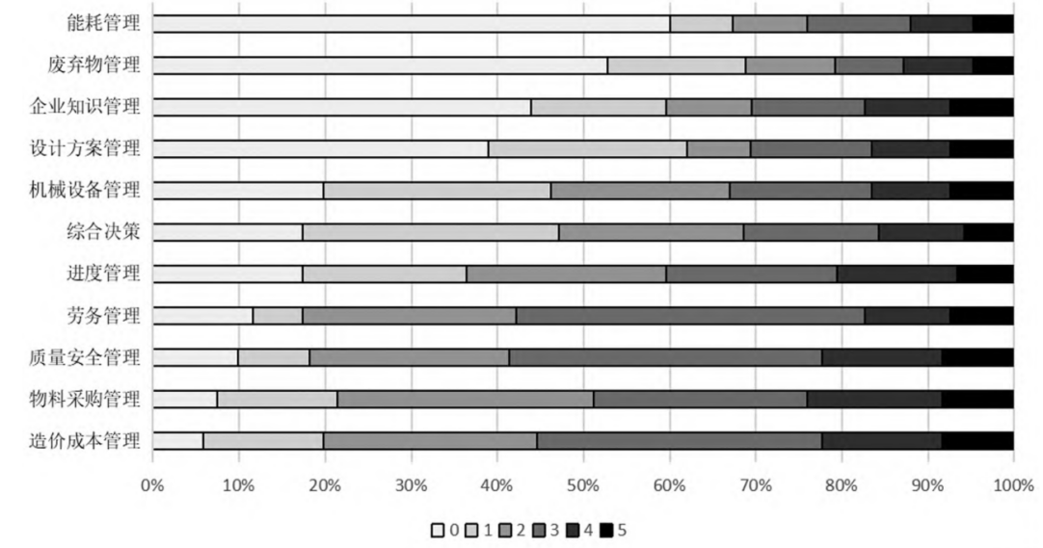
图3-15 工程大数据应用情况

3.5.3 应用案例
① 工程质量安全互联网平台
地铁施工在国内外都属于高风险生产活动，其施工周期长，且存在工程隐蔽、施工复杂、地层条件和周围环境不确定等突出问题。工程大数据技术能够综合现场情况，将庞杂的数据转换为信息和知识，通过对隐患发生及发展规律的掌握，遏制安全问题的产生。
武汉地铁安全预警系统采用工程物联网与人工录入相结合的方式，综合采集施工环境、结构、人员安全信息及管理建议等数据，并对安全隐患文本进行分析。文本分析前，系统依次完成数据清洗、分词和停用词去除等预处理，再提取和分类隐患主题。随后，利用关联规则与时序关联规则算法，分析隐患与施工进度、发生地点及不同隐患之间的关联，识别同一地点风险因素组合出现的频率与规律。在此基础上，系统构建隐患知识库和分析建议库，并以隐患名称作为检索入口，展示关联情况、推荐原因、通用处置方式和不同情境下的处理建议。随着隐患数据持续积累，知识体系将不断完善。
② 工程资源服务平台
资源与服务交易平台为建造服务提供方提供资源和服务发布空间。供给方可依据自身特色开发优质建造服务，并依托产业互联网平台实现资源共享与业务协作；需求方则可充分搜集市场信息，获取质优价宜的建造资源与服务，满足工程需要。在交易过程中，平台扮演中介角色，为供需双方匹配高质量资源与服务，并通过交易提成或增值服务等方式实现盈利。
以面向建筑企业的工程物资集采服务平台为例，平台能够整合建材生产厂商、社会融资渠道等资源，提供建材的指导价格、贷款支持和优质供应商推荐等服务，为工程项目部构建基于垂直产业互联网的建材集采管理中心，实现招标、谈判、签约、送货和付款的一站式管理。该模式还能够缓解建材采购中的集权与分权矛盾、流程效率低和多部门协调困难等问题，帮助建筑企业控制采购风险、降低采购成本。

第四章 面向2040的智能建造关键技术

4.1 专利与文献分析

4.1.1 数据收集
本研究通过构建关键词检索式，在中国知网和incoPat专利数据库中检索中文文献与专利数据。考虑到文献和专利数量较多，文献样本限定为建筑科学与工程学科的期刊来源，专利样本限定为土木建筑领域且处于有效时间范围内的专利。关键词确定过程中，首先依据智能建造整体发展方向划分子领域，再围绕工程软件、工程物联网、构件智能生产、智能施工机械、工程大数据与互联网平台等子领域，选取BIM、数字设计、数字孪生、智慧工地、大数据、3D打印等行业常用术语，详见表4-1。完成关键词选择后，进一步筛选相关文献和专利，构建分析样本库。
表4-1 专利与文献检索词与样本数量
数据库 | incopPat | 中国知网
检索词 | TI=(BIM) OR TI=(数字设计) OR TI=(参数化设计) OR TI=(生成式设计) OR TI=(工程分析) OR (TI=(工程模拟) OR TI=(工程仿真)) OR TI=(智能设计) OR TI=(智慧工地) OR TI=(施工监测) OR TI=(智能施工) OR TI=(建筑机器人) OR TI=(盾构机) OR TI=(塔吊) OR TI=(造桥机) OR TI=(大数据) OR TI=(大模型) OR TI=(自然语言处理) OR TI=(数字孪生) OR TI=(区块链) OR TI=(3D打印) OR TI=(装配式建筑)
年份区间 | 2010.1.1-2025.10.1(2025年部分)
专利/文献数量 | 5926 | 6758
基于专利申请数据，描绘了智能建造领域专利申请的整体趋势，如图4-1所示。图中显示，智能建造领域的专利申请量总体呈上升趋势。根据申请数量变化的情况，可以将智能建造技术的发展历程大致划分为三个阶段：起步期、缓慢增长期和快速增长期。
起步期（2010至2013年）：在此阶段，智能建造相关专利申请数量较为有限，直到2012年超过20项，标志着初步显现的增长势头。
缓慢增长期（2014至2019年）：此阶段专利申请数量逐步加速，累计达到1085项。特别是在2015至2017年间，年申请量小幅增长，显示出该领域逐渐积累的增长潜力。
快速增长期（2020年至2025年）：专利申请量已累计达到4776项，远超前两个阶段。需要注意的是，由于专利检索系统中的2025年专利申请数据尚未完全公开，因此当前数据可能低于实际情况。然而，整体而言，此阶段的专利申请量显著增长，尤其是在2022年，年申请量达到1225项。
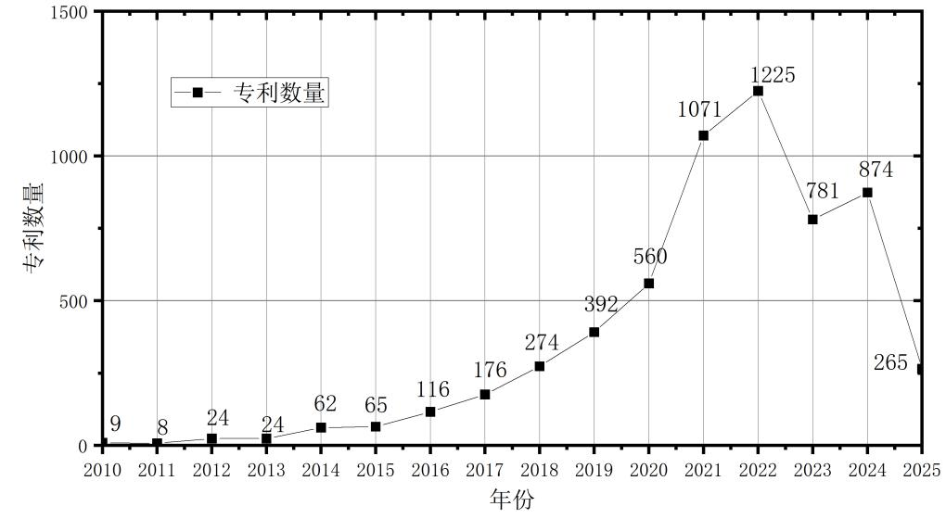
图4-1 智能建造相关专利数量
专利申请人类型统计结果显示，智能建造领域技术研发呈现多元化格局：4084项专利来自企业，1408项来自高校与科研机构，另有434项由个人申请；部分专利由企业与高校联合申请，体现了产学研协同创新。企业已成为智能建造技术创新的主力军，高校与科研机构作为重要的知识生产和技术创新主体，也为智能建造发展提供了理论基础和关键技术支撑。
图4-2 展示了智能建造相关文献数量。与专利申请类似，智能建造相关文献总体呈现上升趋势，也可以分为三个阶段：起步期、快速增长期和稳定期。
起步期（2010至2013年）：文献数量增长较慢，到2013年为150篇。这一阶段，智能建造作为一个新兴领域，相关研究处于初步探索和知识积累阶段，研究力量相对薄弱，尚未形成大规模的研究热潮。
缓慢增长期（2014至2017年）：从 2014年开始，文献数量呈现出较为明显的上升趋势。2014年文献数量为 249 篇，到 2017年已增长至 527 篇。这期间，智能建造领域受到越来越多的关注，随着技术的发展和行业需求的增加，吸引了更多的研究人员和机构参与，推动了该领域的快速扩展。
快速增长期（2018至2024年）：2020年文献数量达到682 篇，此后几年趋于平稳。这一阶段，智能建造领域的研究在前期快速发展的基础上进入相对稳定的时期。总体而言，这一阶段表明该领域在不断发展和成熟的过程中，也在进行自我调整和优化。
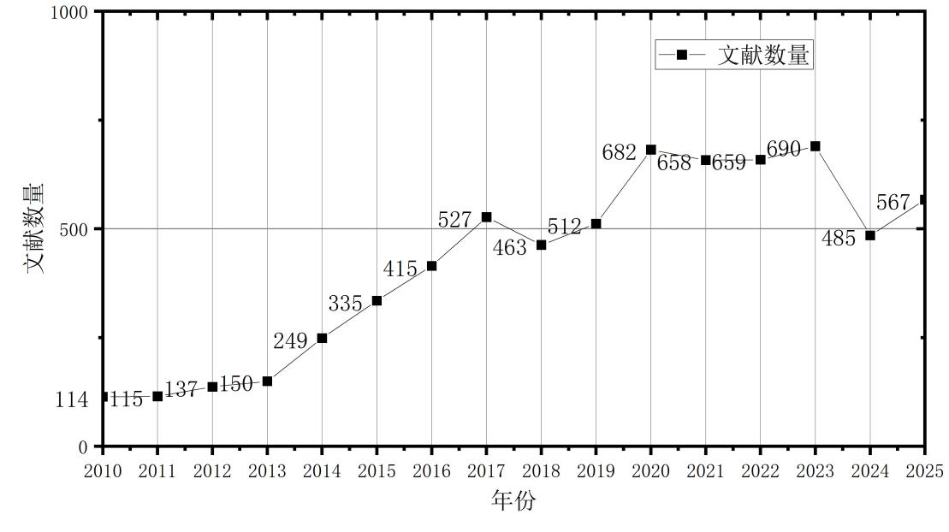
图4-2 智能建造相关文献数量

4.1.2 技术分析
文献关注技术情况如图4-3所示。BIM技术的文献数量最多，占总数量的32.8%；其次是大数据，占比14.2%；位居第三的是装配式建筑，占比12.7%；紧接着的是智能设计技术，占比6.4%；而塔吊和施工监测分别占5.8%和6.1%；此外，其他技术如3D打印、工程仿真模拟、数字孪生的文献数量较少，占比普遍在1%至5%之间。在进一步细分中，盾构机、数字设计、大模型、自然语言处理等技术的文献数量较少，占比均低于1%。
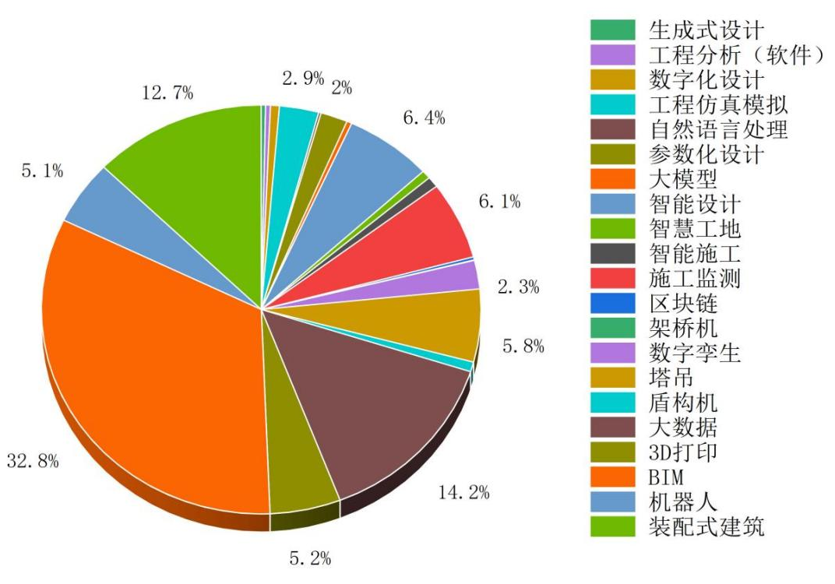
图4-3 智能建造文献关注技术情况
专利关注技术情况如图4-4所示。构件智能生产相关技术的专利申请数占总专利申请量的32.4%，建筑机器人相关技术占24%，BIM相关技术占14.7%，3D打印相关技术占9.6%；大数据技术专利申请数量占比7.6%。此外，其他技术如数字孪生、区块链、架桥机和盾构机的专利数量较少，占比普遍在1%至5%之间。在进一步细分中，生成式设计、数字设计、智能设计、大模型、自然语言处理等技术的专利申请数量较少，占比均低于1%。
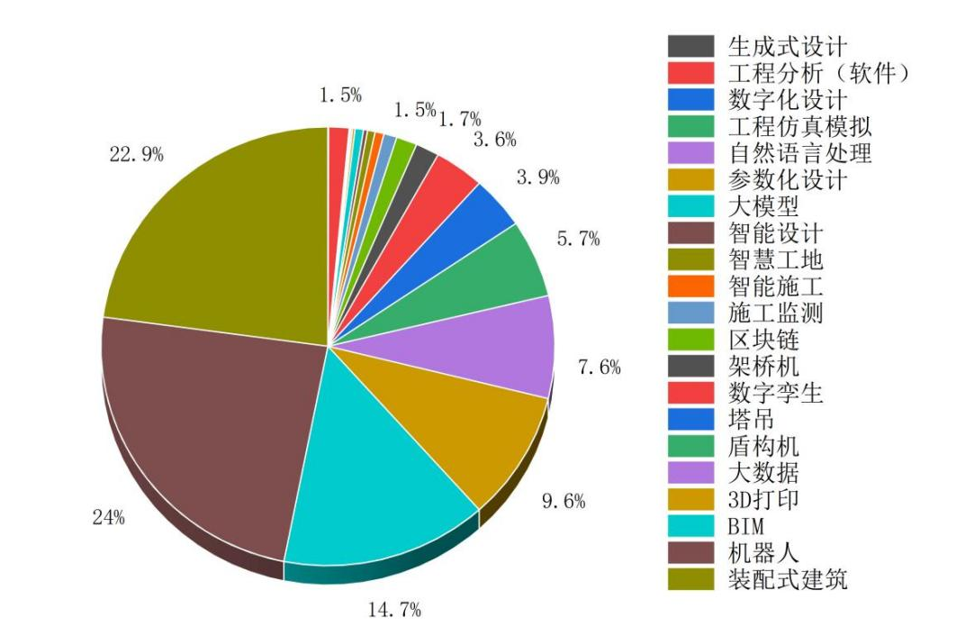
图4-4 智能建造专利关注技术情况
（1）工程软件：BIM技术在工程软件相关专利中占据主导地位，共有872项专利，体现了BIM技术在现代工程中的广泛应用。BIM技术相关研究主要集中在建筑设计、信息集成等方面，例如基于BIM的建筑设计方法，通过参数化手段提升设计与管理的效率。图4-5和表4-2为专利相关技术词云图以及具体示例。
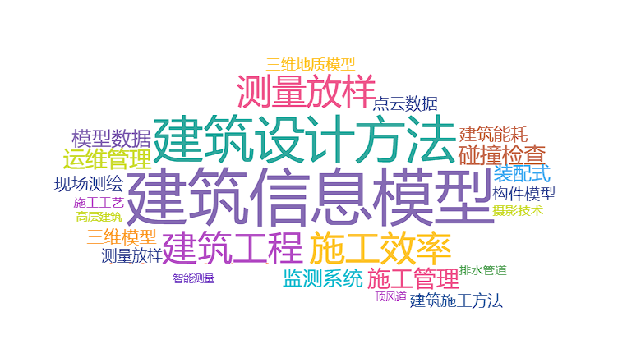
图4-5 工程软件相关技术词云图
表4-2 工程软件专利举例
专利 | 专利号 | 申请时间
一种基于BIM的装配式建筑数据协同管理方法及系统 | CN108595594A | 2018/4/19
一种基于BIM的地铁车站建筑结构构件智能设计方法 | CN109948181A | 2019/1/29
一种基于BIM的钢结构桥梁信息化运维系统及处理方法 | CN110516820A | 2019/7/16
一种基于BIM建筑设计施工用支撑平台 | CN216568925U | 2021/4/1
基于BIM的装配式建筑设计建造一体化决策优化方法及系统 | CN113569382A | 2021/6/25
一种基于AI的建筑消防设计的评估方法与装置 | CN114036613B | 2021/11/9
一种基于BIM平台的隧道衬砌病害信息可视化方法 | CN114218508A | 2021/12/7
一种基于BIM的智能建筑设计方法及系统 | CN115470557A | 2022/9/16
一种基于BIM的建筑设计系统及方法 | CN116756829B | 2023/6/29
文献分析显示，BIM相关文献占比高于专利，共计2216篇，示例见表4-3。与专利相比，文献研究更集中于建筑结构深化设计和构件建模设计。例如，面向DfMA的装配式异形BIM构件快速建模设计与深化应用，借助DfMA理念与BIM技术，能够有效缓解装配式异形构件在设计、生产和施工过程中的信息传递不畅、协同效率低等问题；设计团队与制造团队基于同一BIM模型开展协同工作，通过整合设计与制造信息，提高构件生产效率和安装质量。
表4-3 工程软件相关文献举例
文献 | 期刊 | 发表年份 | 引用数
基于BIM的装配式混凝土建筑构件系统设计分析与研究 | 建筑结构 | 2016 | 130
BIM技术在超高层大型综合体钢结构设计与施工中的应用 | 施工技术 | 2017 | 11
BIM技术在装配式建筑深化设计中的应用研究 | 施工技术 | 2017 | 87
BIM技术在装配式混凝土结构深化中的应用探究 | 建筑经济 | 2021 | 7
基于BIM的装配式叠合梁构件深化设计平台开发与应用 | 建筑科学 | 2021 | 28
某超高层项目幕墙附属结构深化设计及BIM的应用 | 建筑结构 | 2022 | 6
面向DFMA的装配式异形BIM构件快速建模设计与深化应用 | 实验技术与管理 | 2023 | 5
快速建造导向下的箱式房住宅DfMA深化设计策略研究——以SDC2021作品Aurora为例 | 建筑科学 | 2023 | 3
基于BIM技术的数字化结构设计与数字建造应用——以鄂州花湖机场转运中心工程为例 | 建筑结构 | 2023 | 26
基于模型预测控制的多钢筋并行排布智能深化设计方法 | 计算机工程 | 2024 | 2
- 工程物联网。工程物联网技术在智能建造中发挥着关键作用，通过连接和通信建筑工地上的设备与系统，实现远程监控与适应性管理。工程物联网通过应用各类传感器感知工程要素的状态信息，对“人的不安全行为、物的不安全状态、环境不安全因素”进行全方位监管。根据专利数据，工程物联网子领域的相关专利总量为125项，占智能建造领域的2.11%。而相关文献总量同样较少，为518篇。其中，专利和文献部分都聚焦于施工监测方面，例如在装配式建筑吊装监测中，在预制叠合板、预制剪力墙等大型构件的吊点处安装无线拉力传感器，在起重机吊钩上部署倾角传感器，实时采集吊装过程中的吊索拉力、构件倾斜角度、提升速度等数据，防止构件坠落或者碰撞事故发生。专利内容主要集中于监测数据采集与检测系统的优化。例如，施工监测分析系统整合了数据采集模块、构件模块和数据分析模块，旨在提升监测效率与准确性。区别于专利，文献主要集中在结构监测和监测分析方面，举例见表4-4。
表4-4 工程物联网相关文献举例
文献 | 期刊 | 发表年份 | 引用数
杭州某地铁车站深基坑开挖施工监测分析 | 武汉大学学报(工学版) | 2016 | 42
超长混凝土结构施工过程中的安全监测分析 | 建筑结构 | 2018 | 4
南京长江漫滩区某超大深基坑支护与监测结果分析 | 南京工业大学学报(自然科学版) | 2021 | 35
复杂环境深基坑施工土体变形监测与分析 | 建筑结构 | 2022 | 13
基于统计过程控制的建筑沉降监测分析方法 | 北京工业大学学报 | 2022 | 10
软土地区深基坑监测技术项目实例分析 | 建筑结构 | 2023 | 10
高层建筑深基坑开挖监测与变形特性分析 | 建筑结构 | 2023 | 9
大面积深基坑工程支护设计与变形监测分析 | 建筑结构 | 2023 | 8
基于北斗卫星导航系统的地下车库深基坑沉降监测与分析 | 测绘通报 | 2023 | 9
房建深基坑施工中周围土体变形监测及分析 | 建筑结构 | 2023 | 10
（3）构件智能生产。随着建筑工业化模式的广泛应用，3D打印和装配式建筑技术在提升施工效率、减少材料浪费、提高施工精度等方面发挥了重要作用。整体分析显示，构件智能生产相关专利共计1922项。其中，装配式建筑相关专利主要围绕建筑墙体预制构件的结构设计和连接工艺，着力提升构件安装效率与建筑整体稳定性。例如，在预制式节点连接件中，可在工厂将连接件与柱体焊接固定，在连接件上预留带内螺纹的螺栓孔与定位销孔，并在梁体端部预设与连接件匹配的法兰盘；法兰盘上开设长圆孔，以便现场安装时进行微调。3D打印以数字模型为基础，通过材料逐层堆积制造实体，相关专利主要围绕材料性能测试、打印路径规划等方向，可支撑复杂建筑造型的精准建造。图4-6、图4-7和表4-5分别展示相关技术词云图和专利示例。
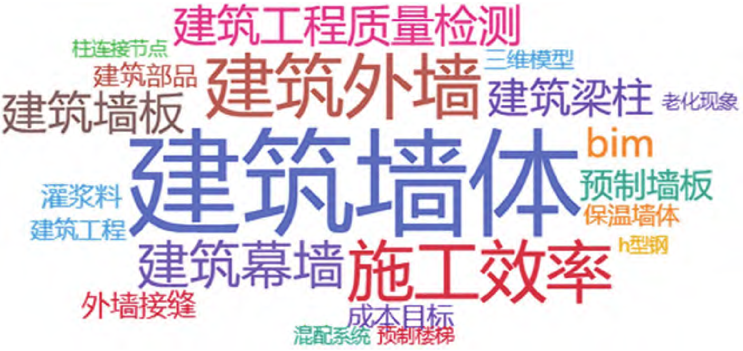
图4-6 装配式建筑词云图

图4-7 3D打印技术词云图
表4-5 构件智能生产相关专利举例
专利 | 专利号 | 申请时间
一种预制型钢混凝土剪力墙预拼结构装配式建筑 | CN105089178A | 2015/7/21
一种基于网格遍历的3D打印路径优化方法及系统 | CN115246223A | 2022/6/6
一种水下3D打印建筑砂浆性能的测试方法 | CN108303524A | 2018/3/23
一种混凝土预制构件拼接结构及施工方法 | CN115781888A | 2022/11/24
一种电磁吸波混凝土多层3D打印路径规划方法 | CN116922532B | 2023/7/20
装配式建筑相关文献共858篇，主要集中于预制构件力学性能研究。相关研究通过对预制混凝土构件开展抗压、抗弯、抗剪等试验，获取不同配合比、配筋率和养护条件下的力学性能数据，并据此建立预测模型、分析影响规律，为预制构件优化提供理论基础。3D打印相关文献共350篇，主要聚焦力学性能和基体材料。例如，在3D打印混凝土构件层间黏结性能影响因素研究中，以普通硅酸盐水泥为基材，掺入矿粉、硅灰、纤维素醚等外加剂配制打印混凝土，并通过标准棱柱体试件测试层间剪切强度。示例见表4-6。
表4-6 构件智能生产相关文献举例
文献 | 期刊 | 发表年份 | 引用数
3D打印结构加强混凝土短柱抗压力学性能研究 | 实验力学 | 2018 | 19
蒸养制度对预制构件混凝土早期强度的影响研究 | 混凝土与水泥制品 | 2019 | 47
打印工艺对3D打印混凝土层间黏结性能研究 | 水力发电学报 | 2021 | 13
HB-CSA与膨胀剂对3D打印混凝土收缩开裂性能的影响 | 材料导报 | 2022 | 20
基于打印参数影响的3D打印混凝土力学性能试验研究 | 材料导报 | 2022 | 21
基于孔结构缺陷的3D打印粗骨料混凝土力学性能试验研究 | 土木工程学报 | 2022 | 20
建筑3D打印用胶凝材料及其相关性能研究进展 | 材料导报 | 2022 | 15
含粗骨料3D打印混凝土可打印、力学、收缩性能与碳排放分析 | 硅酸盐学报 | 2023 | 9
3D打印碳纤维混凝土断裂力学性能试验研究 | 建筑结构学报 | 2024 | 13
房建深基坑施工中周围土体变形监测及分析 | 建筑结构 | 2023 | 10
（4）智能施工机械。智能工程机械通过自动化、信息与控制技术承担重复性或高风险任务，并借助多机协同作业提升工程质量与安全水平。相关专利与研究涵盖建筑机器人、盾构机、塔吊、架桥机等类型，重点关注混凝土浇筑机器人、砌墙机器人和爬壁机器人等。例如，砌墙机器人将砌块传输机构、砌筑机械臂、砂浆输送喷抹机构和系统电控箱集成于行走机构，并在待砌筑墙体两端设置砌筑定位装置，从而提升作业效率。图4-8和表4-7分别展示相关技术词云图和专利示例。

图4-8 机器人技术词云图
表4-7 智能工程机械相关专利举例
专利 | 专利号 | 申请时间
一种适用于建筑墙体的自动砌墙机器人 | CN212336773U | 2020/8/14
一种砌墙机器人 | CN112412073A | 2020/10/19
一种履带式智能浇筑机器人 | CN114293779A | 2021/11/15
一种基于伯努利吸附原理的爬壁检测机器人 | CN114906246A | 2022/5/13
一种建筑外立面清洁机器人系统及其使用方法 | CN115095179A | 2022/7/7
构造柱混凝土浇筑机器人及构造柱浇筑方法 | CN115559532A | 2022/11/11
基于爬壁机器人的盾构隧道灾害快速检测评估方法及系统 | CN118378919A | 2024/6/21
应用于隧道浇筑模板研磨的永磁轮式爬壁机器人 | CN119319503A | 2024/12/19
相关文献共计800篇，占文献总量的11.8%，示例见表4-8。其中，机器人相关文献345篇，主要集中于测量机器人和机器人路径规划。测量机器人利用全站仪、GPS等技术绘制施工现场地形地貌图，并分析建筑结构变形和施工进度。塔吊相关文献392篇，主题主要集中于塔式起重机定位与控制。例如，高支模变形监测研究针对高支模结构复杂、事故突发性强等特点，提出以高精度测量机器人为核心的测量方案，以提升高支模变形预警的自动化与智能化水平。
表4-8 智能工程机械相关文献举例
文献 | 期刊 | 发表年份 | 引用数
测量机器人用于超高层建筑竖向投测的可行性 | 测绘科学 | 2010 | 16
徕卡TM30测量机器人三维测量在基坑边坡监测中的应用 | 测绘通报 | 2013 | 58
基于测量机器人的高支模变形监测研究与应用 | 测绘通报 | 2015 | 23
基于BIM平台测量机器人在机电管线施工中的应用 | 施工技术 | 2016 | 25
基于PSO的塔式起重机模糊神经网络滑模防摆控制 | 机床与液压 | 2016 | 19
塔式起重机吊点定位控制技术研究 | 机电工程 | 2018 | 10
BIM技术结合测量机器人放样功能在高层建筑领域的应用 | 测绘通报 | 2018 | 15
基于A*和改进动态窗口法的建筑移动机器人路径规划 | 工业控制计算机 | 2022 | 12
基于机电联合仿真的塔式起重机变幅定位与防摆控制研究 | 制造业自动化 | 2023 | 5
- 工程大数据与互联网平台。围绕产业互联网平台的数据汇聚与处理能力，涵盖了多种类型数据以及相关技术应用，涉及大数据、自然语言处理、大模型等技术。其中大数据相关技术占比最多，为448项，主要聚焦于数据采集、清洗及特征化预处理，形成数据资源目录，并加强对海量工程数据分析和深度挖掘，如构建工程多源数据协同采集系统。图4-9和表4-9为专利相关技术词云图以及具体专利举例。
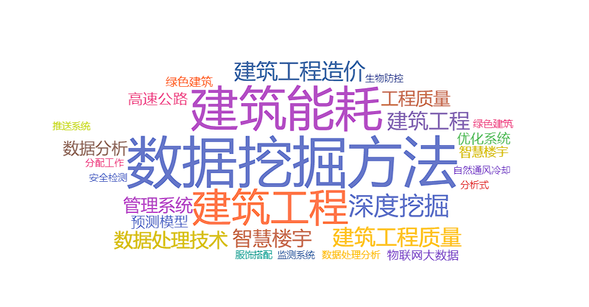
图4-9 大数据技术专利词云图
表4-9 工程大数据与互联网平台相关专利举例
专利 | 专利号 | 申请时间
一种基于多元数据的隧道施工动态塌方安全综合预警方法 | CN109931109A | 2019/4/19
基于大数据的地下钢筋混凝土结构碳化寿命智能建模方法 | CN110991067A | 2019/12/11
一种岩质地层地铁盾构施工地表沉降规律的数据挖掘方法 | CN112052274B | 2020/7/31
一种智能化建筑施工的数据处理方法 | CN113222437A | 2021/5/24
一种基于数据分析的盾构隧道盾尾涌水检测管控系统 | CN118228205B | 2024/5/24
基于大数据的地下连续墙钢筋搭接接头抗弯能力计算方法 | CN119312644A | 2024/12/17
工程大数据与互联网平台相关文献主要集中于大数据挖掘与平台化服务，具体示例见表4-10。通过整合不同来源、不同类型的数据，挖掘数据之间的潜在关联，如在多源数据的结构安全性能智能化评估中，建立多源数据与结构安全性能之间的关系，分析温度作用下结构安全性能的变化，预测不同设计参数在荷载作用下对应的安全性能。
表4-10 工程大数据与互联网平台相关文献举例
文献 | 期刊 | 发表年份 | 引用数
基于多源数据的结构安全性能智能化评估 | 同济大学学报(自然科学版) | 2022 | 1
多源数据在复杂场景建筑物三维重建的应用 | 测绘通报 | 2022 | 23
基于云技术的智慧化项目施工管理研究 | 施工技术 | 2021 | 23
全断面隧道掘进机施工大数据的有效数据提取研究 | 施工技术 | 2022 | 3
大数据时代工程造价数据的采集与应用研究 | 施工技术 | 2018 | 20
基于TBM掘进大数据和特征参数的引水隧洞塌方分析 | 隧道建设 | 2024 | 2
面向多源异构信息融合的隧道群组装备数据提取技术研究 | 隧道建设 | 2022 | 7
隧道掘进机工程大数据管理平台关键技术及应用研究 | 隧道建设 | 2020 | 22

4.2 关键技术演化特征分析
本研究从智能建造领域的技术成长性出发，综合运用动态网络分析和文本挖掘算法构建多层次分析模型，识别推动领域发展的关键技术，并结合BERTopic模型从网络与语义视角分析关键技术的演化特征。

4.2.1 技术成长性分析
在技术成长性分析中，基于专利数量增长特征，采用 Logistic 与 Gompertz 曲线拟合模型进行生命周期划分，见图4-10。曲线拟合结果见表4-11。通过对比误差平方和（SSE）、均方误差（RMS）、平均绝对误差（MAD）及标准误差（SE）四项指标，Logistic 曲线拟合结果在各项误差指标上均优于 Gompertz 曲线，表现出更高的拟合精度，因此选取 Logistic 模型作为后续分析基础。
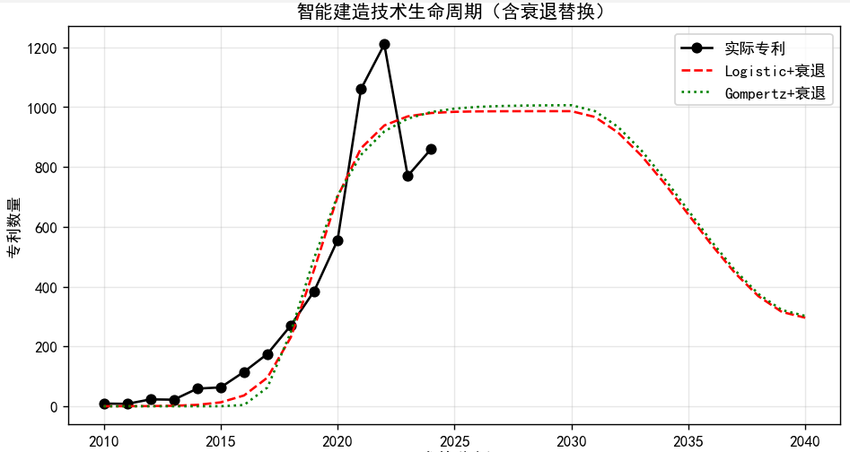
图4-10 智能建造技术生命周期拟合

表4-11 Logistic 曲线拟合和 Gompertz 曲线拟合结果
模型 | SSE | RMS | MAD | SE
Logistic曲线 | 217339.74 | 120.37 | 92.02 | 134.58
Gompertz曲线 | 257630.62 | 131.05 | 102.00 | 146.52
根据拟合模型结果，预计2025—2032年智能建造技术将逐步走向成熟。该预测与我国多项政策文件设定的关键节点高度契合，例如《智能建造与新型建筑工业化协同发展行动计划（2021—2025年）》提出到2025年初步建立产业互联网平台，《关于推动智能建造与建筑工业化协同发展的指导意见》提出到2035年迈入智能建造世界强国行列。此外，行业实践中BIM技术加快普及、建筑机器人逐步走向规模化应用的态势，也与该预测相互印证。

4.2.2 动态网络分析
基于社会网络中心性理论，采用四个指标衡量技术节点在网络中的进入过程及其影响力扩散。节点的影响力特征主要通过度中心度（Degree Centrality）与中介中心度（Betweenness Centrality）评估。度中心度反映节点在网络中的中心程度及其与其他节点的交流频率，节点的度中心度越高，说明其直接连接的节点越多，在网络中的基础影响力越强，计算见式（4.1），其中x_{ij}表示节点i 和j之间的连接关系，当且仅当两点具有连接关系时x_{ij}=1，否则为 0；n为节点数量。中介中心度则是节点在网络中作为其他任意两个节点之间最短路径枢纽的程度，衡量节点对全局信息的控制力与资源传递的中介能力，代表其作为路径枢纽的权力扩散特征，中介中心度越高，说明该节点在网络信息传递、资源流通中扮演的“桥梁”角色越重要，对网络整体连通性的影响越大，计算见式（4.2），其中g_{jk}(i)为连接j和k且经过i的最短路径数，g_{jk}表示所有最短路径数，n为网络节点数量。
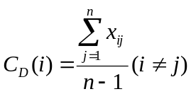 (4.1)
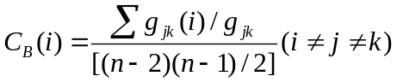 (4.2)
另外两类衡量指标为接近中心度和偏心度。接近中心度是节点到网络中所有其他节点平均最短路径距离的倒数，用于反映节点与其他节点的接近程度；接近中心度越高，节点到达其他节点的路径越短，影响力越容易扩散。偏心度是节点到网络中最远节点的最短路径长度，用于衡量节点在网络中的“偏远程度”；偏心度越大，说明节点与最远节点之间的距离越长，其网络位置通常越边缘，与核心区域的连接越弱。参考现有分类方式，萌芽期具有新颖性但影响力较低的边缘节点可分为两类。如表4-12所示，类型1节点具有较高接近中心度，但度中心度和中介中心度较低。这类节点在进入产业技术体系之初往往具有多样的融合属性，或与少数具有枢纽、核心作用的节点相连，因此与更多网络节点存在潜在接近性，较易扩散。接近中心度算法见式（4.3），其中dis(i,j)表示节点i与其他节点j之间的网络距离，分子表示其他节点的数量。
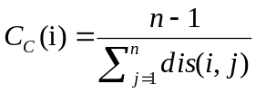 (4.3)
类型 2 节点在引入知识网络时由于未与关键节点建立连接，处于更偏远的网络位置。其在中心性特征上表现为具有较大的偏心度值，同时度中心度和中介中心度值较低。偏心度计算见公式（4.4），dis(i,j)定义同式（4.3），N为网络节点集合。
 (4.4)

表4-12 低影响力节点类型
节点类型 | 指标特征 | 图示
类型1 | 接近中心度：高；度中心度和中介中心度：低 | 
类型2 | 偏心度：高；度中心度和中介中心度：低 | 

根据4.1节的结果可知，在2010年前专利数量较少。从技术融合视角出发，对2010—2014年（阶段1）、2015—2019年（阶段2）和2020—2025年（阶段3）三个阶段智能建造领域的专利IPC共现网络进行了分析，并保留至大组分类。而在利用动态网络的分析中，核心思路是定位追踪边缘技术的位置变化，对领域中已产生一定影响力的关键技术进行回溯性识别。对5926件专利进行共现关系统计，如图4-11所示。在分析所用的全部专利中，包含2个及以上IPC分类号的专利总计达 5039件，占样本总数的85%；具有3个及以上IPC分类号的专利有3709件，占样本总数的62.59%。IPC分类号最多的专利共包含27个分类号。以上数据证实，技术融合是智能建造领域的一个显著特征。
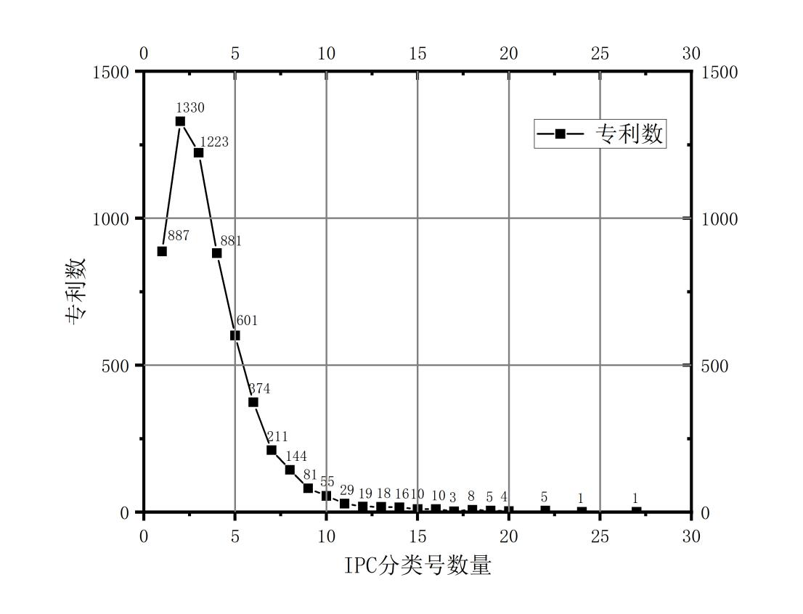
图4-11 专利样本共现关系统计
在阶段1，智能建造技术网络已初步呈现出多中心松散结构，少数技术节点占据网络的核心位置。主要包括E04G-021（建筑施工技术与设备）、E04B-001（建筑结构的一般构造）以及B28B-001（混凝土制品成型）等建造相关技术节点。这些技术依托已有产业基础，在网络中表现出较高的中心性特征，其度中心度分别为0.1757、0.0811和0.0541，中介中心度分别为0.2140、0.1238和0.0001，表明它们在早期技术扩散过程中发挥着关键枢纽作用。B29C-067（增材制造技术）与C08F-220（高分子化合物）等跨领域技术节点也已出现，初步展现出建造技术与先进制造、材料科学的交叉融合趋势，并在网络中承担起连接不同技术领域的桥梁角色。此外，存在少数IPC节点游离于网络子团之外，以孤立节点或孤立节点对的形式存在。这些节点所对应的IPC分类号与其他技术融合较弱，与主要网络子团之间缺乏连接。由于此类节点数量较少，在后续分析中将不作重点考虑。
可以发现，大量代表新兴方向的IPC节点在萌芽期处于网络边缘，呈现出“高新颖性、低影响力”的特征。以各阶段网络中心度指标的均值作为阈值，分别计算萌芽期、成长期各阶段节点的度中心度、中介中心度、接近中心度及特征向量中心度，以精确定位节点位置。通过该标准，筛选出萌芽期的高新颖性边缘节点作为候选技术，并持续追踪这些节点在成长期（阶段 2 与阶段 3）中影响力指标是否跨越均值阈值实现地位跃迁。
针对关键技术影响力的判定，目前学术界尚无统一标准。本研究采用均值作为筛选阈值，主要基于两点考虑：首先，能够识别出影响力指标发生大幅跃升的 IPC节点，并将其进行重点分析；其次，均值标准提供了相对宽泛的筛选口径，使更多在成长期已具备初步影响力的技术节点得以入选。这一“宽口径、广泛性”的观察原则符合美国国家科学院在技术预测研究中的建议，旨在确保对潜在技术路径的全面覆盖与持续监测。
表4-13 阶段1（2010—2014年）IPC网络指标的部分计算结果
IPC分类号 | 度中心度 | 中介中心度 | 接近中心度 | 偏心度
B29C-067 | 0.0405 | 0.0296 | 0.1970 | 6
C08F-220 | 0.0270 | 0.0000 | 0.1481 | 7
E04B-001 | 0.0811 | 0.1238 | 0.2337 | 5
E04C-003 | 0.0270 | 0.0000 | 0.1954 | 6
E04B-002 | 0.1216 | 0.1411 | 0.2591 | 4
B28B-001 | 0.0541 | 0.0001 | 0.1834 | 5
- | - | - | - | -
B25J- 011 | 0.0405 | 0.0000 | 0.1568 | 7
G01B-011 | 0.0270 | 0.0000 | 0.1568 | 7
E04G-003 | 0.0270 | 0.0000 | 0.1922 | 6
E04G-021 | 0.1757 | 0.2140 | 0.2838 | 5
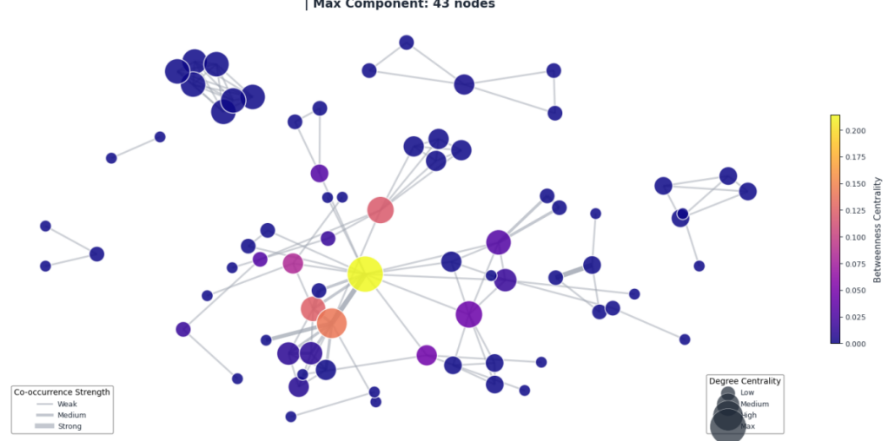
图4-12 阶段1（2010—2014年）IPC共现网络可视化
表4-14 阶段2（2015—2019年）IPC网络指标的部分计算结果
IPC分类号 | 度中心度 | 中介中心度 | 接近中心度 | 偏心度
B33Y-070 | 0.1257 | 0.0349 | 0.3394 | 6
B25J-011 | 0.0832 | 0.0599 | 0.3448 | 4
E04B-001 | 0.1779 | 0.1164 | 0.3905 | 6
G06F-030 | 0.0967 | 0.0533 | 0.3716 | 6
E04B-002 | 0.1006 | 0.0239 | 0.3554 | 6
G06N-003 | 0.0232 | 0.0070 | 0.2956 | 6
- | - | - | - | -
G01B-011 | 0.0077 | 0.0006 | 0.2963 | 6
G01S-017 | 0.0193 | 0.0115 | 0.2594 | 6
B21D-003 | 0.0019 | 0.0000 | 0.2698 | 7
C04B-007 | 0.0039 | 0.0001 | 0.2467 | 7
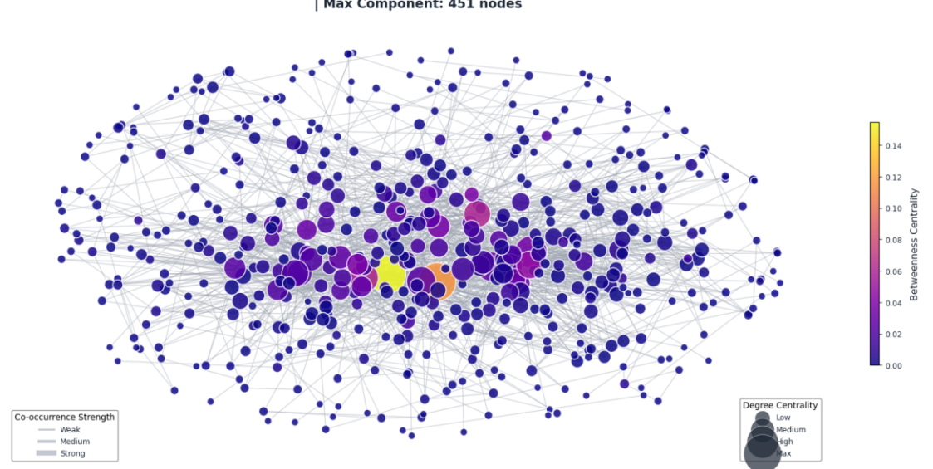
图4-13 阶段2（2015—2019年）IPC共现网络可视化
表4-15 阶段3（2020—2025年）IPC网络指标的部分计算结果
IPC分类号 | 度中心度 | 中介中心度 | 接近中心度 | 偏心度
B33Y-070 | 0.0951 | 0.0532 | 0.3811 | 5
B25J-011 | 0.1462 | 0.0648 | 0.4511 | 5
C04B-028 | 0.0491 | 0.0073 | 0.3742 | 5
B28B-001 | 0.0593 | 0.0131 | 0.3982 | 5
B28B-013 | 0.0204 | 0.0009 | 0.3456 | 5
G01B-011 | 0.0746 | 0.0195 | 0.4191 | 5
- | - | - | - | -
G01S-017 | 0.0429 | 0.0041 | 0.3746 | 5
E03B-009 | 0.0082 | 0.0001 | 0.3133 | 5
G06N-003 | 0.1166 | 0.0237 | 0.4257 | 5
G06F-030 | 0.1943 | 0.0745 | 0.4782 | 4
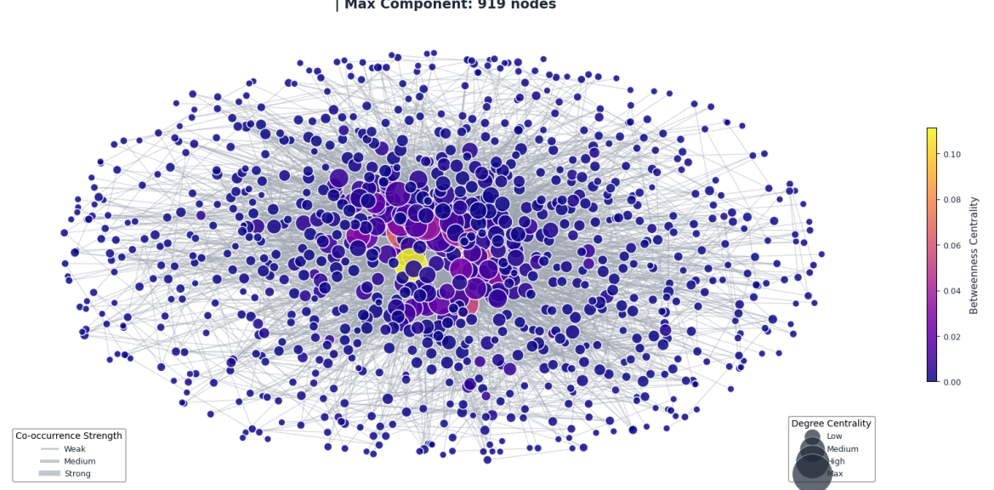
图4-14 阶段3（2020—2024年）IPC共现网络可视化
经过测算，阶段1网络的度中心度均值为0.032，中介中心度均值为0.018，接近中心度均值为0.165。以此为基础设置筛选阈值，识别出处于网络边缘但具备潜在扩散能力的候选技术节点。该类节点的接近中心度表现突出（大于0.18），但度中心度与中介中心度显著低于均值，呈现出高新颖性、低影响力特征。
观察此类节点在阶段2和阶段3的演变路径发现，B25J-011（机器人机械手控制技术）的地位实现跃迁：其在阶段1的度中心度仅为0.0405，中介中心度为0，处于网络边缘；阶段2时度中心度升至0.0832，中介中心度达0.0599，均已超过同期网络均值；阶段3其度中心度进一步提升至0.1462，中介中心度维持在0.0648的高位，并与115个IPC节点形成共现关系，已渗透至建筑构件生产、施工安装、质量检测等方面。
B33Y-070（3D打印建筑专用技术）的演进路径同样具有代表性：阶段1尚未形成独立节点，阶段2即达到0.1257的度中心度和0.0349的中介中心度；阶段3度中心度为0.0951，中介中心度升至0.0532，显著高于当期均值0.019，并与B28B（混凝土制品）等38个核心技术节点呈强共现关系，表明增材制造技术已由前期探索进入规模化产业应用阶段。
G06F-030（工程设计三维数据建模与仿真）在阶段1尚未显性化，阶段2度中心度为0.0967，阶段3激增至0.1943，中介中心度同步攀升至0.0745，并与G06N（AI算法）等节点共同构成智能设计子网络的核心。G06N-003（深度学习建筑结构优化算法）在阶段2的度中心度仅为0.0232，阶段3则猛增至0.1166，中介中心度达0.0237，其与B25J（机器人）等领域的跨技术融合，标志着AI驱动的智能决策正突破传统经验设计模式。
在传感监测技术中，G01B-011（建筑空间三维激光扫描测量）在阶段1接近中心度为0.1568，但度中心度仅为0.027，表现为典型的高新颖性边缘技术；阶段3其度中心度跃升至0.0746，中介中心度达0.0195，与B28B（混凝土成型）等技术形成“测量‑加工‑控制”闭环融合，成为实现建造精度毫米级控制的关键使能技术。G01S-017（建筑场景激光雷达定位）演化轨迹类似，阶段3度中心度为0.0429，与B62D（自动驾驶运输车）等节点的共现频率显著增加，支撑了无人化施工现场时空基准体系的构建。
基于上述跃迁规律与动态网络中技术融合强度预测，除上述分析节点之外，未来3-5年内可能发生显著地位跃迁的IPC分类号还包括：
B28C-007（混凝土智能化搅拌与配送控制）：当前在阶段3中度中心度为0.0164，处于门槛值边缘，但与B33Y（3D打印）、G05D（智能控制）、H04W（物联网）的共现强度快速增长。随着现场浇筑与预制装配混合建造模式普及，该节点有望突破现有阈值，成为连接材料供应与现场施工的枢纽节点。
G06Q-050（建造过程数字化管理平台）：阶段3中度中心度达0.1524，中介中心度0.0407，已接近核心圈层。其涵盖BIM协同、供应链优化、能源管理等子节点，与E04G（施工管理）、B25J（机器人调度）、G06F（云计算）的跨层融合持续深化。
B66C-023（智能塔吊与吊装机器人）：阶段3度中心度0.0583，中介中心度0.0259，较阶段2增长显著。其与G01S（空间避障）、G05D（自主导航）、H04W（通信调度）的技术融合尚处早期，但随高空无人化作业需求激增，将成为施工现场垂直运输体系的控制中枢。
C08L-097（生物质纤维增强可降解建材）：作为绿色建造新兴材料代表，阶段3度中心度仅0.0061，但接近中心度达0.2716，显示其技术新颖性极高。在“双碳”目标驱动下，该节点与C04B（混凝土基材）、B29C（挤出成型）、E04C（结构构件）的共现关系正快速构建。
G16Y-010（建造物联网通用数据接口标准）：阶段3度中心度0.0245较低但连接G06F（数据处理）、H04L（通信协议）、G05B（设备控制）等异构节点，其技术占位具有标准必要专利特征。
E02D-033（地基智能监测与灾害预警）：阶段3度中心度0.0337，中介中心度0.0076，与G01V（地质探测）、G08B（安全告警）、G06N（预测性分析）的融合处于加速期。城市地下空间开发深化将推动该节点从边缘走向核心。
上述结果进一步表明，智能建造领域的关键技术持续涌现，并呈现集群化发展特征。为弥补仅依靠IPC分类号识别技术的不足，本研究进一步将产业层面筛选出的关键技术节点映射至阶段2和阶段3的具体专利数据。具体而言，逐一提取具有跃迁潜力的IPC分类号所对应的专利，并借助专利标题和摘要进一步挖掘、解读相关关键技术的主题内容与分类，共涉及专利926件。

4.2.3 BERTopic主题分析
采用BERTopic主题模型对这些专利的标题与摘要进行文本聚类分析，以识别和提取技术主题。数据处理与模型运算均通过Python编程实现。
为实现对智能建造领域技术主题的精准识别，首先进行了增强版的数据加载与预处理，模型构建采用scientific_bertopic_model函数进行优化，提升了传统BERTopic模型在专业领域的主题区分能力。采用轮廓系数与Calinski-Harabasz指数两项指标评估模型性能。结果表明，优化后的BERTopic模型轮廓系数为0.682，Calinski-Harabasz指数为2896.3，均显著优于默认参数模型（轮廓系数0.415，Calinski-Harabasz指数1245.7），验证了参数优化的有效性。
同时，在对聚类结果进行解读时，剔除了“步骤”“通过”“能够”等智能建造领域及文本描述中的通用词汇，提取出如表4-16所示的九大技术主题。各主题分布特征与国家智能建造发展政策高度吻合，与《“十四五”建筑业发展规划》等政策文件中的重点任务方向基本一致。
表4-16 智能建造领域关键技术9大主题
主题序号 | 主题内容和特征词汇 | 典型核心技术
Topic 1 | 多专业协同平台：BIM、协同、平台、专业、综合 | 大型公共建筑BIM协同平台
Topic 2 | 参数化与生成式设计：参数化、优化、算法、设计、约束 | 复杂建筑形态参数化设计
Topic 3 | 机器人集群协同：机器人、机构、驱动、移动、协同 | 建筑幕墙安装机器人集群
Topic 4 | 施工全过程数字孪生：监测、控制、调节、固定 | 盾构机施工数字化监控系统
Topic 5 | 智能规范审查：信息、数据、审查、图像、目标 | 建筑施工图智能审查系统
Topic 6 | 建筑工程大模型技术：大模型、机器学习、规划、平面 | 工艺规划辅助大模型技术
Topic 7 | 装配式建筑技术：预制、构件、安装、标准化、生产 | 钢结构装配式建筑技术
Topic 8 | 建筑规模增材制造：打印、混凝土、材料、结构、成型 | 混凝土3D打印建筑技术
Topic 9 | 模块化与可重构设计：模块、重构、混合、分析 | 模块化应急避难所技术

主题1“多专业协同平台”以BIM为底层支撑，集成多专业、多主体的工程全流程数据。通过构建统一的业务联动机制，旨在消除专业间的信息孤岛，实现工程数据的横向整合与业务协同。
主题2“参数化与生成式设计”包括参数化、优化与算法。通过逻辑规则与几何参数的关联，使设计流程从依赖人工经验转向由数据模型驱动，支持基于预设目标的方案自动生成与性能比对。
主题3“机器人集群协同”聚焦机器人机构设计、驱动控制及集群作业。其技术演进方向为施工装备的自动化升级，通过多台自动化设备的协同作业，执行预设的施工任务。
主题4“施工全过程数字孪生”涵盖监测、控制与调节。利用传感器数据与物理模型映射，构建施工现场的数字镜像，实现对施工进度、精度及物理状态的实时同步监控。
主题5“智能规范审查”将文本形式的规范条文转化为机器可识别的逻辑规则，实现相关规范的自动比对与审查，替代传统人工核对模式。
主题6“建筑工程大模型技术”围绕大模型、机器学习与规划。通过对行业专业数据集进行深度学习训练，构建建筑领域的垂直语言或多模态模型，在工程各阶段提供知识检索、方案辅助及决策支持。
主题7“装配式建筑技术”涉及预制构件、工厂制造及现场安装。通过将现场作业转移至工厂环境，减少施工现场的湿作业量与建筑垃圾产出，是实现建筑产业碳减排及产业融合的载体。
主题8“建筑规模增材制造”特征词汇包括打印、混凝土及高性能材料。通过材料的逐层堆积实现构件成型，无需模具即可完成定制化几何形态的生产，属于建造工艺创新。
主题9“模块化与可重构设计”重点关注标准模块、逻辑重构与混合构造，具备快速组装与拆卸重复利用的特征，主要应用于应急救援、临时设施及需要频繁变动功能的建筑场景。
为揭示智能建造领域技术主题间的关联强度与聚类特征，本研究构建了主题—技术关键词关联热力图（以颜色和数值量化关联强度）及主题层次聚类图（基于主题词分布的余弦距离）。如图4-15所示，纵向维度为9个技术主题，横向维度为18项核心技术，采用TF-IDF加权值（范围为0～1）量化关联紧密程度，数值越接近1，表示融合度越高。
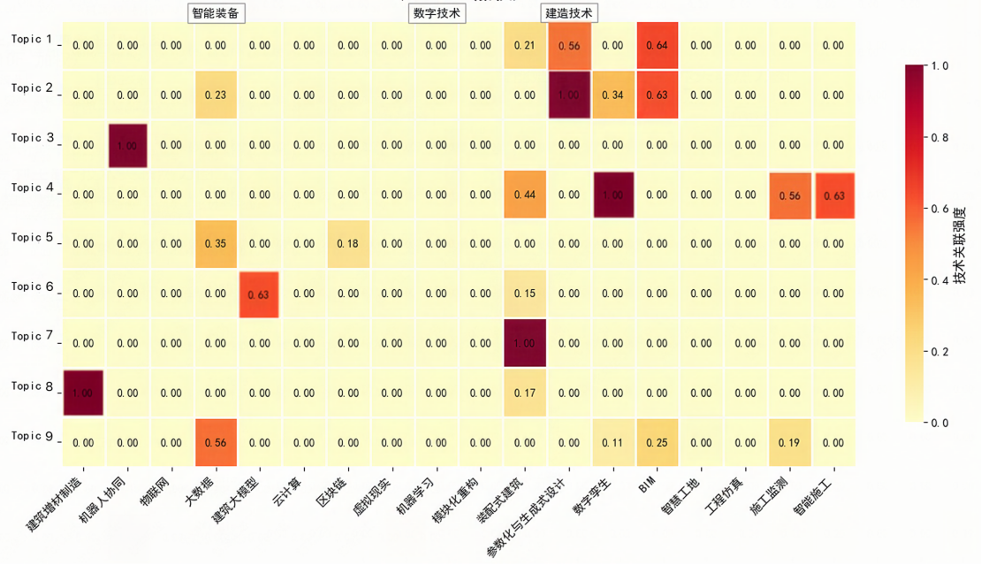
图4-15 智能建造专利主题-技术关联热力图
结合主题定义与热力图特征可见，各核心技术主题均呈现明确的技术聚焦。主题2（参数化与生成式设计）与对应技术的关联值达1.00，且与数字孪生（0.34）、BIM（0.63）存在较强关联，印证其以参数化技术为核心、融合相关技术优化设计的特征；主题7（装配式建筑技术）与对应技术的关联值亦为1.00，符合其应用趋势；主题4（施工全过程数字孪生）与智能施工（0.63）、施工监测（0.56）形成强关联集群，凸显其在施工全流程中的集成应用特征。此外，大模型、区块链、虚拟现实等技术的整体关联值较低，多数为0.00，表明其应用仍处于探索阶段，未来有望进一步强化与支撑技术的关联，形成新的技术集群。
依据量化特征与结构关系，解析智能建造技术体系的内在关联规律与发展特征。如图4-16所示，根据聚类树分支合并顺序及距离阈值（以1.2作为紧密关联集群的边界），9个技术主题可划分为三类核心关联单元：
其一为“设计‑审查协同集群”，包含主题2（参数化与生成式设计）、主题9（模块化与可重构设计）、主题5（智能规范审查技术）。集群内合并距离均小于1.2，语义关联紧密。其中主题2与主题5合并距离为0.9，聚焦设计环节的智能化创新；主题9以1.15的距离与二者形成的子集群合并，共同构建“智能设计‑模块化重构‑合规审查”技术链，符合“设计环节一体化”的发展要求。
其二为“施工‑大模型融合集群”，涵盖主题6（大模型规划设计技术）、主题3（机器人集群协同技术）、主题4（施工全过程数字孪生技术）、主题7（装配式建筑技术）。该集群合并距离集中于1.0‑1.4，其合并顺序为主题7与主题4（1.1）→ 与主题6（1.25）→ 与主题3（1.3），形成“大模型规划‑机器人执行‑数字孪生管控”的施工智能化体系，数字孪生技术为技术落地提供了全流程可视化管控支撑。
其三为“独立技术主题”，包括主题1（多专业协同平台）与主题8（建筑规模增材制造）。二者的合并距离测算值均大于1.2，在聚类分析中未进入紧密集群。可能的原因在于，主题1功能定位于构建覆盖工程全流程的跨专业协同体系，应用范畴横跨设计与施工等多个环节，并非专门聚焦“设计—审查协同集群”的设计环节。主题8则侧重于材料制造工艺的底层创新，导致其在技术路径上呈现出较强的独立性。
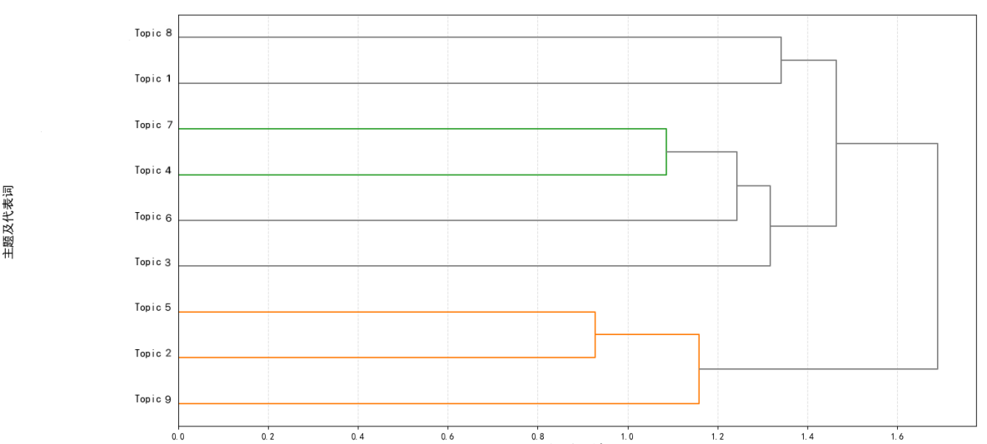
图4-16 智能建造专利主题层次聚类图
层次聚类图显示出智能建造领域两大技术发展规律。其一为技术集群的“功能闭环性”：设计-审查集群形成了“生成-重构-审查”闭环，施工—大模型集群构建了“规划-执行-管控”闭环。这表明技术已从单点创新转向全流程协同。其二为新兴技术的“依附性成长”：建筑大模型并非独立发展，而是通过与成熟的施工机器人技术深度融合实现产业落地。这为新兴技术研发提供了参考路径，即通过与既有技术体系协同应用来降低落地门槛。
分析结果为智能建造的技术布局提供了指引。在设计-审查协同方面，产业应推动参数化设计、模块化重构与智能审查的集成，构建一站式智能设计平台以消除环节壁垒；在施工—大模型融合方面，需建立建筑大模型、数字孪生系统与施工机器人间的标准数据接口，实现施工指令从生成到执行的衔接。针对装配式建筑与建筑增材制造等主题，应在保障技术自主研发的同时，探索跨技术融合场景，如增材制造构件在装配式现场的集成应用，以拓展技术边界。
综上所述，该层次聚类图通过量化技术主题间的语义距离，揭示了领域内“集群化-链条化”的技术体系特征。通过识别各主题的结构位置与协同潜力，研究为智能建造领域的技术创新方向与资源优化布局提供了依据。

4.3 未来工程建造的场景展望
面向2040年的智能建造技术发展，需要在既有建筑与基础设施建设场景之外，对未来可能出现的工程需求进行展望。随着人类工程活动范围不断向更复杂环境拓展，工程建造的空间边界正在从传统城市与基础设施建设领域，延伸至自然条件更为严苛、工程组织更加复杂的特殊环境。在“三深一极”（深海、深地、深空、极地）极端环境下开展工程建造活动，面临着自然条件严苛、技术体系复杂、工程风险高度耦合等多重挑战，代表着当前人类工程技术能力的边界。深海建造需长期应对高静水压力、强腐蚀性海洋环境及低可视度作业条件，通常涉及远程遥控、深潜装备与自主水下作业系统的协同运行；深地工程则伴随高地应力、高温、高瓦斯等复杂地质环境，常对掘进技术、热管理系统及地层稳定控制提出极高要求；深空建造则处于微重力、强辐射与极端温差交替的外太空条件下，需依赖高度模块化、自主装配和材料抗极端性能等一体化技术体系；而极地环境则呈现超低温、风雪频繁与交通孤岛化特征，对物资保障、快速建造与结构耐寒性能构成系统性挑战。
深海建造亟需构建高度智能化的水下建造体系。在环境感知与定位方面，因电磁波在水中传播受限，必须发展高精度多波束声呐、惯性导航与水声通信等集成技术，以实现自主定位与状态感知。在作业执行层面，需部署遥控潜水器与自主水下机器人，支持复杂地形下的管道铺设、基础构建与结构检测等任务，具备路径规划、自主避障与多机协同能力。在材料与结构方面，需采用超高强度复合材料、耐压密封系统及具备局部自愈功能的智能涂层，以保证千米水深条件下的结构可靠性与服役寿命。同时，为应对突发故障与降低海底作业人力依赖，还需探索适用于低温、无氧、高压环境的水下增材制造（3D打印）技术，实现关键部件的原位快速修复，推动深海建造向高自主、高适应性的智能建造系统转型。在典型工程案例中，挪威Troll A钻井平台采用混凝土重力基座结构，通过精确的流体动力学计算与质量分布优化，在303米水深实现472米超高层稳定承载；中国“深海一号”能源站二期工程突破1500米水深作业瓶颈，通过智能监测系统与模块化建造技术，成功应对138℃高温与69MPa高压的极端工况。
深层隧道与资源开发对智能化建造技术提出系统性要求。在掘进作业方面，需采用集成实时地质预测雷达、姿态感知与自适应刀盘控制系统的智能盾构机与全断面隧道掘进机（TBM），以实现对复杂地层条件下掘进参数的自主调节与高效推进。在环境感知层面，通过部署分布式光纤传感与智能传感器阵列，可实现对围岩应力、高温变化及有害气体浓度的多参量实时监测与早期预警，提升地下作业的安全保障能力。同时，依托远程操控平台，能够实现多设备的联动控制与施工数据的集成调度，提升响应效率。为增强结构长期服役性能，还需集成智能涂层材料，构建具备状态自诊断与局部自修复功能的结构健康监测系统，确保在高压高热环境下的工程稳定性。在典型工程案例中，瑞士圣哥达基线隧道在2300米埋深施工中，通过智能掘进系统动态调整TBM参数，克服46℃高温与高压岩爆威胁；中国深地塔科1井采用12000米自动化钻机，结合耐220℃超高温工作液体系与智能井眼轨迹控制系统，实现万米深井的高效安全钻进。
深空建造要求建造体系具备高度模块化、自主化与环境适应能力。为满足空间站、月面基地等在轨或外星构筑需求，需采用轻量化、高集成度的模块化构件系统，实现结构的自动展开、精密对接与多任务协同装配。在建造执行方面，需要具备自适应抓取、柔性装配与冗余容错控制能力的智能空间建造机器人，以弥补远程控制受限条件下的实时操作能力。此外，资源本地化利用成为深空建造的关键方向，需推进原位资源利用技术体系，探索基于月壤等原生材料的3D打印与制材路径，从源头上降低对地面物资运输的依赖。在结构性能保障方面，应集成多层隔热结构、反射涂层与自调节热控模块，构建在强宇宙辐射与昼夜温差剧烈条件下具备长期稳定性的防护体系，支撑深空环境下的建造活动。美国Artemis计划采用模块化设计理念，将月球栖息舱分解为生活舱、能源舱等功能单元，通过商业航天合作模式实现快速迭代开发，而能源系统通过集成太阳能光伏与小型核裂变反应堆的方式提供。国际月球科研站项目则由我国主导，通过国际合作，构建“舱-车-网”一体化架构，采用自主建造机器人完成模块装配与设备部署，为后续载人驻留奠定基础。
极地建造面临超低温、高风雪频率及交通保障薄弱等条件，对建造效率与结构性能提出了严苛要求。为实现零下40℃以下环境中的昼夜连续施工，需开发轻质高强、保温性能优异的模块化预制装配系统，具备快速拼装能力。在能源保障方面，集成地源热泵、太阳能与被动储热系统，通过智能控制算法协调运行，提升能源利用效率并实现结构内部温度的稳定维持。在施工组织层面，部署具备自主路径规划和多机协同能力的施工装备调度系统，可在极寒雪原环境中实现智能化作业调配与动态避险。与此同时，为保障结构运行安全与远程运维能力，构建低功耗长续航网络的全天候远程监测系统，实现极地建筑运行状态的实时感知、故障预警与智能决策支持。在典型工程案例中，加拿大北极高纬度研究站采用模块化预应力混凝土结构，通过CFD模拟优化的流线型屋顶设计减少积雪堆积；地基采用桩-板复合结构，将冻土融化深度控制在设计限值内；中国罗斯海新站创新应用纳米气凝胶保温层与三层真空玻璃，结合架空层设计（离地1.5m）有效隔离冻土热侵蚀，实现建筑在−60℃和12级强风环境下的稳定运行。

4.4 技术清单与发展路线
根据专利、文献趋势与内容分析，结合“三深一极”等超低温、超高温、超高压、低真空、强辐射和强腐蚀工况，以及少人化与无人化、精益建造、系统集成等工程需求，确定智能建造未来发展关键技术清单，见表4-17。
表4-17 智能建造关键技术清单
技术内容 | 解释说明
多专业协同平台技术 | 通过BIM模型，集成结构、暖通、电气、给排水等各专业设计数据，构建跨专业协同平台，实现各专业设计信息实时联动与同步更新
参数化与生成式设计技术 | 基于设计规则和算法逻辑进行参数化建模，通过调整参数可自动生成多种设计方案，进一步通过AI自动迭代生成方案
多场耦合工程分析技术 | 融合热力、结构、水文、声学等多种物理场仿真，对复杂工程在建设或运营中的多场相互影响关系进行评估，辅助优化设计
模块化与可重构性设计技术 | 将建筑拆解为标准化模块，通过参数调整实现模块重组，满足多样化需求，同时提升预制率与施工效率
智能规范审查技术 | 通过构建建筑规范知识图谱和自动语义识别模型，实现对设计图纸的实时智能审核，识别违规项、提醒遗漏项、提供修改建议，替代人工逐项审查
规划设计辅助大模型 | 基于大规模规划设计数据训练的AI模型，具备“条件输入+方案生成”能力，可辅助生成初步平面布置、容积率计算等规划成果
设计数据确权技术 | 对各类设计数据（如BIM模型、设计参数、工程图纸等）进行来源标记、权属登记与版本控制，常结合区块链、数字签章、智能合约等技术手段，确保数据的可信性、可追溯性，支撑多方协同与数据资产化
实时数据驱动的设计优化技术 | 将现场数据（如沉降、荷载）反馈到设计系统中，驱动结构参数或模型自适应调整，实现“边作业边设计优化”
虚实融合引导施工技术 | 通过构建虚拟施工场景，实现施工全过程的虚拟与实际融合，引导施工操作
施工全过程数字孪生技术 | 基于BIM模型和现场传感器，实时同步施工现场状态，支持施工方案优化与动态监控
多机/机器人群协同施工技术 | 通过算法模型实现多台工程设备或机器人间的路径规划、任务分配，提升复杂作业场景下的机械化协同效率
施工安全智能监控与预警技术 | 利用视频监控、物联网传感器等手段，实时识别施工现场的安全风险（如人员不规范操作），并结合规则模型或深度学习模型进行风险预测与报警
施工质量智能检测与评估技术 | 通过机器视觉、超声波检测、激光扫描等检测方法，结合AI算法自动识别裂缝、钢筋布置偏差等质量问题，提升检测效率和精度
建筑规模增材制造与3D打印技术 | 采用大体积建筑3D打印设备，实现混凝土、砂浆、复合材料等材料的逐层堆积式成型，无需模板、一次成型，适用于应急工程、复杂结构构件或定制化构造
废弃物智能分类与资源回收技术 | 利用图像识别、传感识别，实现施工现场废弃物的智能识别、分类收集、追踪与再利用管理，减少建筑垃圾处理成本，推动循环施工
施工碳排放智能监测与控制技术 | 通过部署碳排放传感器、设备运行监测模块与能耗模型，量化施工各阶段碳排放，并结合能效优化算法动态调整施工计划、设备调度策略，推动绿色施工
施工大模型智能助手系统 | 以工程领域预训练大模型为核心，结合自然语言处理、图像理解、多模态推理等能力，构建服务于施工管理决策支持平台，能够处理图纸理解、进度协调、技术答疑等多类任务
工程数据可信存证与溯源技术 | 基于区块链、时间戳和数据加密机制，对施工过程中产生的关键数据（如混凝土浇筑时间、材料批次、安全巡检记录等）进行防篡改存证，确保全过程可回溯、可信赖
运行全域感知技术 | 构建包括视频监控、环境传感器、结构健康监测、终端等在内的感知网络，结合GIS，实现基础设施运行状态的“点-线-面”全域感知，支持故障精准定位与多维联动响应

基于前述智能建造领域关键技术识别与分析结果，本研究将面向2040年的智能建造技术发展划分为三个阶段。
2026—2030年，智能建造技术的发展重点将集中在工程建设全过程的数字化集成与施工自动化的规模化应用。以BIM为核心的数据平台将逐步向多源工程数据融合平台演进，并与GIS、IoT、项目管理系统等实现互联，形成覆盖设计、采购、施工与运维阶段的工程数据环境。AI技术大量应用于施工进度预测、资源配置分析等管理业务。数字孪生技术将在大型基础设施与复杂建筑项目中逐步应用，通过持续更新的工程数据模型实现施工过程模拟、进度监控与风险识别，关键决策能以人机协同方式完成。施工现场将出现更高比例的自动化设备与半自动化施工装备，例如自动化钢筋加工设备、混凝土浇筑机器人、施工测量无人机以及智能巡检设备，这些装备通过统一的施工管理平台进行任务调度和数据回传。装配式建筑与模块化施工体系通过标准化构件生产与现场装配流程减少现场湿作业比例。工程供应链也将逐步实现数字化管理，材料采购、运输与现场库存将通过平台化系统进行协调。
2031—2035年，智能建造技术将从单项技术应用逐步转向工程系统层面的平台化运行。数字孪生模型将在项目实施全过程中保持动态更新，施工进度、设备状态与材料流动信息将实时映射到工程虚拟环境中，用于工程调度与施工策略优化。施工装备体系将出现更高程度的自动化和协同化，例如自动化土方施工设备、无人化运输车辆、智能塔吊系统以及多机器人协同施工系统，这些设备通过现场无线网络与边缘计算平台实现协同作业。建筑构件生产将进一步向工业化生产体系发展，大规模构件工厂与自动化生产线将与工程项目数据系统直接连接，实现构件生产计划与施工计划的联动。AI技术在这一阶段将承担更多决策支持功能，包括施工方案生成、施工进度动态优化以及复杂施工场景的风险评估。工程项目管理模式将逐步从以人工调度为主转向以算法辅助调度为主，人类工程师主要负责系统监督与策略调整。
2036—2040年，工程项目将依托统一的工程数字平台进行规划、设计、施工与运维管理，设计模型、施工数据与运维数据将形成连续的数据链条。设计阶段将更多采用基于算法的生成式设计方法，通过约束条件和工程需求自动生成多种设计方案，并通过工程模拟系统进行结构性能、施工可行性与生命周期成本评估。施工现场将形成以机器人系统为主体的施工体系，包括自动化结构施工机器人、智能混凝土施工系统、无人运输设备以及自动化检测设备，这些设备通过统一调度系统实现任务分配与施工路径规划。现场施工过程将依托数字孪生系统进行实时监控，虚拟模型将持续接收来自设备、传感器与施工环境的数据，用于更新工程状态并预测施工过程中的潜在问题。建筑构件生产体系将进一步工业化，大部分结构构件与设备模块将在工厂内完成生产与质量检测，并通过自动化物流系统运输至施工现场进行快速装配。工程运维阶段也将与施工阶段形成数据连续性，建筑设施中的传感系统将持续监测结构状态、能源使用与设备运行情况，并通过运维平台进行预测性维护。这不仅是技术的集群化爆发，更是生产力的根本性变革，支撑我国建筑业全面完成从“建造大国”向“建造强国”的跨越。

第五章 智能建造技术发展目标
为进一步推动智能建造的高质量发展，国家及各地方政府陆续发布了相关发展目标，部分总结见表5-1。
表5-1 行业发展目标
层级 | 政策 | 发布时间 | 发展目标
国家 | 关于推动智能建造与建筑工业化协同发展的指导意见 | 2020年7月 | 到2025年，我国智能建造与建筑工业化协同发展的政策体系和产业体系基本建立，建筑工业化、数字化、智能化水平显著提高，建筑产业互联网平台初步建立。  到2035年，我国智能建造与建筑工业化协同发展取得显著进展，企业创新能力大幅提升，产业整体优势明显增强，“中国建造”核心竞争力世界领先，建筑工业化全面实现，迈入智能建造世界强国行列。
国家 | “十四五” 建筑业发展规划 | 2022年1月 | 到2035年，建筑工业化全面实现，建筑品质显著提升，企业创新能力大幅提高，高素质人才队伍全面建立，产业整体优势明显增强，“中国建造”核心竞争力世界领先，迈入智能建造世界强国行列，全面服务社会主义现代化强国建设。对标2035年远景目标，初步形成建筑业高质量发展体系框架，建筑市场运行机制更加完善，建筑工业化、数字化、智能化水平大幅提升，建造方式绿色转型成效显著。
国家 | 2025年数字化绿色化协同转型发展工作要点 | 2025年4月 | 加强BIM 全过程应用顶层设计，构建国产 BIM 软件应用生态，同时研发CIM 基础平台关键技术，推动城市三维空间数据应用。
国家 | 中共中央办公厅、国务院办公厅关于推进新型城市基础设施建设打造韧性城市的意见 | 2025年10月 | 提升房屋建筑管理智慧化水平，统筹建设城市房屋建筑综合管理平台。建立房屋建筑信息动态更新机制，在城市建设与城市更新过程中同步更新房屋基础信息与安全隐患数据。推动智能建造与建筑工业化协同发展，培育智能建造产业集群，深化应用建筑信息模型（BIM）技术，推动建筑部品部件智能化生产与升级改造，推进智慧工地建设，同时完善城市信息模型（CIM）平台，推进城市信息模型（CIM）平台建设。
地方 | 关于推进建筑信息模型技术应用的实施意见（安徽） | 2025年4月 | 通过3年的深入推进，形成满足BIM技术应用的配套政策、标准和市场环境，BIM技术应用水平大幅提升。到2027年底，普遍应用BIM技术，BIM技术在建筑全生命周期和智慧城市建设管理方面应用逐步深化，经济和社会效益显著增强。
地方 | “数字住建”建设整体布局规划（湖北） | 2024年2月 | 全面推进城市信息模型（CIM）基础平台建设，形成国家、省、市三级CIM基础平台体系，深化CIM+多场景应用。推进建筑领域低碳化数字化协同转型发展，推进建筑市场与施工现场两场联动、智慧监管。
地方 | 关于印发广州开发区（黄埔区）加快推进智能建造和工业化建筑发展若干措施的通知 | 2025年6月 | 打造智能建造产业聚集区，围绕智能建造、绿色建筑、装配式建筑、建筑科技创新等现代化建筑产业发展方向要求，支持传统建筑业智能化转型，鼓励建筑业企业通过数智技术、绿色技术改造等方式培育发展新质生产力，推广模块化建筑技术应用，推广智能建造装备应用，支持产业链协同赋能，积极构建智能建造产业生态。
结合行业发展目标，提出到2040年前后，工程软件领域实现三维图形引擎、工程仿真求解器、工程数据管理内核等关键基础技术的持续突破，形成覆盖规划、设计、施工与运维全过程的工程软件体系，并具备完整的自主研发能力与持续迭代能力，形成稳定的开发生态和应用生态，能够支撑复杂工程项目的大规模数字化应用。工程物联网体系进一步完善，并与工程数字模型形成稳定的虚实映射关系，从而支持施工过程监测、设备状态管理与施工环境控制等功能。面向工程场景训练的AI模型将贯穿工程建设全过程。智能工程装备形成覆盖土建施工、构件装配、物料运输、质量检测等多个作业环节的装备体系，并在复杂工程环境中实现稳定运行。各类施工机器人、自动化施工设备与无人运输系统将通过统一调度平台进行协同作业，在施工现场形成以设备自动化作业为基础、人机协同管理为核心的建造生产模式。建筑产业互联网平台将逐步形成成熟的服务体系，构建覆盖设计协同、供应链管理、施工调度与运维服务的数字化平台网络。随着相关技术体系和平台体系的持续发展，智能建造产业规模将持续扩大，在多个区域形成集研发、制造与应用于一体的产业基地和产业集群。为实现以上目标，主要路径如下：
一是加强智能建造发展的协同能力。根据不同智能建造技术的产业链发展现状及要求，借鉴国际经验，发挥政府、市场和社会“三种力量”，建立以政府扶持为引导、企业投入为主体、多元社会资金参与的创新投入机制，汇聚创新要素。面向全产业链以及具体业务场景，打造“基础研究—技术创新—产业”链条的科技产业协同发展机制，注重科技创新成果的系统性、系列性和完整性，坚持智能建造技术发展应源于工程、服务工程、指导工程、引领工程。
二是提升智能建造核心技术的自主水平。面向中国建造高质量发展的根本任务，结合新一代信息技术发展趋势，推动AI与数字经济在建造产业的创新发展，重点包括突破部品部件现代工艺制造、智能控制和优化、新型传感感知、工程质量检测监测、数据采集与分析、故障诊断与维护、专用软件等一批核心技术，研发具备人机协调、自然交互、自主学习功能的建筑机器人和自动化装备，研发具有自主知识产权的系统性软件与数据平台、集成建造平台，建设建筑产业互联网平台，开发面向建筑领域的应用程序。
三是促进智能建造技术的应用扩散。引导建立合理的成果权属、转化收益分配等方面的制度，支持有条件、有意愿的企业和机构提升其智能建造技术应用范围，加速成果向现实生产力转化，提升产业链水平。完善区域智能建造技术成果转化平台，充分发挥专家在行业新技术跟踪、预测和实施评估等方面的指导作用，有效释放成果转化的网络效应，实现成果转化效率和成功率的双提升。

第六章 智能建造技术发展建议
以智能建造推动生产方式革新，是实现建筑业高质量发展的必由之路。然而，智能建造在推广过程中仍面临技术集群协同不足、潜力技术培育滞后、标准体系不健全等问题。
首先，政策执行与引导机制需进一步深化。虽然我国已确立智能建造试点城市并出台多项数字化转型规划，但在执行层面仍存在偏差。试点城市在技术应用深度与产业协同方面成效不均，示范效应尚未充分辐射至中小城市。现行政策对“设计-审查协同”与“施工—大模型融合”等技术集群的引导力度不足，缺乏针对跨领域融合的专项支持，导致参数化设计、智能审查及机器人协同等关键技术节点的跃迁速度缓慢。
其次，国际经验的本土化转化与自主创新存在差距。相比新加坡通过“BIM Roadmap”实现全生命周期数据贯通、日本“i-Construction 2.0”推动施工少人化以及德国通过GAEB标准规范数据交换，我国智能建造仍面临BIM平台不兼容、数据孤岛等标准化障碍。同时，国内企业在三维图形引擎、核心零部件等自主产权技术上的研发投入相对不足，对建筑增材制造、智能塔吊等前沿装备的扶持力度仍需加大，制约了国际竞争力的提升。
最后，市场驱动力不足与产业协同机制滞后。需求侧方面，建筑企业对新技术接受度参差不齐，传统建造方式仍占主导；供给侧方面，产业链上下游因信息不对称与合作机制缺失导致协同效率低下。此外，人才培养与技术转化存在脱节，高校研究成果转化率较低，企业作为创新主体的动力尚未充分激发。这种产学研用结合不紧密的现状，延缓了智能建造从实验室研发向大规模市场应用转化的进程。
发展智能建造是一项系统性、战略性、长期性的复杂工程，需要系统、全面、协调、开放地推进，建议如下：
我国智能建造政策正从“补缺型”向系统化的“发展导向型”转变。首先，完善产业链规划。核心任务是建立涵盖数据格式、安全规范及技术成熟度的全链条标准体系，重点统一BIM兼容、建筑大模型、物联网接口及数字孪生等标准；同时发挥龙头企业带动作用，聚焦“设计‑审查”与“施工—大模型”集群打造协同平台，并将潜力IPC节点纳入专项培育计划。其次，优化政策结构。推动政策从碎片化管理向系统化架构演进，需求侧通过“集成方案”激励引导企业集群应用，供给侧通过要素高效配置支持核心技术本土化创新。最后，强化战略引导。坚持问题导向，破解跨部门协同不足与转化低效等堵点，特别关注新兴技术的“依附性成长”特征，引导其与成熟技术深度融合，增强政策的前瞻性。
针对“软、网、硬、平台”等智能建造关键技术，需提升自主可控能力。在工程软件方面，重点攻克高端三维图形引擎，提升几何建模复杂度与数据处理效率，并强化开放式数据交换能力，构建自主可控的仿真一体化生态。在工程物联网方面，建立统一的架构与感知规范，研发适配地基监测与塔吊调度等场景的智能传感器，利用“端—边—云”协同架构提升数据采集精度。在工程机械方面，突破核心零部件短缺瓶颈，攻克机器人集群协同、自主导航与空间避障技术，推动装备从“工具型”向“平台型”升级。在工程大数据方面，推进数据标准化与安全共享，利用多模态大模型与计算机视觉技术优化全流程管理，打造“数据+算法+平台”的驱动模式。
智能建造需通过要素整合与协同创新提升供给质量。首先，部署创新链。围绕传统建筑产业链，通过补链（关键技术突破）、延链（培育增材制造等新领域）与强链（推广协同集群方案）协同发力，建立产业示范基地以加速专利成果转化。其次，拓展价值释放路径。建立“研发—场景—赋能”闭环，重点针对绿色建筑、地下空间等典型场景提升技术转化率，打造具备持续迭代能力的国产化产品。再次，布局融合集群。建立“产学研用”一体化联盟，依托产业协同平台强化上下游协同攻关，并推动自主技术标准的国际化输出。最后，健全人才体系。建立复合型人才培养机制，推动专业课程与企业实践对接，聚焦跨学科背景，培养既精通建筑工程又掌握AI等新一代信息技术的领军人才。

